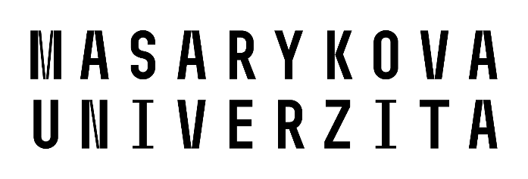
PŘÍRODOVĚDECKÁ FAKULTA

Diplomová práce

GALINA ZRUBCOVÁ

Brno 2019

PŘÍRODOVĚDECKÁ FAKULTA

Příprava keramických nanovláken pomocí elektrospinningu
Diplomová práce

GALINA ZRUBCOVÁ

Vedoucí práce: Mgr. David Pavliňák Ph.D.

Ústav chemie

Brno 2019

Bibliografický záznam

Autor: | Bc. Galina Zrubcová  Přírodovědecká fakulta, Masarykova univerzita  Ústav chemie
Název práce: | Příprava keramických nanovláken pomocí elektrospinningu
Studijní program: | Chemie
Studijní obor: | Materiálová chemie
Vedoucí práce: | Mgr. David Pavliňák Ph.D.
Akademický rok: | 2018/2019
Počet stran: | 90
Klíčová slova: | Nanovlákna; Elektrospinning; Oxid hlinitý; Polyvinylalkohol; Elektrostatické zvlákňování; Plasma; Nonahydrát dusičnanu hlinitého;

Bibliografický záznam

Autor: | Bc. Galina Zrubcová  Prírodovedecká fakulta, Masarykova univerzita  Ústav chémie
Názov práce: | Príprava keramických nanovlákien pomocou elektrospinningu
Študijný program: | Chémia
Študijný obor: | Materiálová chémia
Vedúci práce: | Mgr. David Pavliňák Ph.D.
Akademický rok: | 2018/2019
Počet strán: | 90
Kľúčové slová: | Nanovlákna; Elektrospinning; Oxid hlinitý; Polyvinylalkohol; Elektrostatické zvlákňovanie; Plazma; Nonahydrát dusičnanu hlinitého;

Bibliographic Entry

Author: | Bc. Galina Zrubcová  Faculty of Science, Masaryk University  Department of chemistry
Title of Thesis: | Preparation of ceramic nanofibres by electrospinning process
Degree programme: | Chemisty
Field of Study: | Material chemistry
Supervisor: | Mgr. David Pavliňák Ph.D.
Academic Year: | 2018/2019
Number of Pages: | 90
Keywords: | Nanofibers; Electrospinnig; Aluminium oxide; Polyvinylalcohol; Electrostatic spinning; Plasma; Aluminum nitrate nonahydrate;

Abstrakt
V této diplomové práci se věnuji tvorbě keramických nanovláken oxidu hlinitého. Bylo vytvořeno šest různých zvlákňovacích roztoků obsahujících PVA a nonahydrát dusičnanu hlinitého s různými hmotnostními koncentracemi. Všechny tyto roztoky byly zvlákněné za laboratorních podmínek. Vybrané vzorky nanovláken byly opracovány v plazmatu po dobu 1 a 15 minut a byly porovnány s referenčními vzorky. Následně byl vybrán vzorek, na nemž byl zkoumán kalcinační proces. Zkoumala jsem průběh kalcinace u plazmatem ošetřeného i referenčního vzorku. Všechny připravené vzorky nanovláken byly dále charakterizovány dostupnými analytickými metodami, a to infračervenou spektroskopií, termogravimetrickou analýzou, EDX prvkovou analýzou a skenovacím elektronovým mikroskopem.
.

Abstrakt
V tejto diplomovej práci sa venujem tvorbe keramických nanovlákien oxidu hlinitého. Bolo vytvorených šest rôznych zvlákňovacích roztokov obsahujúcich PVA a nonahydrát dusičnanu hlinitého s rôznymi hmotnostnými koncentráciami. Všetky tieto vzorky boli zvláknené za laboratórnych podmienok. Vybrané vzorky nanovlákien boli opracované v plazme po dobu 1 a 15 minút a boli porovnané s referenčnými vzorkami. Následne bola vybraná vzorka, na ktorej bol prevádzaný kalcinační proces. Skúmala som priebeh kalcinácie oplazmenej aj referenčnej vzorky. Všetky pripravené nanovlákna boli ďalej charakterizované dostupnými analytickými metodami, a to infračervenou spektroskopiou, termogravimetrickou analýzou, EDX prvkovou analýzou a skenovacím elektrónovým mikroskopom.

Abstract
In this thesis I deal with preparation of ceramic nanofibres of alumina oxide. Six spinning solutions with different weight concentration were prepared each consist of polyvinylalcohol and aluminum nitrate nonahydrate. After spinning, some of prepared nanofibres undergo plasma treatment for 1 or 15 minutes. These nanofibres were compared to reference samples. Later one sample of nanofibres was chosen for calcination. I studied the calcination process for both plasma and reference sample. All prepared nanofibres were analysed by scanning electron microskopy, energy dispersive X-ray spectroscopy, thermogravimetric analysis and infrared spectroscopy.

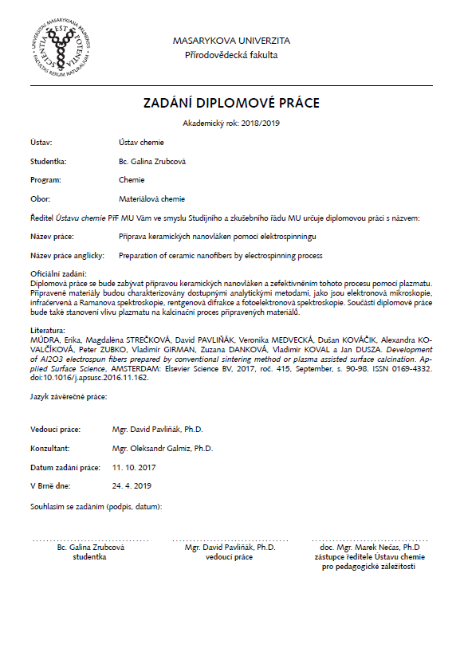

Poďakovanie
Na tomto mieste by som chcela poďakovať svojmu školiteľovi Mgr. Davidovi Pavliňákovi Ph.D. za možnosť pracovať na tomto výskume. Taktiež som veľmi vďačná za jeho pomoc, či už pri vypracovaní diplomovej práce alebo za užitočné rady ohľadom samotných syntéz a postupov v laboratóriu. Ďalej by som chcela poďakovať Mgr. Oleksandrovi Galmizovi Ph.D. za pomoc pri plazmení vzoriek. Predovšetkým by som chcela, ale poďakovať svojej rodine a priateľom za podporu a dôveru v tomto životnom období.

Prehlásenie
Prehlasujem, že som svoju diplomovú prácu vypracovala samostatne s využitím informačních zdrojov, ktoré sú v práci citované.

Brno, 16. května 2019 | ………………………………….  Jméno Příjmení

Obsah
Zoznam skratiek 12
Úvod a cieľ diplomovej práce 12
I. TEORETICKÁ ČASŤ 13
1.1 Elektrospinning 13
1.1.1 História elektrospinningu a základné princípy 13
1.1.2 Zvlákňovanie z voľnej hladiny 15
1.2 Faktory ovplyvňujúce elektrospinning a výsledné nanovlákna 17
1.2.1 Pracovné podmienky 17
❖ Aplikované napätie 17
❖ Rýchlosť prietoku 17
❖ Vzdialenosť ihly a kolektoru 18
1.2.2 Vlastnosti polymérneho roztoku 18
❖ Koncentrácia polyméru a viskozita roztoku 18
❖ Vodivosť roztoku 19
❖ Úloha rozpúšťadla 20
1.2.3 Podmienky okolia 20
❖ Teplota a vlhkosť 20
1.2.4 Elektrospinning vs. Elektrospraying 21
1.3 Nanovlákna 23
1.3.1 Anorganické nanovlákna 23
1.4 Analýza anorganických nanovlákien 24
1.4.1 Infračervená spektroskopia 24
❖ História 24
❖ Základné princípy 24
❖ Deformácia molekuly 25
❖ Inštrumentácia 25
1.4.2 Elektrónová mikroskopia 26
❖ Vývoj elektrónovej mikroskopie 27
❖ Princíp 27
❖ EDX analýza - Energy dispersive X-ray analysis 28
❖ WDX analýza - Wavelenght dispersive X-ray analysis 29
1.4.3 Termogravimetria 30
❖ História 30
❖ Inštrumnetácia 31
❖ Faktory ovplyvňujúce termogravimetriu 32
1.5 Vplyv plazmy na materiály 33
II. PRAKTICKÁ ČASŤ 36
2.1 Použitá inštrumentácia a chemikálie 36
❖ NanospiderTM NS LAB 500 36
❖ Infračervený spektrometer 37
❖ Skenovací elektrónový mikroskop 38
❖ Termogravimeter 39
❖ Plazma 39
2.2 Príprava vzoriek na elektrospinning 40
2.3 Nanovlákna pripravené pomocou elektrospinningu a vplyv plazmy na nanovlákna 42
2.3.1 Pripravené nanovlákna - elektrónová mikroskopia 42
2.3.2 Opracovanie nanovlákien v plazme generovanej na DCSBD elektróde 43
2.3.3 Vplyv plazmy na pripravené nanovlákna 44
2.3.4 Prvková analýza 47
2.3.5 Infračervená spektroskopia 51
2.3.6 Výsledky termogravimetrickej analýzy 57
❖ PVA 57
❖ Al(NO₃)₃·9H₂O 59
❖ PVA a Al(NO₃)₃·9H₂O 60
❖ PVA 61
❖ Al(NO₃)₃·9H₂O 63
❖ 16% PVA + 20% Al(NO₃)₃·9H₂O 64
❖ 16% PVA + 15% Al(NO₃)₃·9H₂O 65
❖ Elektrónová mikroskopia po TG analýze 67
2.4 Kalcinácia nanovlákien 68
2.4.1 Vypálené nanovlákna - elektrónová mikroskopia 68
2.4.2 Prvková analýza kalcinovaných nanovlákien 72
2.4.3 Infračervená spektroskopia 76
III. DISKUSIA A NAPLNENIE CIEĽOV 81
IV. ZÁVER 84
V. CITÁCIE 85

Zoznam skratiek
PVA  PP | Polyvinylalkohol  Polypropylén
Al(NO₃)₃·9H₂O | Nonahydrát dusičnanu hlinitého
SEM | Skenovacia elektrónová mikroskopia
TG | Termogravimetrická analýza
DTG | Derivatívna termogravimetrická analýza
EDX | Energy dispersive x-ray spectroscopy
DCSBD | Diffuse coplanar surface barrier discharge
IČ | Infračervená spektroskopia
Al₂O₃  T_{m}  Wt% | Oxid hlinitý/alumina  Melting point - teplota topenia  Hmotnostné percento

Úvod a cieľ diplomovej práce
Nanovlákenné materiály vytvorené pomocou elektrostatického zvlákňovania, elektrospinningu, zažili svoj rozkvet na začiatku 21. storočia, kedy bol prihlásený patent CZ 294274, ktorý umožnil priemyselnú tvorbu nanovlákien[1] pomocou zariadenia NanospiderTM. Uplatnenie polymérnych nanovlákien vo forme netkanej textílie je veľmi široké a zahŕňa predovšetkým filtráciu plynov, kvapalín, tkaniny pre funkčné odevy, zvukovú a tepelnú izoláciu a tkanivové inžinierstvo.[2] Okrem organických polymérov je možné na tvorbu týchto štruktúr použiť aj anorganické soli a vytvoriť tak keramické nanovlákna.
Cieľom tejto diplomovej práce je pripraviť keramické nanovlákna oxidu hlinitého. Ich príprava spočíva vo vytvorení prekurzorových nanovlákien obsahujúcich PVA a Al(NO₃)₃·9H₂O. Takto pripravené nanovlákna budú skúmané dostupnými analytickými metódami, následne bude časť vzoriek oplazmená a porovnávaná s referenčnými vzorkami. Po získaní dostatočného množstva informácií budú vzorky podrobené kalcinácii za účelom tvorby nanovlákien Al₂O₃. Vypálené nanovlákna budú taktiež podrobené analýzam, aby sa zistilo, ako vplýva plazmenie na výslednú štruktúru a percentuálne zastúpenie prvkov v nanovláknach.
V teoretickej časti práce je opísaný samotný proces elektrostatického zvlákňovania v laboratórnych podmienkach, následne sú opísané anorganické nanovlákna. Ďalšie kapitoly teoretickej časti sú zamerané na analytické metódy, ktoré boli použité na skúmanie nanovlákien, ich stručný opis a vlastnosti. V neposlednom rade tu je spomenutá plazma a jej vplyvy na polyméry a anorganické látky.
V prvej polke praktickej časti sú uvedené používané chemikálie, následná tvorba roztokov s rôznymi koncentráciami a samozrejme samotná tvorba prekurzorových nanovlákien. Ďalej sú tu zhrnuté výsledky z analýz, vytvorené príslušné grafy a tabuľky. Druhá polovica experimentálnej časti je venovaná kalcinácii vlákien, počas ktorej dochádza k chemickým zmenám a vytvárajú sa keramické nanovlákna Al₂O₃. Vlákna boli skúmané rovnakými analytickými postupmi.
- TEORETICKÁ ČASŤ

Elektrospinning
Elektrospinning je veľmi univerzálna metóda využívaná na tvorbu vláknitých materiálov s priemerom vlákna od niekoľko desiatok nm až po jednotky µm. Vlákno s priemerom výrazne menším ako 1 µm sa všeobecne označuje ako nanovlákno, a takto pripravený materiál ako nanovláknitý. Aktuálne je elektrospinning najpoužívanejšia metóda, ktorá umožňuje komerčnú kontinuálnu produkciu nanovlákien. Najčastejšie sa táto metóda používa v režime zvlákňovania z polymérneho roztoku. V tomto roztoku môžu byť rozpustené ako syntetické, tak prírodné polyméry prípadne aj polymérne zmesi. Do východzieho roztoku možno pridávať rôzne aditíva napr. nanočastice kovov, keramiky prípadne ich chemické prekurzory. Špeciálnymi elektrospinningovými metódami sa dajú pripraviť vlákna s rozdelením „jadro - obal“ alebo duté vlákna.[3]

História elektrospinningu a základné princípy
Elektrospinning, taktiež nazývaný elektrostatické zvlákňovanie, má svoje začiatky v 18. storočí, keď G. M. Bose popísal aerosoly generované pomocou zavádzania vysokého potenciálu na kvapku roztoku.[4] Prvé zariadenia, ktoré sprejovali kvapaliny pomocou aplikácie elektrického náboja boli patentované v roku 1902 a 1903.[5][6] Prelomový patent, v ktorom bol popísaný elektrospinning polymérnych materiálov, bol prvý raz publikovaný v roku 1934 Antonom Formhalsom.[7] O rozvoje tejto teórie sa okrem jej vynálezcu zaslúžil aj Sir Geoffrey I. Taylor, ktorý preskúmal matematické modely tvaru kvapky v elektrostatickom poli a z neho vytvárajúceho sa vlákna. Po ňom je pomenovaný aj charakteristický kužeľovitý tvar kvapky tzv. Taylorov kužeľ.[8] Neskôr bol model rozšírený na vodivé kvapaliny, kedy sa ukázalo, že práve vodivosť kvapaliny je jeden z dôležitých riadiacich parametrov.[9] Napriek tomuto pomerne skorému objavu, proces nebol komerčne používaný. Neskôr prišli ďalšie patenty[10], ktoré už spomínajú tvorbu nanovlákien, ale samotné využitie metódy zostalo naďalej nepovšimnuté. Elektrospinning sa dostal do popredia až po roku 1990 aj to prevažne na akademické účely. Elektrostatické zvlákňovanie alebo tiež elektrospinning je jedna z častých metód prípravy nanovlákien. Pri tejto metóde sa na roztok či taveninu aplikuje silné elektrostatické pole, a to z neho vyťahuje dlhé vlákna. Na prvý pohľad je elektrospinning veľmi jednoduchá a tým pádom aj ľahko kontrolovateľná metóda na tvorbu nanovlákien. Typický elektrospinningový experiment spočíva v tom, že polymérny roztok je pumpovaný cez striekačku s ihlou s malým priemerom, na ktorú je z jednostranného zdroja privedené vysoké napätie (obvyklom pracovnom rozmedzí 10 - 70 kV). Protielektróda (zvyčajne nazývaná aj kolektor) je v prípade laboratórnych prístrojov vzdialená okolo 25 cm od hrotu ihly a je v galvanickom kontakte so zdrojom napätia. Táto elektróda býva často uzemnená. Pre zjednodušenie môžeme celý proces elektrospinningu taktiež rozpísať do niekoľkých pracovných krokov. Najskôr je pomocou dávkovacieho zariadenia vytlačené malé množstvo polymérneho roztoku na hrot ihly až sa vytvorí malá kvapka. Vplyvom elektrického poľa sa táto kvapka tvaruje do útvaru známeho ako Taylorov kužeľ (viď. obrázok č.2). V následnom kroku pri prekročení kritického napätia dôjde k deformácii kužeľa a z jeho vrcholu potom vplyvom elektrostatických síl vytryskne smerom ku kolektoru tzv. primárny jet. Tento jet potom slúži ako primárny útvar a z neho sa postupne predlžuje vlákno, ktoré vplyvom síl v elektrickom poli postupne putuje smerom ku kolektoru. Dráha letu vlákna je pomerne komplikovaná a vzdialene pripomína špirálu (ako je znázornené na obrázku č. 1). Zatiaľ, čo na začiatku letu (v blízkosti primárneho jetu) je priemer vlákna ešte značný (10 - 100 µm) a svojím zložením sa nelíši od východzieho roztoku, v priebehu letu sa vlákno predlžuje a stráca skoro všetok obsah použitého rozpúšťadla. Tým na kolektor dopadajú už „suché“ nanovlákna s priemerom niekoľko desiatok až stoviek nm. Na kolektore sa potom tieto vlákna zachytávajú a vytvárajú silnejšiu vrstvu, ktorá vzhľadom pripomína netkanú textíliu. V praxi prebiehajú vyššie zmienené kroky kontinuálne.[3]
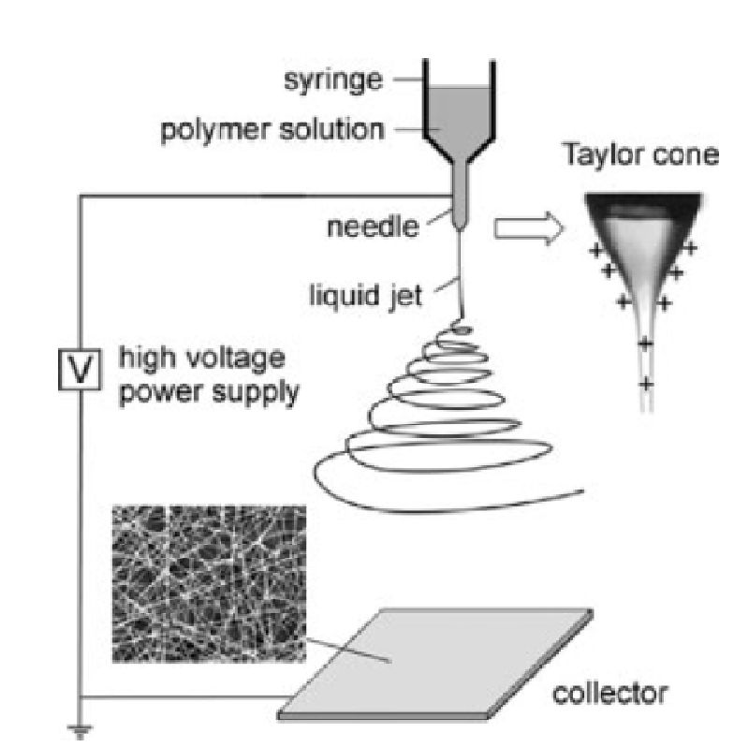
Obrázok č. 1: Schematické znázornenie elektrospinneru pre akademické účely[11]
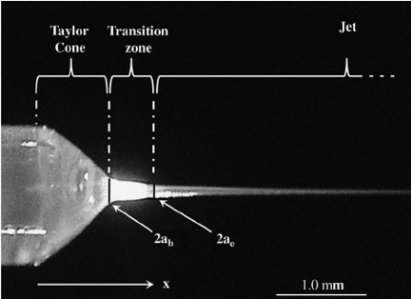
Obrázok č.2: Taylorov kužeľ a z neho sa tvoriace nanovlákno.[12] Pri elektrospinningu je na polymérnu kvapalinu aplikované vysoké napätie, takže sa v nej indukujú náboje. Keď indukcia dosiahne kritického bodu, prúd tekutiny vytvorí na povrchu nanesenej kvapky tzv. Taylorov kužeľ. Z Taylorovho kužeľa následne vznikajú vlákna, ktoré sú zachytávané na mieste s nižším potenciálom, zvyčajne to býva zberné zariadenie.[13]

Zvlákňovanie z voľnej hladiny
Zvlákňovanie z voľnej hladiny umožnila hlavne firma Elmarco so svojou technológiou NanospiderTM, ktorá predstavuje patentovanú technológiu na zvlákňovanie z voľnej hladiny roztoku polyméru v silnom elektrostatickom poli bez použitia trysiek. Táto technológia je založená na fakte, že zvlákňovanie je možné nielen pomocou kapiláry a vytlačovania kvapky polyméru prechádzajúceho tryskou do elektrostatického poľa, ale aj z celej voľnej hladiny polyméru. Detail zvlákňovania z voľnej hladiny je dobre vidieť na obrázku č.3. Technológia NanospiderTM umožňuje výrobu vlákien z s vodou rozpustných polymérov, z polymérov riediteľných rozpúšťadlami (ako kyseliny alebo bipolárne rozpúšťadlá) alebo tavenín polymérov. Je zároveň vhodná na výrobu anorganických a organických nanovlákien. Technológia je veľmi všestranná a splňuje všetky náročné požiadavky, ako sú ľahká prispôsobivosť výrobných parametrov a flexibilita podľa predstáv výroby nanovlákien.
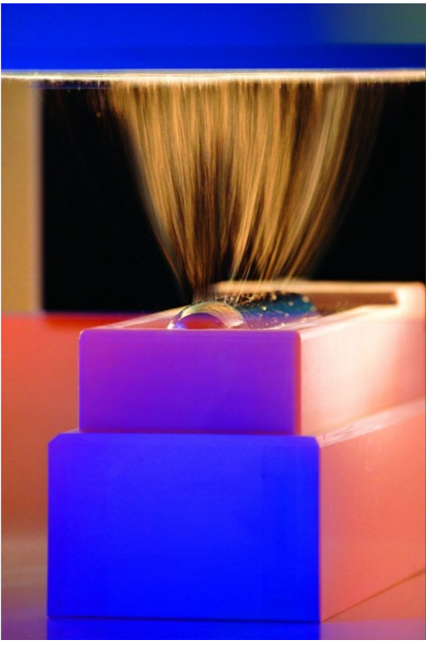
Obrázok č.3: Zvlákňovanie z voľnej hladiny na prístroji NanospiderTM [14]
Výhody tejto technológie:
- Jednoduchosť
Jednoducho tvarované elektródy, ktoré sú čiastočne ponorené do polymérneho roztoku sú mechanicky veľmi prosté a neobsahujú žiadne časti, ktoré by sa mohli ľahko zablokovať na rozdiel od trysiek.
- Produktivita a kvalita
Počet vlákien, ktoré sú vyrobené na jednom zariadení sú dané vzdialenosťou Taylorových kužeľov. Pri procese zvlákňovania z voľnej hladiny roztoku polyméru v elektrickom poli je táto vzdialenosť udávaná prirodzeným samo-usporiadaním Taylorových kužeľov. Čím vyšší je počet Taylorových kužeľov, tým vyššia je nielen produktivita, ale aj homogenita a konzistentnejšia morfológia nanovlákennej vrstvy.[14]

Faktory ovplyvňujúce elektrospinning a výsledné nanovlákna
Morfológiu vlákien vznikajúcich pri elektrospinningu je možné ovplyvniť viacerými parametrami, môžu tak vznikať „korálové“ vlákna alebo vlákna s poréznym povrchom. Parametre ovplyvňujúce vlákna možno rozdeliť do viacerých kategórií. Sú to samozrejme parametre samotného polymérneho roztoku (viskozita, vodivosť, typ použitého rozpúšťadla, povrchové napätie atď.) pracovné podmienky (použité napätie, tlak, vzdialenosť elektród, rýchlosť prietoku roztoku) a samozrejme aj podmienky okolia.[13]

Pracovné podmienky
- Aplikované napätie
Je všeobecne známe, že prúd, ktorý prichádza zo zdroja vysokého napätia pomocou kovovej ihly spôsobí deformáciu sférickej kvapky v Taylorov kužeľ a pri kritickom napätí sa začnú vytvárať nanovlákna (viď. obrázok č.4). Toto kritické napätie je rôzne pre každý použitý polymér. So zvyšovaním napätia až za kritickú hodnotu sa začnú vytvárať „korálové“ nanovlákna. So zvyšovaním priemeru a tvorbou „korálových“ nanovlákien, ktoré bolo spôsobené zvyšovaním aplikovaného napätia zároveň klesá veľkosť Taylorovho kužeľa a stúpa rýchlosť prúdenia polyméru ihlou. Zvyšovanie priemeru je možné zabezpečiť zvyšovaním aplikovaného napätia.[15]
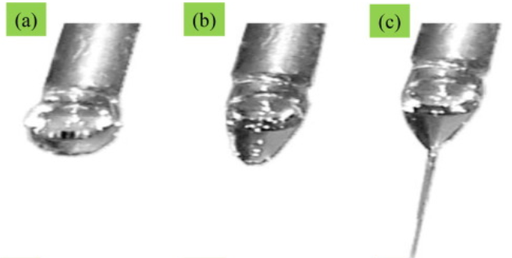
Obrázok č.4: Vznik Taylorovho kužeľa po aplikácii vysokého napätia a) pred zapojením do elektrického poľa b) Taylorov kužeľ c) vlákno ťahané z kužeľa[16]
- Rýchlosť prietoku
Prúd polymérneho roztoku pretekajúceho cez hrot metalickej ihly tiež ovplyvňuje morfológiu výsledných nanovlákien. Uniformné vlákna bez „korálikov“ môžu byť pripravené použitím tzv. kritického prietoku polymérneho rozpúšťadla. Zvyšovaním prietoku sa nielen zvyšuje priemer nanovlákien, ale zvyšuje sa aj ich porozita, znova vznikajú korálky, ktorých vznik je spôsobený nekompletným vyschnutím nanovlákna medzi špičkou ihly a zberným kolektorom. Pretože zvyšovanie aj znižovanie prietoku mení priemer nanovlákien, na ich formovanie sa preferuje používanie minimálneho prietoku roztoku, aby bola rovnováha medzi vychádzajúcim a prichádzajúcim polymérnym roztokom v priebehu formovania nanovlákien. Toto tiež zabezpečí formovanie stabilného Taylorovho kužeľa a často pozorujeme aj tzv. ustupujúce vlákno (vlákno, ktoré sa vytvára rovno v ihle a nepozoruje sa žiadny kužeľ alebo kvapky). Ustupujúce vlákna, ale nie sú stabilné a počas procesu elektrospinningu sa kontinuálne nahrádzajú vláknami vytvorenými z kužeľa. Ako výsledok tohto fenoménu sa vytvárajú nanovlákna rôznych priemerov. Pri zvýšenom prietoku znova vznikajú koráliky alebo potrhané vlákna. Tieto dve štruktúry vznikajú vtedy, keď nedochádza k vyparovaniu rozpúšťadla v priebehu letu od ihly k zbernému kolektoru alebo má rozpúšťadlo príliš malú schopnosť naťahovať sa. Prítomnosť kvapiek na vláknach je pripísaná gravitačnej sile. Ďalší efekt, ktorý môže spôsobiť defekty v štruktúre nanovlákna je povrchová hustota náboja. Hocijaká zmena povrchovej hustoty náboja môže zmeniť morfológiu nanovlákna. Napríklad bolo zistené, že elektrický prúd a prietok sú na sebe závislé. Bolo pozorované, že s kontinuálnym zvyšovaním prietoku sa zvyšuje aj elektrický prúd, a tým klesá povrchová hustota náboja. Redukcia povrchového náboja dovolí zlučovanie elektrospinových nanovlákien v priebehu letu.[15]
- Vzdialenosť ihly a kolektoru
Vzdialenosť medzi elektródami v našom prípade medzi ihlou a kolektorom má kľúčovú rolu na vlastnostiach výsledných nanovlákien. Podobne ako aplikované napätie, viskozita, prietok roztoku aj ideálna vzdialenosť medzi elektródami je závislá na type polyméru. Morfológia nanovlákna môže byť ľahko ovplyvnená vzdialenosťou, pretože na nej závisí čas doletu, vyparovanie rozpúšťadla a interval nestability. Preto musí byť ideálna vzdialenosť dobre nastavená, aby vznikali jednotné nanovlákna. V prípade malej vzdialenosti vznikajú nanovlákna s najväčším priemerom a najviac defektami. So zvyšovaním vzdialenosti sa priemer nanovlákien znižuje.[15]

Vlastnosti polymérneho roztoku
- Koncentrácia polyméru a viskozita roztoku
Proces elektrospinningu je založený na jave jednosmerného naťahovania nabitého vlákna. Naťahovanie nabitého vlákna je signifikantne ovplyvnené zmenou koncentrácie polymérneho roztoku. Napríklad, keď je koncentrácia polymérneho roztoku príliš nízka, aplikované elektrické pole a povrchové napätie spôsobia, že sa zapletené polymérne reťazce polámu na fragmenty skôr, ako dosiahnu na zberný kolektor. Tieto fragmenty spôsobia, že sa začnú vytvárať koráliky alebo korálikmi obalené nanovlákna. Zvýšenie koncentrácie polymérneho roztoku má za následok zvýšenie viskozity roztoku, čo spôsobí zvýšenie prepletenia polymérneho reťazca. Tieto prepletené reťazce prekonajú povrchové napätie a vyformujú rovnaké bezkorálkové elektricky ťahané nanovlákna. Okrem toho, zvýšenie koncentrácie za kritickú hodnotu brzdí rýchlosť prietoku roztoku cez ihlu (polymérny roztok zaschne na špičke ihly a blokuje ju), a tým vznikajú nejednotvárne alebo korálovité nanovlákna. Morfológie korálok v závislosti na viskozite sú znázornené na obrázku č.5, kde je vidno, ako sa mení tvar korálok z okrúhleho cez elipsovitý až k čistému nanovláknu bez korálok.[15]
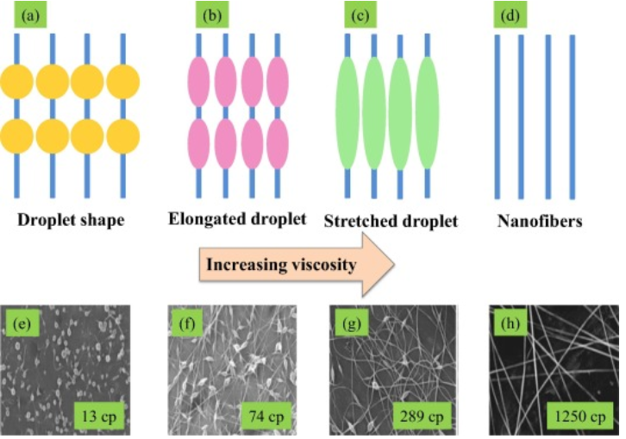
Obrázok č.5: Obrázky a - d) zmena tvaru korálikov so zvyšujúcou sa viskozitou, obrázky e - h) zmena tvaru vlákien pod SEM mikroskopom[15][17]
- Vodivosť roztoku
Vodivosť roztoku ovplyvňuje nielen vznik Taylorovho kužeľa, ale ovplyvňuje aj priemer vznikajúcich nanovlákien. Pri roztoku s nižšou vodivosťou nedosiahne kvapka na konci ihly dostatočnú vodivosť, tým pádom nevznikne Taylorov kužeľ a následne neprebehne žiadny proces elektrospinningu. Zvýšenie vodivosti roztoku má za následok zvýšenie náboja na povrchu kvapky, vznikne Taylorov kužeľ a dokonca sú vzniknuté nanovlákna aj menšieho priemeru. Zvýšenie za kritickú hodnotu znova brzdí vznik Taylorovho kužeľa aj celého elektrospinningu. Proces elektrospinningu je závislý na Coulombických silách medzi nábojmi na povrchu kvapaliny a silami vonkajšieho elektrického poľa. Ideálny dielektrický polymér nebude mať dostatok náboja v roztoku, tým pádom sa nedostane na povrch kvapaliny, takže elektrostatické sily vznikajúce aplikovaním elektrického poľa nebudú dostatočné na tvorbu Taylorovho kužeľa a na iniciáciu elektrospiningu. Na druhej strane vodivý polymérny roztok má dostatočný náboj na to, aby sa dostal na povrch a inicioval elektrospinning. Vodivosť polyméru sa dá ovplyvniť prídavkom vhodnej soli do roztoku. Táto prídavná soľ ovplyvňuje roztok hneď dvakrát. Prvý raz tým, že sa zvýši koncentrácia iónov v roztoku, tým sa zvýši aj povrchový náboj a vzniknú Coulombické sily medzi roztokom a elektrickým poľom. Druhý raz tak, že sa zvýši vodivosť polymérneho roztoku, čo má za následok zníženie tangenciálneho elektrického poľa v okolí povrchu kvapaliny.[15]
- Úloha rozpúšťadla
Výber rozpúšťadla je jeden z kľúčových faktorov pri tvorbe hladkých a bezkorálikových elektricky ťahaných nanovlákien. Pred výberom rozpúšťadla treba zvyčajne dbať na dve veci. Prvá je vybrať rozpúšťadlo, v ktorom je polymér čo najviac rozpustný. A druhý faktor treba vybrať rozpúšťadlo, ktoré má pomerne nízku teplotu varu. Jeho bod varu má jasný vzťah s prchavosťou tohto rozpúšťadla. Prchavejšie rozpúšťadlá sú viacej vyhľadávané hlavne preto, že vymiznú z vlákna v priebehu letu od jednej elektródy k druhej. Odparovanie, ale nemôže byť príliš rýchle, pretože dôjde k vyschnutiu ešte v trubici ihly a jej následnému upchaniu. Opačný prípad je, keď dochádza k odparovaniu príliš pomaly a rozpúšťadlo sa neodparí v priebehu letu, ale až po dopade na kolektor a na nanovláknach vznikajú koráliky.[15]

Podmienky okolia
- Teplota a vlhkosť
Okrem efektov roztoku a samotného elektrospinneru závisia vlastnosti vlákna aj na okolitých podmienkach, ako je teplota alebo vlhkosť okolia. Vlhkosť spôsobuje zmeny v priemere nanovlákien tým, že kontroluje proces tuhnutia nabitého vlákna. Tento fakt je, ale závislý nielen na samotnej vlhkosti, ale aj na charaktere polyméru. V praxi platí, že so zvyšujúcou sa vlhkosťou klesá priemer vlákien. Zmena teploty spôsobuje dva rôzne efekty v priemere nanovlákien. Prvý je ten, že zvýši rýchlosť vyparovania rozpúšťadla a druhý efekt je ten, že sa znižuje viskozita roztoku. Oba efekty ale majú za následok zníženie priemeru nanovlákna (viď. graf na obrázku č.6).[15]
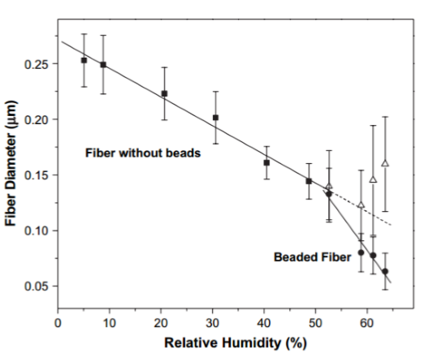
Obrázok č.6: Závislosť priemeru vlákien PEO na relatívnej vlhkosti vzduchu[18]

Elektrospinning vs. Elektrospraying
Elektrospinning aj elektrospraying sú oba elektrohydrodynamické procesy, kde polymérny roztok môže byť zvláknený alebo sprejovaný pomocou aplikácie vysoko potenciálového elektrického poľa za súčasného získania vlákna alebo častice. Tieto metódy sa považujú za sesterské, hoci vieme nájsť pár odlišností. V elektrospinningu je polymérne rozpúšťadlo v kapiláre indukované voľnými nábojmi vznikajúcimi aplikáciou vysokého napätia. Na konci kapiláry (ihly), sa na povrchu tvorí polkruh (spôsobený elektrostatickým odpudzovaním a Coulombickými silami), ktorý sa neskôr zmení na Taylorov kužeľ. Keď elektrostatické sily presiahnu povrchové napätie, prúd nabitého polyméru opustí Taylorov kužeľ a mieri k opačne nabitej zbernej elektróde. Pri predlžovaní vlákna dochádza k rýchlemu odparovaniu rozpúšťadla, čo spôsobí jeho zužovanie.[19]
Na druhej strane elektrospraying je proces kvapalinovej atomizácie pomocou elektrických síl (obrázok č.7). Hlavný rozdiel medzi elektrospinningom a sprayingom je v koncentrácii polymérneho roztoku. Keď je koncentrácia vysoká, vlákno vychádzajúce z Taylorovho kužeľa je stabilizované a k predlžovaniu dochádza na základe znižovania nestability systému. Keď je koncentrácia roztoku nízka, prúd je destabilizovaný kvôli nadmernej nestabilite Taylorovho kužeľa, a preto sú formované malé kvapôčky (obrázok č.8). Tieto vysoko nabité kvapôčky sa samy dispergujú po priestore, čím je zabezpečená prevencia proti aglomerácii a koagulácii.[19]
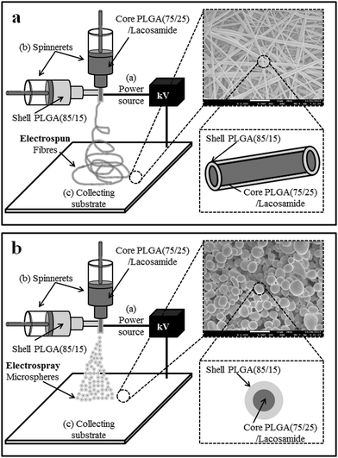
Obrázok č.7: a) eletrospinning b) elektrospraying[20]
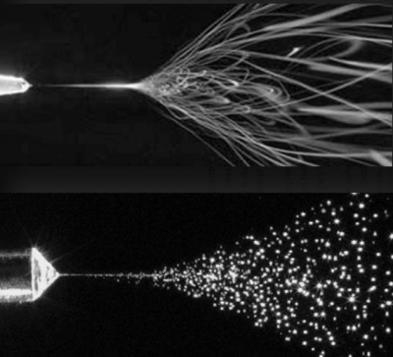
Obrázok č.8: Detailné priblíženie elektrospinningu (hore) a elektrosprayingu (dole) vznikajúceho z Taylorovho kužeľa[21]

Nanovlákna
V praxi sú za nanovlákna považované také vlákna, ktorých priemer sa pohybuje v rozmedzí desiatok až stoviek nanometrov. Hranice veľkosti priemeru vlákien, ktoré by mohli byť zaradené medzi nanovlákna, sa ale líšia podľa názorov rôznych autorov. Najčastejšie sa v literatúre stretávame s názorom, že nanovlákna majú priemer menší ako 1 µm.[22]

Anorganické nanovlákna
Nanoštruktúrované anorganické oxidy môžu byť použité vo veľkom rozsahu v technologických aplikácií, pretože majú vysokú stabilitu, multifunkčnosť a môžu byť pripravené tzv. zelenými cestami („zelená cesta“ - bez použitia toxických látok). Výhody používania nanoštrukturovaných anorganických materiálov sú tie, že postupne začínajú nahradzovať zaužívané anorganické materiály v rôznych oblastiach, či už ako katalyzátory, palivové články, solárne panely, biosenzory, membrány a iné. Keď sa veľkosť častice zmení na „nano“ rozmer, zmenia sa často aj jej vlastnosti. Napríklad v prípade magnetických materiálov s upravenou povrchovou vrstvou je možné do tejto vrstvy uložiť väčšie množstvo pamäte.[23]
Jedno dimenzionálne (1D) anorganické oxidy v nano rozmeroch ako nanovlákna, nanotrubice, nanodrôty prilákali množstvo pozornosti vďaka svojim špeciálnym vlastnostiam a širokému potenciálu na využitie v mechanike, elektronike, optike ale aj v medicíne.[23]
Príprava anorganických oxidov pomocou elektrospinningu sa skladá z viacerých krokov (viď. obrázok č.9), a to zmiešania anorganického prekurzoru s polymérom, následná tvorba vlákien v elektrospinneri a nakoniec kalcinácia buď za vysokých teplôt, alebo použitia plazmy.[23]

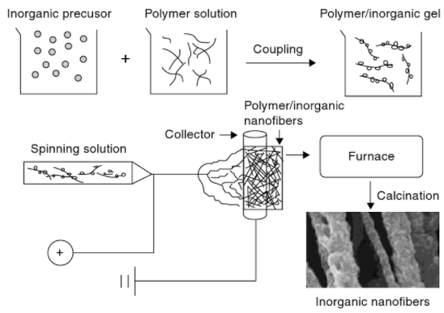
Obrázok č.9: Postup prípravy anorganických nanovlákien s použitím elektrospinneru[23]

Analýza anorganických nanovlákien

Infračervená spektroskopia
Táto metóda je založená na zmene vibračných stavov, ktoré sú pre každú molekulu charakteristické a vďaka nim vieme bezpečne identifikovať a charakterizovať danú molekulu. Vibračná spektrometria v sebe zahŕňa niekoľko rôznych techník, z ktorých najdôležitejšie sú stredná infračervená spektrometria (4000 - 200 cm⁻¹), blízka infračervená spektrometria (13000 - 4000 cm⁻¹) a Ramanova spektrometria.[24]

- História
Prvý spektrometer bol zostrojený v roku 1835 a po jeho objavení sa infračervená spektrometria rozmohla hlavne na skúmanie materiálov a ich chemickej štruktúry. Na začiatku 19. storočia boli známe charakteristické vibrácie niektorých skupín napr. karboxylovej (1700 a 3500 cm⁻¹), ketónov (1790 - 400 cm⁻¹) atď.[25] Infračervená spektrometria bola prvá analytická metóda na určenie štruktúry používaná hlavne organickými chemikmi. Najskôr boli vytvorené iba modely molekúl, na ktorých sa prezentovali možné vibračné stavy. Prvý industriálne dostupný infračervený spektrometer obsahoval len hranol s malou ohniskovou vzdialenosťou. Neskôr boli vytvorené prvé tabuľky s predpokladanými výskytmi molekulárnych skupín a ich charakteristickými frekvenciami. Najvyšší rozmach bol v 50. a 60. rokoch, kedy sa táto technika stala komerčne dostupnou a následným vytvorením tabuliek so skutočnými nameranými hodnotami.[26][27]
- Základné princípy
Infračervená spektrometria pracuje na interakcii infračerveného žiarenia s molekulou. Meria energiu prechodu medzi jednotlivými vibračnými prechodmi po absorpcii stredného infračerveného žiarenia molekulou. Táto interakcia má za následok vytvorenie rezonančného stavu zahŕňajúceho zmenu dipólového momentu molekuly. Infračervená spektrometria je preto vhodná na meranie asymetrických polárnych molekúl.[24]
Infračervené vibračné hladiny sú charakteristické svojou frekvenciou (energia), intenzitou (polárny charakter) a tvarom vibračného pása (okolie skupiny). Ako bolo spomínané, vibračné pásy každej molekuly sú unikátne, takže infračervené spektrum zobrazuje tzv. „odtlačok prsta“ každej molekuly. Frekvencia týchto vibrácií závisí na hmotnosti atómov, ich geometrickom usporiadaní a sile ich chemických väzieb. Výsledné spektrá nesú informácie o molekulárnej štruktúre a dynamike, ale aj o okolí molekuly.[24]
- Deformácia molekuly
Symetria molekuly udáva aktivitu jednotlivých väzieb v IR spektroskopii. Klasifikácia molekuly podľa jej symetrie nám dovoľuje pochopiť vzťah medzi tvarom molekuly a jej spektrom. Prvky symetrie sú napríklad: rovina symetrie, uhol otočenia alebo stred symetrie viď. obrázok č.10.
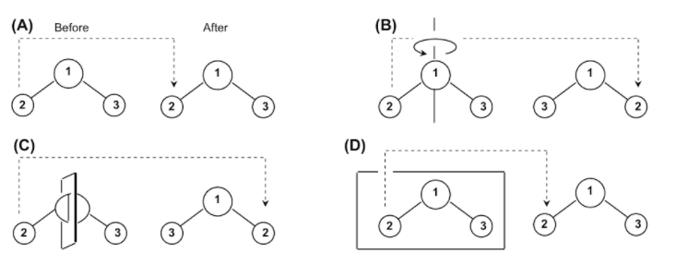
Obrázok č.10: Symetria molekúl A) stred symetrie B) otočenie o 180° C) zrkadlenie D) rovina symetrie[24]
Pre malé molekuly môžu byť aktivity determinované len na základe jednoduchého skúmania vibrácií. Pre molekuly so stredom symetrie platí, že žiadna väzba nemôže byť zároveň aktívna v IR spektre a Ramanovom spektre.[28]
- Inštrumentácia
Infračervené spektrá sa merajú v spektrometroch. Prvé spektrometre boli disperzné, ktoré pracovali na základe rozkladu použitého infračerveného žiarenia v hranolovom alebo mriežkovom monochromátore. Dneska sa používajú spektrometre Fourierovou transformáciou tzv. FTIR spektrometre.
Možná konštrukcia spektrometru je na obrázku č.11. Pomocou rotujúcich zrkadiel je žiarenie zo zdroja striedavo púšťané cez kyvetu so vzorkou a cez porovnávacie prostredie. V monochromátore sa vymedzuje vlnočet žiarenia, ktorý sa meria v detektore. Nakoniec signál putuje do vyhodnocovacieho zariadenia, spracuje sa do spektra.
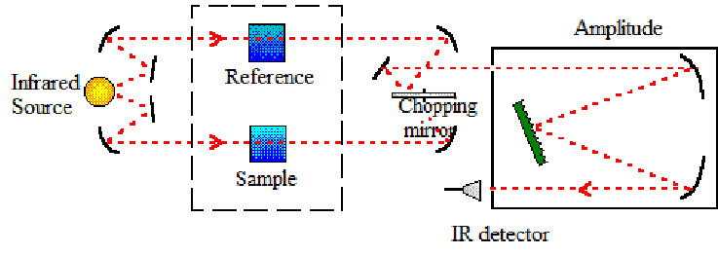
Obrázok č. 11: Zapojenie spektrometra[25]

Elektrónová mikroskopia
Skenovací elektrónový mikroskop a skenovacia mikrosonda sú výkonné inštrumenty, ktoré dovoľujú pozorovanie a charakterizáciu heterogénnych anorganických a organických látok a ich povrchu vo veľmi malom meradle. V oboch prístrojoch je miesto, ktoré bude ďalej skúmané ožiarené zväzkom elektrónov. Tento zväzok môže byť statický alebo v pohybe naprieč povrchom vzorky. Typy signálov (viď. obrázok č.12) vytvorené pri dopade lúča na vzorku zahŕňajú sekundárne elektróny (SE), odrazené elektróny (BSE), Augerove elektróny (AE), charakteristické röntgenove lúče a fotóny s rôznymi energiami (snímané EDX alebo WDX detektormi).[29]
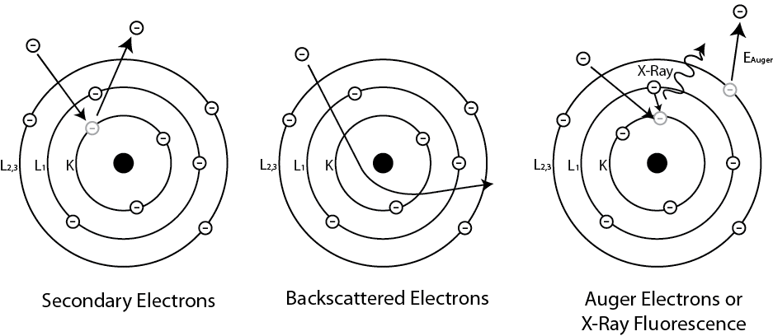
Obrázok č.12: Rozdiel medzi sekundárnymi, odrazenými a Augerovmi elektrónmi[30]
V skenovacej elektrónovej mikroskopii (SEM) sa najviac skúmajú sekundárne a odrazené elektróny nakoľko sa najviac líšia v závislosti na zmene povrchu vzorky pri pohybe elektrónového lúču, ktorý na ňu dopadá. V elektrónovej mikroanalytickej sonde (EMPA), často nazývanej aj elektrónová mikrosonda, sa kladie hlavný dôraz na charakteristické röntgenové žiarenie, ktoré je emitované pri bombardovaní vzorky elektrónovým lúčom.[29]
SEM je jedna z najvšestrannejších metód na skúmanie a analýzu mikroskopických tuhých objektov. Hlavný dôvod, prečo je SEM tak užitočná je vysoké rozlíšenie, ktoré môže byť dosiahnuté pri skúmaní bulkového materiálu. V komerčných prístrojoch je možné vidieť objekty s rozlíšením 2 - 5 nm, za to u pokročilých prístrojov je možné dosiahnuť rozlíšenie lepšie ako 1 nm. Ďalšia dôležitá vlastnosť SEM je „trojdimenzionálny“ pohľad na obraz vzorky a priamy výsledok s vysokou dávkou ostrosti.[29]

- Vývoj elektrónovej mikroskopie
Začiatky elektrónovej mikroskopie sú späté s vynájdením elektrónovej optiky. V roku 1926 skúmal Busch trajektórie nabitých častíc v osovo symetrickom elektricko-magnetickom poli a ukázal, že tieto polia sa môžu chovať ako časticové šošovky a položil tak základy elektrónovej optiky. Skoro v tom istom čase de Broglie predstavil koncept korpuskulárnych vĺn. Frekvencia teda vlnová dĺžka boli asociované s nabitými časticami - začiatky vlnovej elektrónovej optiky. Na základe týchto dvoch objavov sa začala formovať vízia elektrónového mikroskopu.[31]
V roku 1935 bol skonštruovaný prvý skenovací elektrónový mikroskop. Tento mikroskop nepoužíval zmenšovacie šošovky na tvorbu úzkeho lúča, takže limit rozlíšenia bol okolo 100 µm kvôli priemeru zväzku dopadajúcich elektrónov. V roku 1938 von Ardenne jasne vyslovil teoretické princípy skenovacieho mikroskopu tak, ako ich poznáme dneska. Prvý skutočný skenovací elektrónový mikroskop bol popísaný a zostrojený Zworykinom v roku 1942. Jedno z jeho hlavných vylepšení bolo použitie elektrónového násobiča ako zosilovača emisného prúdu sekundárnych elektrónov. Týmto postupom bolo dosiahnuté rozlíšenie 50 nm.[31]

- Princíp
Zväzok elektrónov z vhodného zdroja (tzv. elektrónová tryska napr. horúce volfrámové vlákno) urýchlený napätím až 50 kV je zaostrený na plochu tuhej vzorky (priemer zväzku je 1 - 5 nm), kde elektróny preniknú do hĺbky niekoľko µm pod povrch vzorky. Pri dopade elektrónov dochádza k niekoľkým procesom: absorbcii a odrazu elektrónov, k emisii sekundárnych elektrónov a röntgenového žiarenia (konštrukcia mikroskopu je znázornená na obrázku č.13). Ako bolo spomínané vyššie pri skenovacej elektrónovej mikroskopii sa využívajú hlavne sekundárne elektróny (SE) a odrazené elektróny (BSE). Tieto elektróny sú detekované scintilačnými detektormi, ktorých katóda odsáva SE z priestoru nad vzorkou. Vznikajúci signál sa prevádza na zobrazovaciu jednotku a čím viacej je SE, tým svetlejší bod dostávame. SE sa môžu dostať z maximálnej hĺbky niekoľko nanometrov, preto dostávame údaje len o povrchovej vrstve.[32]
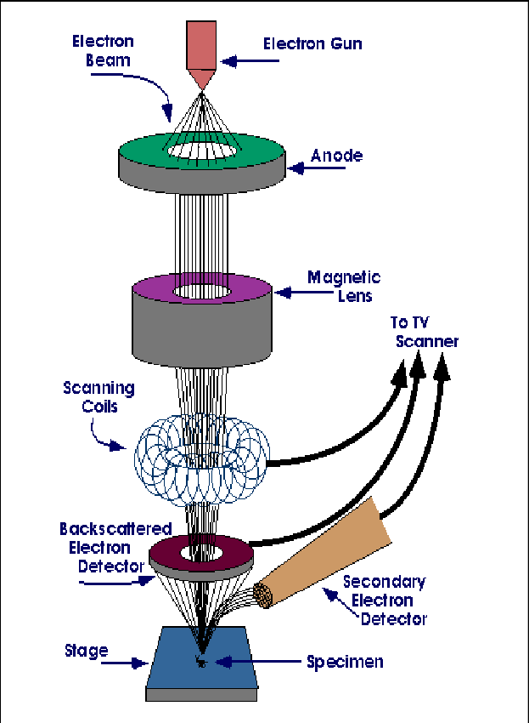
Obrázok č.13: Časti skenovacieho elektrónového mikroskopu[33]
Okrem sekundárnych elektrónov, môžeme pozorovať aj emisiu odrazených elektrónov. Odrazené elektróny majú vyššiu energiu ako sekundárne elektróny, a taktiež majú definovaný smer. Preto nemôžu byť zachytené na detektore sekundárnych elektrónov, je to možné iba v prípade, ak je detektor umiestnený priamo v ich trajektórii. Všetky emisie s energiou vyššou ako 50 eV sa považujú za spôsobené odrazenými elektrónmi.
Použitie BSE na elektrónovú mikroskopiu je dôležité pri odlišovaní jedného materiálu od druhého, pretože množstvo získaných BSE stúpa monologicky so zvyšujúcim sa atómovým číslom vzorky. BSE metóda môže nepriamo rozlíšiť prvky, ktoré sa líšia atómovým číslom aspoň o 3, v tomto prípade získame na spektre dobrý kontrast.[34]

EDX analýza - Energy dispersive X-ray analysis
EDX analýza je technika používaná na identifikáciu prvkového zloženia vzorky alebo istého vybraného miesta z danej vzorky. EDX je systém, ktorý pracuje ako integrovaná funkcia skenovacieho elektrónového mikroskopu, nemôže pracovať samostatne, nezávisle bez neho.[35]
Počas EDX analýzy je vzorka bombardovaná elektrónovým lúčom vo vnútri skenovacieho elektrónového mikroskopu. Bombardujúce atómy narážajú na elektróny vo vnútornej šupke elektrónového obalu atómu skúmaného materiálu (vrstvy K, L, M) a vyrážajú ich. Takto uvoľnená pozícia po „vykopnutom“ elektróne môže byť zaplnená elektrónom z vyššej elektrónovej hladiny. Na to, aby toho bol tento elektrón schopný sa však musí vzdať časti svojej energie, ktorá sa emituje vo forme röntgenového žiarenia. Množstvo uvoľnenej energie závisí na tom, z ktorej elektrónovej hladiny pochádza elektrón, ktorý zapĺňa voľné miesto a taktiež na tom, do akej elektrónovej hladiny sa elektrón presunul. Počas samotného procesu atóm každého prvku uvoľní röntgenové lúče s charakteristickým žiarením. Takže meraním množstva a hodnoty charakteristického žiarenia sa dá určiť prvok a jeho koncentrácia, ktorá bola obsiahnutá vo vzorke.[35] Princíp je vidieť na obrázku č.14.
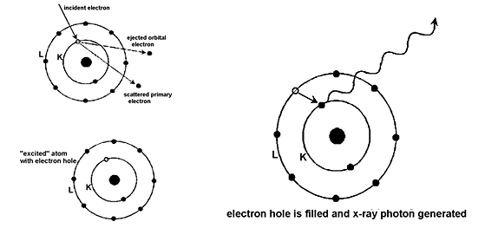
Obrázok č.14: Princíp zaplňovania prázdnych miest v elektrónových vrstvách[36]
- WDX analýza - Wavelenght dispersive X-ray analysis
WDX analýza pracuje vo veľkej miere podobne ako EDX analýza až na to, že detektor v tejto metóde klasifikuje a počíta zasahovanie röntgenových lúčov do detektora na základe ich vlnovej dĺžky. Detekčný systém obsahuje tzv. kryštál analyzujúci röntgenové lúče, ktorý dovolí iba určitým vlnovým dĺžkam preniknúť k detektoru na počítanie.[35]
Výhody WDX nad EDX sú napríklad tieto:
- omnoho lepšie rozlíšenie energií, takže v spektre nedochádza k prekrytiu jednotlivých píkov, ako je tomu pri EDX
- nižší šum zabezpečuje presnejšie merania

Nevýhody WDX:
- časovo náročnejší proces
- vzorka sa viacej zničí a dochádza ku kontaminácii meracej komory z dôvodu vyžadovaných vysokých prúdov
- vysoká cena

Termogravimetria
Termogravimetria (TGA) je metóda založená na sledovaní zmeny hmotnosti v závislosti na čase alebo teplote.[37] V porovnaní s ostatnými termoanalytickými metódami, v ktorých sa meria množstvo vynaloženého tepla na zohriatie látky, v termogravimetrii sa meria množstvo látky prijatej z okolitého plynu alebo množstvo, ktoré sa do neho vylúčilo. V ostatných termoanalytických metódach, kde je vzorka odvážená len na začiatku a na konci celého procesu, v termogravimetrii je vzorka vážená po celý čas merania. Podľa toho, akú vlastnosť chceme pozorovať boli vyvinuté rôzne metódy: izobarické, izotermické a izobaro/izotermické.[38]

- História
Jednotlivé zložky gravimetrie boli známe už po stáročia. Veď už v jaskynných kresbách sme videli oheň a starodávne váhy. Ich zlúčenie však prišlo až v dobe stredoveku, kedy toto spojenie začali využívať zlatníci a iní obrábači kovov.[39] Toto spojenie bolo, ale vždy len dočasné až pokým ich Honda na začiatku dvadsiateho storočia neskombinoval do tzv. termických váh. Pri práci s termickými váhami sa predpokladá, že vzorka je v kontrolovanom termickom prostredí, ale zároveň sú v ňom aj váhy, ktoré s týmto teplým prostredím nemôžu interagovať. Váhy si musia vždy udržať vonkajšiu teplotu alebo teplotu jej blízku.
Mnohé z prvých impulzov na vytvorenie tejto metódy boli spôsobené hľadaním termogravimetrického procesu pre kvantitatívnu chemickú analýzu či už po zrážaní, odfiltrovaní alebo po postupnom vypaľovaní na konštantnú váhu.[40]
Aj napriek tomu, že mnohé z týchto termických váh boli už komerčne dostupné, napríklad Chevenardove váhy, stále sa hľadali nové vylepšenia pre konvenčné analytické váhy, ale aj pre semi-mikro váhy. Zostrojením elektrických váh Cahnom a Shultzom nastala nová éra v termogravimetrii. Odvtedy sa používajú len elektrické váhy samozrejme s mnohými vylepšeniami oproti pôvodným prototypom.[41]
- Inštrumnetácia
Schematické zobrazenie váh môžeme vidieť na obrázku č.15. Zariadenie pozostáva z veľmi citlivých váh, ktoré umožňujú vzorke byť zahrievané v plynotesnej trúbe alebo cele, ktorá je očistená atmosférou inertného plynu napríklad dusíku v prípade, že chceme sledovať teploty, pri ktorých k rozpadu dochádza a taktiež druh rozpadu. V prípade, že chceme určiť profil horenia môže byť prostredie aj oxidačné najčastejšie vzduch alebo kyslík. Taktiež tu budú prístroje na meranie teploty a na zachytenie signálov. Na konci je výstupné zariadenie, ktoré spracováva spektrá a dajú sa ním meniť experimentálne parametre ako teplota a zloženie plynu.[42]
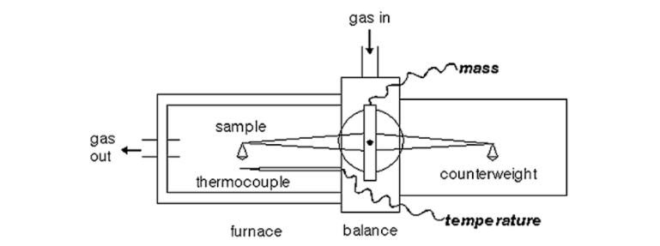
Obrázok č. 15: Schematické zobrazenie termováh ukazujúce zapojenie prietok plynu a vzťah medzi vzorkou a termoelektrickým článkom[42]
TGA veľmi efektívne stanovuje tepelnú alebo tepelne-oxidačnú stabilitu vzorky. Na základe analýzy degenerácie je možné určiť zloženie vzorky, obsah organickej a anorganickej časti. Termogravimetrickú analýzu je možné prevádzať v rozmedzí teplôt -150 °C až 2000 °C. Výsledkom TGA je termogravimetrická krivka, ktorá uvádza zmenu hmotnosti v závislosti na čase alebo teplote. Pri príliš rýchlom zvyšovaní ohrevu môžu byť niektoré hmotnostné zmeny na spektre neviditeľné, pretože sa spoja s inými, významnejšími zmenami.[43] Diferenciálna termogravimetrická krivka (DTG) predstavuje sled píkov, ktorých plocha je úmerná zmene hmotnosti a ich maximum je priradené najrýchlejšiemu hmotnostnému úbytku.[44] Na obrázku č.16 je zobrazená TG krivka aj diferenciálna krivka (DTG) a je na nej vidieť derivatizáciu. Akákoľvek chemická zmena vo vzorke, ktorá sa prejaví ako pokles hmotnosti na TG krivke, sa prejaví ako nárast na DTG krivke. Miera poklesu (strmosť) je potom priamo úmerná veľkosti DTG píku. V uvedenom prípade je pokles hmotnosti odpovedajúci teplote pri 80 °C pripísaný odparovaniu dvoch molekúl vody naviazaných v mriežke, pík na 120 °C je priradený rozkladu koordinovanej molekuly vody a pri teplote 402 °C dochádza ku kompletnému rozkladu organickej látky na jej metalické oxidy.
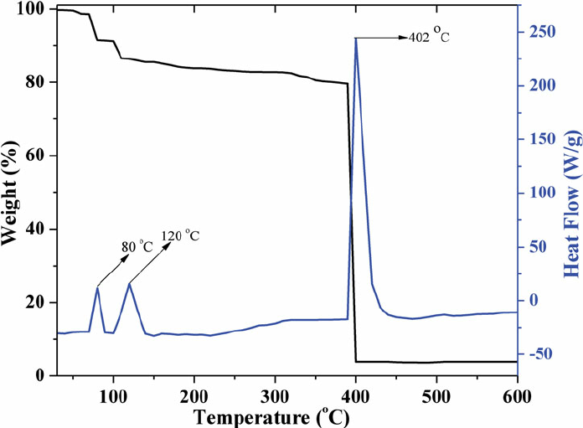
Obrázok č. 16: Porovnanie TG a DTG krivky µ⁶ koordinovaného komplexu Co(III) s EDTA[45]

- Faktory ovplyvňujúce termogravimetriu
Termogravimetriu ovplyvňuje rada faktorov, ktoré treba pred začatím merania zvážiť. Voľba týchto parametrov má zásadný vplyv na výsledok analýzy a taktiež na tvar TG krivky.
Medzi tieto faktory patrí: príprava vzorky (navážka, homogenita, veľkosť častíc), tvar a veľkosť tégliku, pecná atmosféra, tlak, vlhkosť a teplotný režim.
Pri príprave vzorky je nutné, aby bola vzorka homogénna a aby dostatočne reprezentovala analyzovaný materiál. Všeobecne platí, že malé jemné častice sú reaktívnejšie, tým pádom u nich dôjde k zníženiu začiatočných aj koncových teplôt rozpadu.[44][46][47]
Čo sa týka nosiča, jeden z najpoužívanejších materiálov je platina, ktorá má vysokú tepelnú vodivosť oproti ostatným nosičom, ale v niektorých prípadoch treba brať ohľad na jej katalytické vlastnosti. Pri použití viečka tvoria vnútorný obsah hlavne uvoľnené plyny zo skúmaného materiálu, takže atmosféra je tu úplne iná ako inde v peci. Taktiež môže dochádzať k sekundárnym reakciám, preto sa používa nejaká inertná atmosféra, ktorá zároveň chladí váhy.
Jedným z najdôležitejších parametrov je teplotný program. Na ňom si volíme teplotný rozsah, po ktorý sa bude vzorka zahrievať, rýchlosť ohrevu väčšinou medzi 1 - 20 °C/min.[48]

Vplyv plazmy na materiály
Použitie atmosférickej alebo nízkotlakej, neizotermickej plazmy dovoľuje modifikovať povrchové zloženie a zaviesť funkčné skupiny do prírodného alebo syntetického polyméru. Vďaka vysoko energetickým chemicky aktívnym druhom častíc (elektróny majúce vysokú kinetickú energiu, ióny a radikály nosného plynu), vyskytujúcim sa v plynnej fáze, plazma predstavuje veľmi dôležitý nástroj na pozmeňovanie voľnej povrchovej energie a chémie povrchu materiálov. Na pridanie nových funkčných skupín na povrch alifatických polymérov (olefíny) je nutné, aby najskôr odstúpil vodík naviazaný na polymérnom reťazci alebo jeho bočných reťazcoch. Toto odstránenie vodíka a následné nahradenie ionizovanými fragmentmi z plazmy alebo neutrálnou molekulou sa nazýva substitúcia. Na obrázku č.17 je substitúcia znázornená odtrhnutím vodíkového atómu z -CH₂ skupiny alkylového reťazca a vytvorením radikálu C*. Následne radikál C* reaguje so substitučnou molekulou a vytvára novú funkčnú skupinu. Druhý mechanizmus, ktorý je pre plazmové úpravy typický je „rozštiepenie“ uhlíkového reťazca a rozpad väzby C-C. Aj tu dochádza k tvorbe radikálov a rekombináciou s inou molekulou ku vzniku novej funkčnej skupiny. Vďaka rôznorodosti látok v plazme môžeme očakávať širokú škálu nových skupín.[49]
V praxi je odstúpenie vodíkového atómu veľmi časté na rozdiel od strihania uhlíkového reťazca. Z toho vyplýva, že vodíkové atómy sféricky bránia polymérnu kostru pred atakom plazmy. Takto to platí pri studených, krátkodobých a nízkych dávkach plazmy, pri ktorých nie je povrch polyméru príliš vystavený účinkom plazmy.[50]
S rastúcou teplotou plazmy a dobou, po ktorú jej bol polymér vystavený rastie výskyt strihania hlavného reťazca, teda dochádza k zániku väzieb C-C a poškodeniu primárneho polyméru.[49]
Ako bolo spomínané vyššie, skracovanie hlavného reťazca nie je favorizovaná reakcia po účinku plazmy, ale dochádza k nej, a to hlavne pri exotermických reakciách. Toto skracovanie kostry polyméru spôsobuje zníženie kohezívnych síl (mechanickej stability) a trvanlivosti polymérnych vrstiev. Tieto reakcie sú založené na radikálových procesoch. V inertnej atmosfére (napr. argónová plazma) sa môžu uhlíkové radikály, ktoré vznikli odštiepením vodíkového atómu navzájom spájať (viď. obrázok č.18).[49]

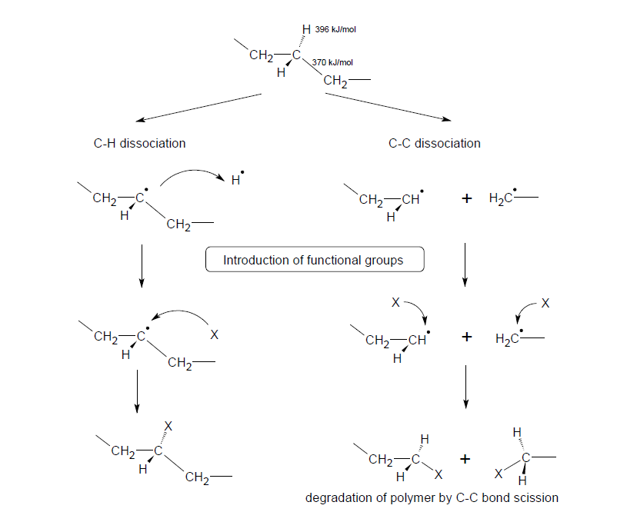
Obrázok č.17: Znázornenie disociácie väzby C-H a následné pripojenie funkčnej skupiny „X“ z plazmy (vľavo), strihanie hlavného polymérneho reťazca (vpravo) po expozícii plazme[49]

V prípade použitia plazmy za prítomnosti vzácneho plynu alebo vodíku ako výsledný produkt prevažuje sieťovanie polymérneho reťazca a tvorba dvojných väzieb, v prípade reaktívneho prostredia (v prítomnosti kyslíku) potom dochádza k vytvoreniu nových reaktívnych skupín (napr. peroxidy), ktoré ďalej reagujú.[49] Viac-menej dlhodobé pôsobenie plazmy na polymérne materiály má vždy za následok odbúravanie a degradáciu reťazca na nízkomolekulárne fragmenty.
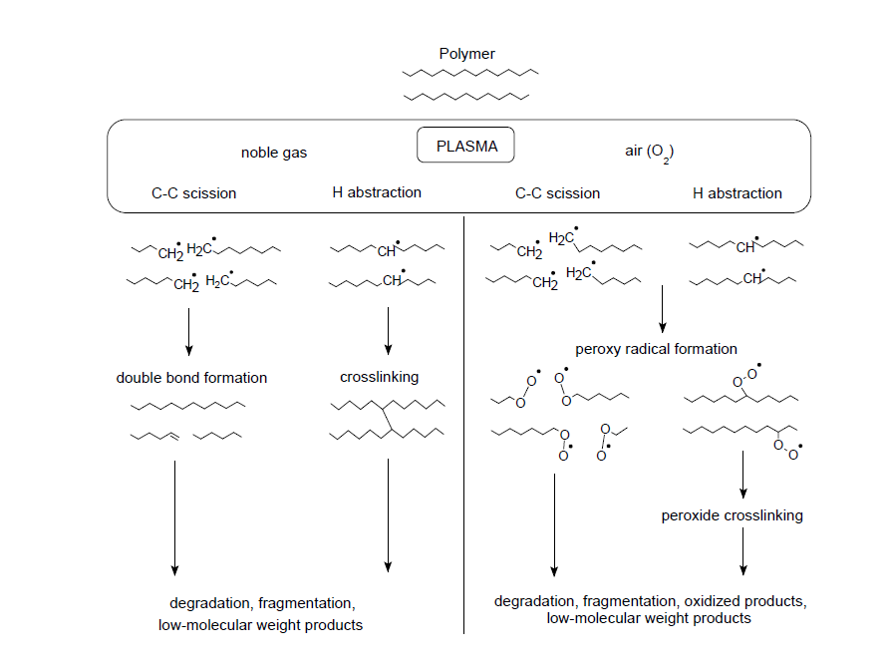
Obrázok č.18: Znázornenie C-C a C-H disociácie na polymérnom reťazci. Na pravej strane je znázornený rozpad za prítomnosti vzduchu, na ľavej bez prítomnosti kyslíka v atmosfére napr. vzácneho plynu[49]

- PRAKTICKÁ ČASŤ

Použitá inštrumentácia a chemikálie
- NanospiderTM NS LAB 500
Všetky naspinované vlákna boli vytvorené na prístroji NanospiderTM (viď. obrázok č.19) zakúpenom od firmy ELMARCO. Na spinovanie bola použitá bezihlová technológia, namiesto ihly bola použitá rotujúca valcová elektróda. Aplikované napätie medzi elektródami sa pohybovalo medzi 40 - 65 kV v závislosti od zvlákňovaného roztoku viď. tabuľka č.2. Vzdialenosť medzi rotujúcou elektródou a zbernou elektródou bola nastavená na konštantnú hodnotu, a to 14 cm. Roztoky boli zvlákňované za laboratórnych podmienok na vzduchu pri relatívnej vlhkosti v rozmedzí 30 - 60 %.
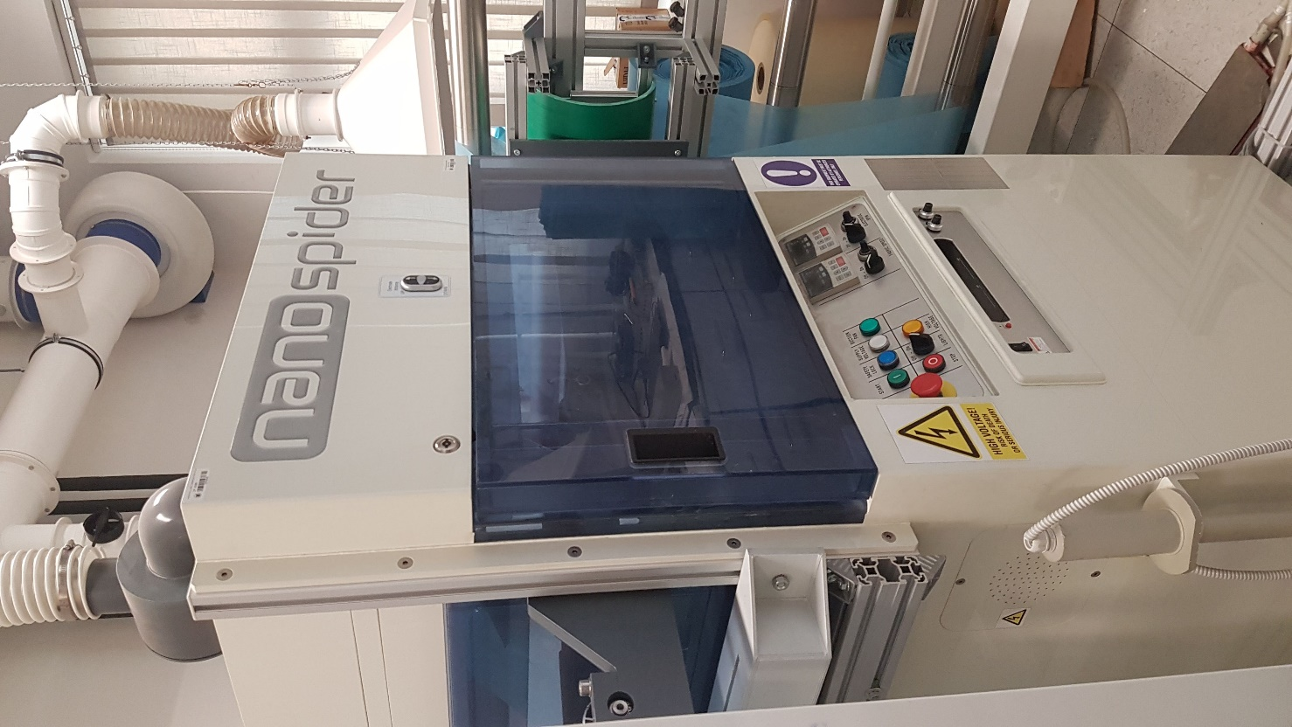
Obrázok č. 19: NanospiderTM používaný na prípravu nanovlákien
- Infračervený spektrometer
Na meranie infračervených spektier bol využitý FTIR spektrometer Bruker VERTEX 80v (zobrazený na obrázku č.20) s ATR doplnkom (od PIKE technology). Meranie prebiehalo v MIR oblasti na vlnových dĺžkach od 4000 - 600 cm⁻¹, za zníženého tlaku 2,51 hPa. Každé spektrum pozostáva z 50 skenov. Ako ATR kryštál bol použitý diamant.

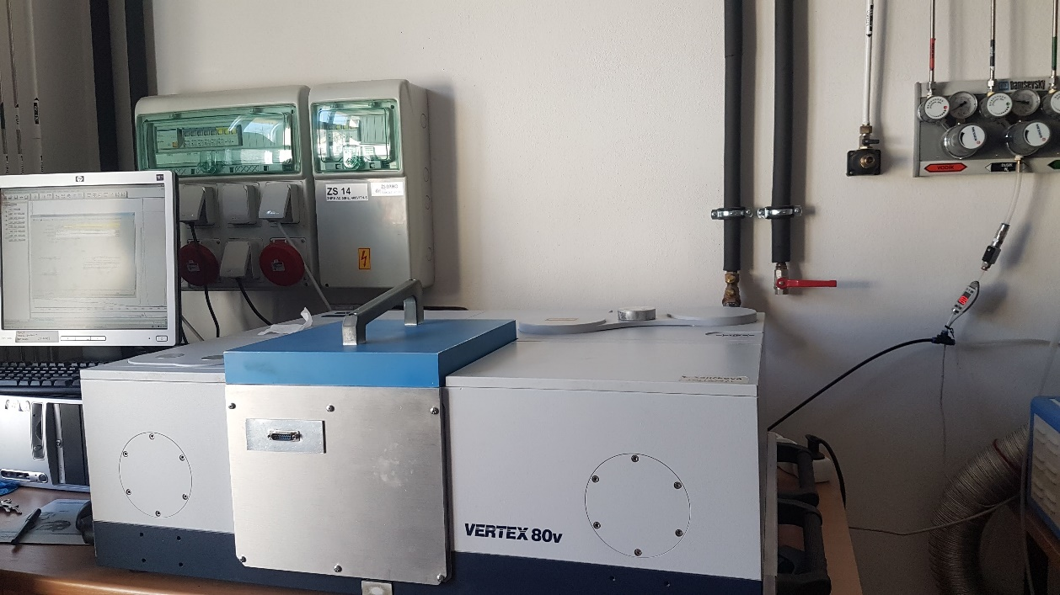
Obrázok č.20: Infračervený spektrometer Bruker VERTEX 80v
- Skenovací elektrónový mikroskop
Snímky z elektrónového mikroskopu boli vytvorené na mikroskope Tescan MIRA3 obrázok č.21. Keďže pripravené nanovlákna neboli vodivé, bolo ich treba najskôr pokoviť, takže na všetky vlákna bola nanesená 20nm vrstva zmesi platiny a zlata (20/80). Následne mohli byť vzorky merané v móde emisie sekundárnych elektrónov v režime hĺbky s pracovnou vzdialenosťou 15 mm a napätím 15 kV. SEM obrázky boli vyfotené s rôznym priblížením väčšinou v rozpätí 500x až 50kx. Pri zostrojovaní snímok SEM bola zmeraná aj EDX analýza, na ktorú bol použitý 50mm SDD detektor (Oxford Instruments, Anglicko) a spektrá boli vyhodnotené v programe Aztec 2.1.
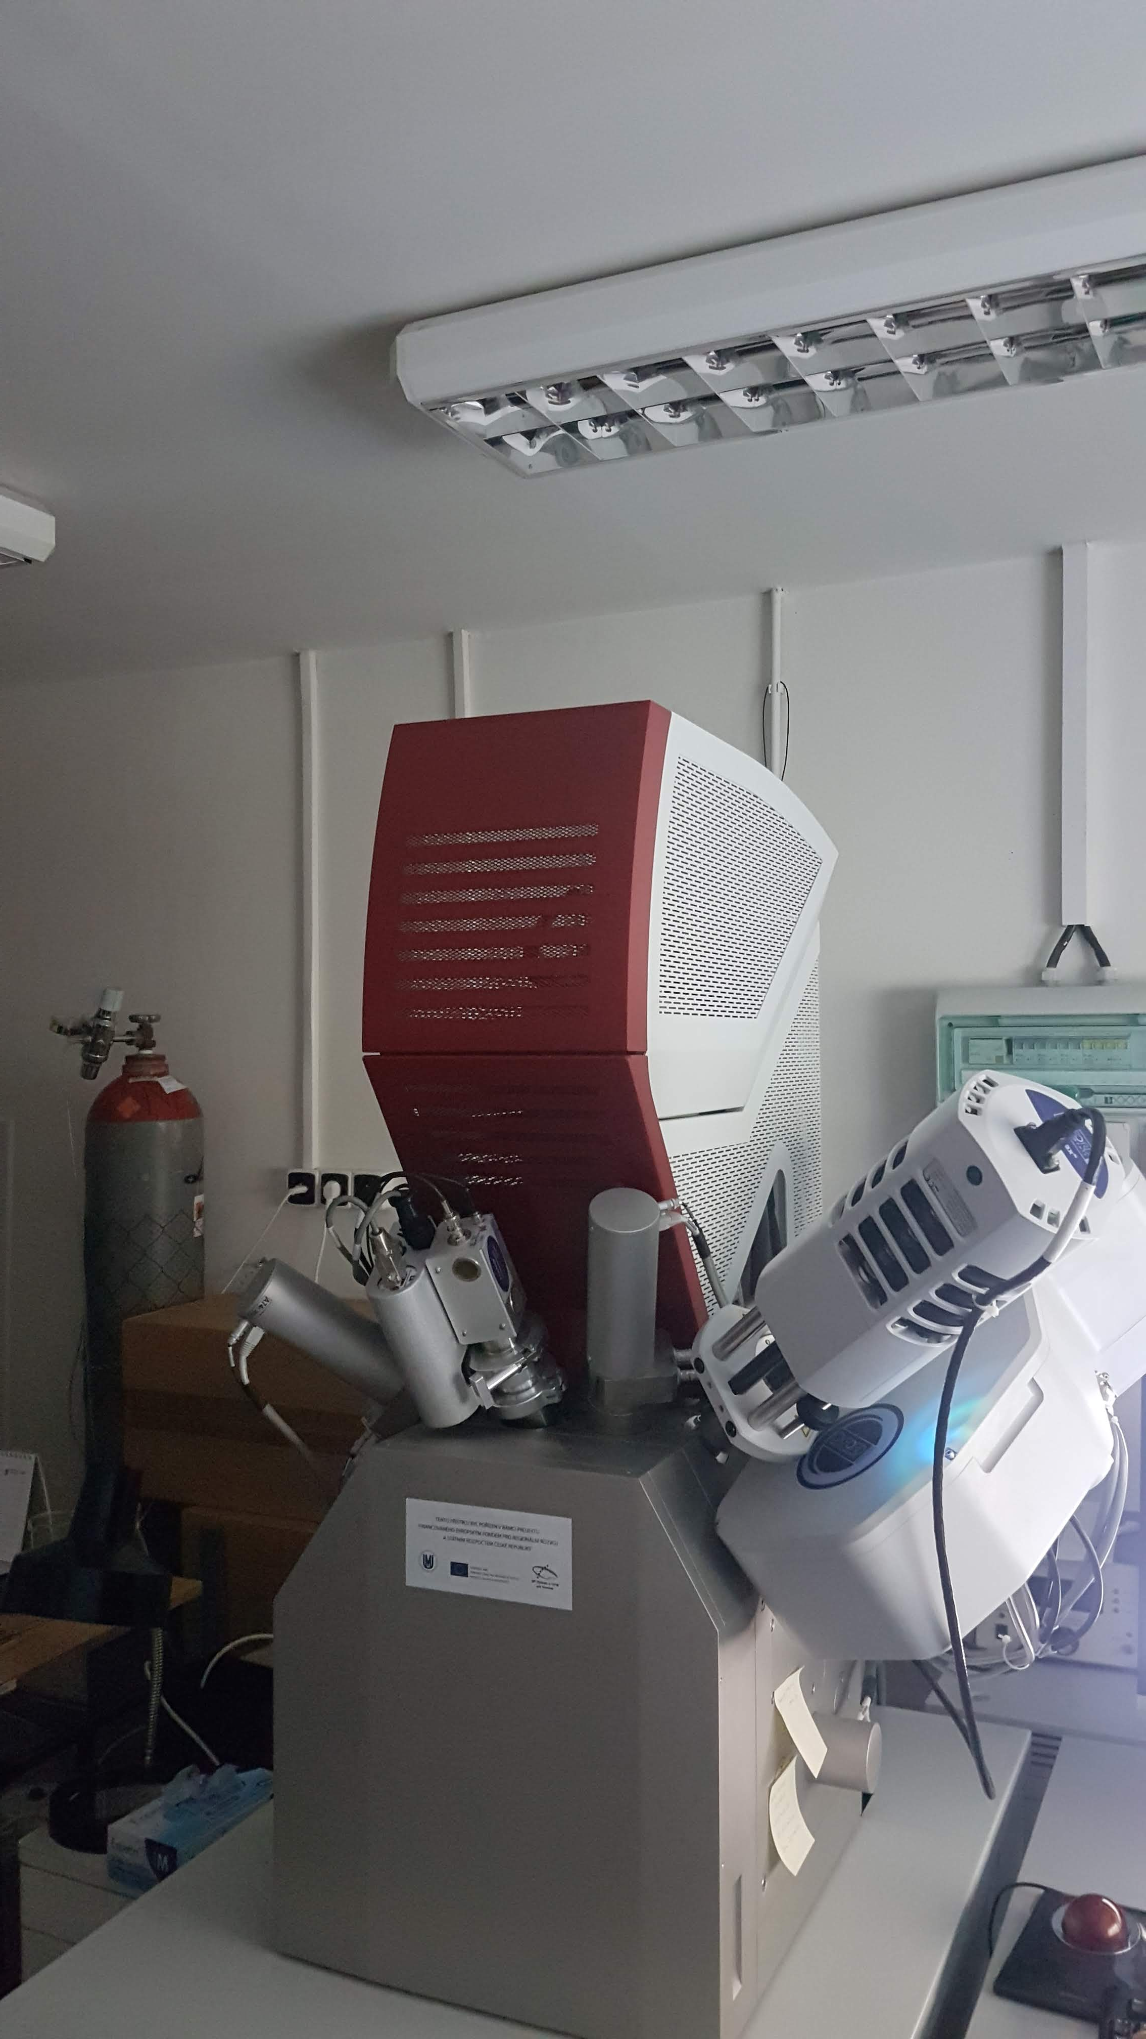
Obrázok č.21: Skenovací elektrónový mikroskop Tescan MIRA3 a EDX modul
- Termogravimeter
Na vybraných typoch vzoriek bola prevedená termogravimetrická analýza (TGA - V500 TA Instrument USA). Analýza bola prevedená na pracovisku VUT - Brno. Model zohrievania bol nastavený na lineárny prírastok 10 °C/min do 700 °C, flow rate: 60 mL/min v oxidačnej atmosfére (vzduch/dusík), kde už ide očakávať aj rozloženie polymérneho nosiča.
- Plazma
Experimenty s opracovávaním nanovlákien v plazme boli prevádzané v pokusnom reaktore zostrojenom na Ústave fyzikálnej elektroniky na Masarykovej univerzite. Ako zdroj plazmy bola použitá DCSBD elektróda (koplanárny dielektrický bariérový výboj) generujúci plazmu pri sínusovom napäťovom priebehu špička/špička 20 kV a frekvencii výboja 15 kHz (obr. č.22). Experimenty boli prevádzané pri príkone 400 W na elektródu vo vzduchu s prietokom plynu v reaktore 5 L/min. Ako zdroj vzduchu sme použili stlačený vzduch z rozvodov v laboratóriu.
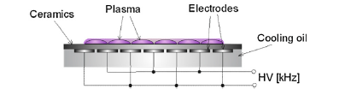
Obrázok č.22: Schematický obrázok DCSBD plazmy [51]

Tabuľka č.1: Prehľad použitých chemikálií
Názov | Vzorec | Charakteristika | Výrobca
Nonahydrát dusičnanu hlinitého | Al(NO₃)₃·9H₂O | p.a.; M_{r}=375,13 g·mol⁻¹ | Penta s.r.o.
Polyvinylalkohol | PVA | Molekulová hmotnosť:  89 kDa | Elmarco s.r.o.
Deionizovaná voda | H₂O | El. odpor:  18,05 MΩ· cm | UFKL MU

Príprava vzoriek na elektrospinning
Ako je uvedené v teoretickej časti (kap. 1.2), morfológia pripravených nanovlákien je závislá ako na parametroch pripraveného roztoku, tak na zvlákňovacích parametroch elektrospinningu. Pre nájdenie optimálneho zloženia roztoku PVA s prídavkom nonahydrátu dusičnanu hlinitého sme vytvorili sadu skúšobných roztokov s rozdielnou koncentráciou PVA vo vodnom roztoku v rozsahu 5 - 16 wt%. Po vyskúšaní roztokov na kvapkovej elektróde (t.j. elektróda, s ktorou sa dá veľmi ľahko manipulovať a vďaka tomu sa na nej dá testovať zvlákniteľnosť veľmi malého množstva roztoku polyméru napr. 0,5 ml) sme dospeli k záveru, že sa efektívne dajú zvlákňovať len roztoky s koncentráciou cca 12 - 16 wt%. Rozhodli sme sa, že ďalej budeme zvlákňovať len roztoky v tomto koncentračnom rozsahu. Použité chemikálie na prípravu nanovlákien sú uvedené v tabuľke č.1. Samotná príprava vzoriek na elektrospinning spočívala v namiešaní sady roztokov polyvinylalkoholu (PVA) s koncentráciou 14 wt% a 16 wt% (pričom 16wt% PVA bolo poskytnuté dodávateľom a 14wt% roztok bol pripravený zriedením 16wt% s adekvátnym prídavkom deionizovanej vody). Do takto pripravených roztokov boli následne pridané rôzne navážky nonahydrátu dusičnanu hlinitého (Al(NO₃)₃·9H₂O). Týmto spôsobom sme získali vzorky zahrňujúce dve východzie koncentrácie PVA (14 wt% a 16 wt%) a tri koncentrácie nonahydrátu dusičnanu hlinitého (0 wt%, 15 wt% a 20 wt%). Prehľad pripravených roztokov je možno vidieť v tabuľke č.2. Pri rozpúšťaní nonahydrátu dusičnanu hlinitého dochádza k riedeniu roztoku PVA, preto je v tabuľke prepočítaná aj reálna koncentrácia PVA. Po zmiešaní látok boli vzniknuté roztoky za neustáleho miešania ponechané na elektromagnetickej miešačke po dobu 24 hodín za laboratórnej teploty, aby došlo k rozpusteniu a dostatočnému premiešaniu dusičnanu v PVA. Po uplynutí 24 hodín boli takto pripravené vzorky zvláknené.
Tabuľka č.2: Prehľad pripravených roztokov a aplikované napätie pri elektrospinningu
 | PVA [wt%] | PVA reálna  [wt%] | Al(NO₃)₃·9H₂O [g] | Al(NO₃)₃·9H₂O [wt%] | Napätie  [kV] | Kvalita zvlákňovania*
Vzorka 1 | 20 ml 16% | 16,0 | - | 0 | 45 | 1
Vzorka 2 | 23 ml 14% | 14,0 | - | 0 | 65 | 1
Vzorka 3 | 20 ml 16% | 14,8 | 3,8 | 15 | 60 | 3
Vzorka 4 | 23 ml 14% | 13,0 | 5,4 | 15 | 55 | 3
Vzorka 5 | 20 ml 16% | 14,4 | 4,0 | 20 | 60 | 5
Vzorka 6 | 23 ml 14% | 12,6 | 5,7 | 20 | 56 | 2
*Kvalita zvlákňovania: 1 - perfektné zvlákňovanie, 5 - nedalo sa zvlákniť
Napriek tomu, že má na výsledný tvar nanovlákien vplyv aj samotné nastavenie elektrospinningového procesu, v záujme zachovania rozumného množstva skúmaných parametrov, sme sa rozhodli zachovať pri všetkých zvlákňovaných roztokoch vzdialenosť elektród konštantnú, a to 14 cm. Podobne bolo nastavené aplikované napätie, aby hodnota prechádzajúceho prúdu bola v rozmedzí 10 - 30 µA (zo skúseností vieme, že táto hodnota je optimálna pri zvlákňovaní na 10 cm dlhej drôtovej elektróde). Aplikované napätie sa pohybovalo v rozsahu 45 - 65 kV viď. tabuľka č.2. Zo všetkých namiešaných vzoriek vznikli vlákna, ale v prípade posledných najviac koncentrovaných roztokov dochádzalo k tvorbe „poréznej membrány z vlákien“.

Nanovlákna pripravené pomocou elektrospinningu a vplyv plazmy na nanovlákna

Pripravené nanovlákna - elektrónová mikroskopia
Na obrázkoch A - F sú vyfotené snímky z elektrónového mikroskopu pri zväčšení 15 kx. Zo snímok je vidieť, že pripravené vlákna sa líšia jednak ich hrúbkou, ale aj štruktúrou pripraveného materiálu. Zatiaľ, čo vzorky A - C majú ešte typickú nanovlákennú štruktúru, vzorky D - F vypadajú skôr ako nanovlákenná sieť, kde sa nanovlákna spájajú do poréznej membrány.
Získané nanovlákna boli zvláknené zo vzoriek 1 - 6 viď tab. č.2 a môžeme ich charakterizovať takto:
Obrázok A) predstavuje vzorku 1, nanovlákna pripravené z o 16% PVA, hrúbka nanovlákien bola veľmi podobná 290 ± 60 nm, materiál bol pevný a nelámal sa.
Obrázok B) na ktorom je snímka nanovlákien 14% PVA ukazuje, ako sa tieto nanovlákna viacej prepletali, ich priemer dosahoval rozmedzie 280 ± 130 nm.
Obrázok C) zobrazuje nanovlákna vzorky 3, v tomto prípade už môžeme pozorovať mierne sieťovanie vlákien. Ich priemer dosahoval hodnôt 310 ± 150 nm.
Obrázok D) postupné vymiznutie nanovláknitej štruktúry v dôsledku zvýšenej koncentrácie vzorky 4. Priemer nanovlákien je v tomto prípade veľmi ťažko určiteľný, no bol zmeraný na 320 ± 180 nm. V tomto prípade je vidno aj krehkosť nanovlákien a ich postupné lámanie.
Obrázok E) pri vzorke 5 došlo už k úplnej tvorbe „membrány“, nanovlákna sa spájali do jedného celku a je veľmi ťažké ich od seba odlíšiť. Táto vzorka predstavuje najviac koncentrovaný roztok, tomu prisudzujeme toto správanie vlákien. Priemer nanovlákien bol stanovený na 290 ± 70 nm, ale táto hodnota je naozaj len orientačná.
Obrázok F) predstavuje zvláknenú vzorku č. 6, v tomto prípade vznikala akási pavučina z vlákien. Roztok bol príliš koncentrovaný a preto bol priemer vznikajúcich vlákien väčší, a to 370 ± 140 nm.
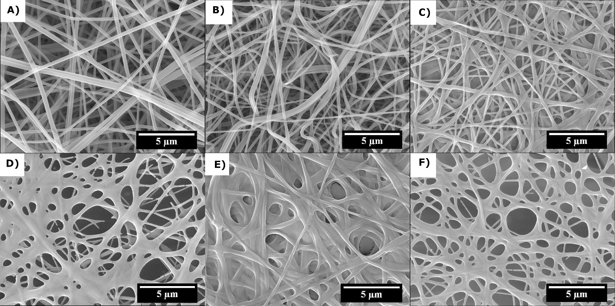
Obrázok č.22: Nanovlákna získané zvláknením polymérnych roztokov 1 - 6

Opracovanie nanovlákien v plazme generovanej na DCSBD elektróde
Pripravené prekurzorové nanovlákna podstúpili plazmenie po dobu buď jednej, alebo pätnástich minút pri nasledovnom pracovnom postupe. Nanovlákna v závislosti na ich hrúbke a možnosti manipulácie s nimi boli buď ponechané, alebo „odlúpené“ z podkladovej polypropylénovej fólie a následne prilepené uhlíkovou páskou na podložné sklíčko. Opracovanie v plazme (obrázok č.23) bolo prevádzané za laboratórnych podmienok a za výkonu zdroja plazmy 400 W. Po ukončení plazmenia boli vzorky podrobené ďalšiemu skúmaniu a porovnávaniu s neoplazmenou vzorkou. Výsledky sú zobrazené v nasledujúcich kapitolách.
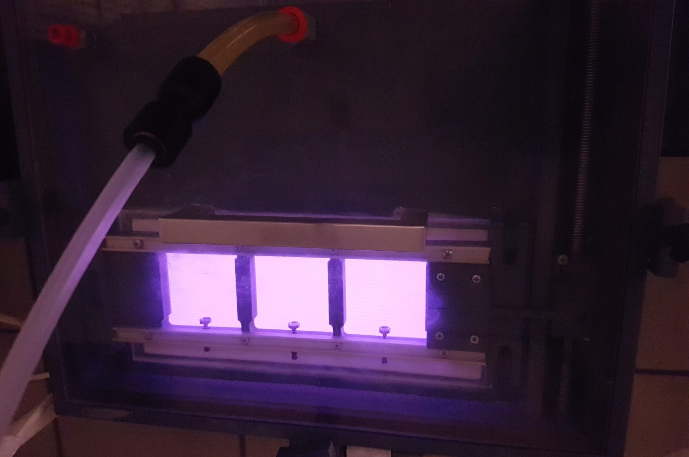
Obrázok č.23: Zobrazenie DCSBD plazmy. Na snímne je vidieť rámik pre tri vzorky, ktorý dosadá na DCSBD elektródu. Vpravo dole je prívod vzduchu do reaktoru.

Vplyv plazmy na pripravené nanovlákna
Výsledky z elektrónového mikroskopu prekurzorových nanovlákien, ktoré boli vystavené účinkom plazmy po dobu 1 a 15 minút. Hlavný znak toho, že plazma bola účinná a zmenila štruktúru vlákien je taký, že vo vláknach dochádza k ich lámaniu alebo sa na ich povrchu tvoria „pľuzgiere“. Ďalší znak je, že sa zmenšuje ich priemer. Z grafickej stránky sa zdá, že nanovlákna bez prídavku hlinitej soli majú tendenciu sa spekať a plazma na ne pôsobí žieravo viď. obrázok č. 24 a 25. Tento výsledok nie je príliš prekvapivý. Polyvinylalkohol má síce relatívne vysokú tepelnú odolnosť (M_{p}= 230 °C, pričom termická degradácia nastáva už od teploty 200 °C, viď. TGA analýza nižšie), viac-menej z chemického hľadiska to nie je príliš stabilný polymér. Pokiaľ vezmeme v úvahu povahu plazmy, (vyskytujú sa v nej energetické elektróny a UV žiarenie), môžeme toto žieravé poškodenie nanovlákien celkom jednoznačne priradiť účinkom plazmy. Dôsledkom bombardovania energetickými elektrónmi (+ UV) môže ľahko dôjsť k štiepeniu väzby C-C a teda aj k štiepeniu polymérneho reťazca. Plazma naviac obsahuje aj reaktívne formy kyslíka (O₃, O₂*) a dusíku (NO_{x}), takže môžeme očakávať aj oxidačné procesy na povrch nanovlákien.
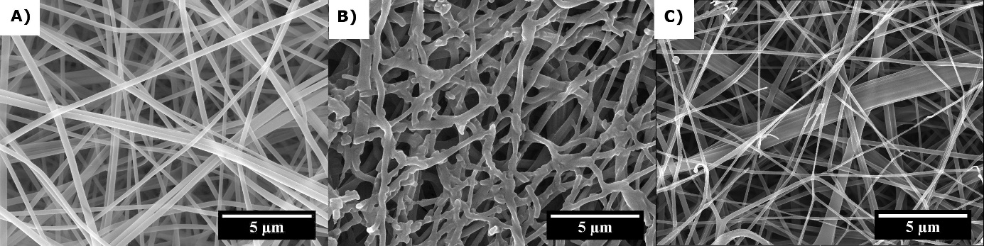
Obrázok č.24: Zobrazenie nanovlákien pripravených zo 16% PVA A) bez plazmy, B) 1 minúta plazmy, C) 15 minút plazmy
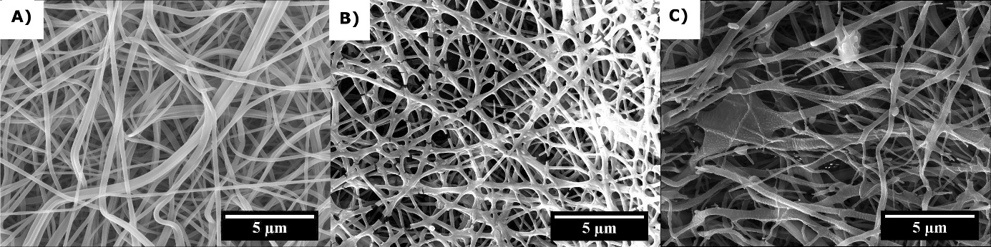
Obrázok č.25: Nanovlákna zvláknené zo 14% roztoku PVA A) bez plazmy, B) 1minúta plazmy, C) 15 minút plazmy
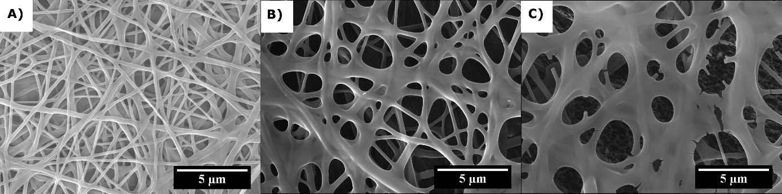
Obrázok č.26: Nanovlákna pripravené zo 16% PVA a 15% Al(NO₃)₃·9H₂O A) bez úpravy plazmou, B) 1 minúta plazmy, C) 15 minút plazmy
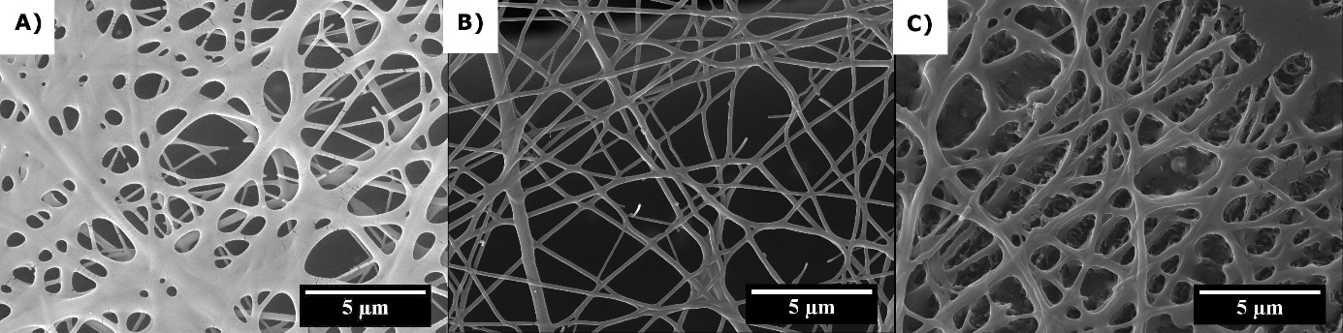
Obrázok č.27: Nanovlákna zvláknené z roztoku 14% PVA a 15% Al(NO₃)₃·9H₂O A) bez plazmy, B) 1 minúta plazmy, C) 15 minút plazmy
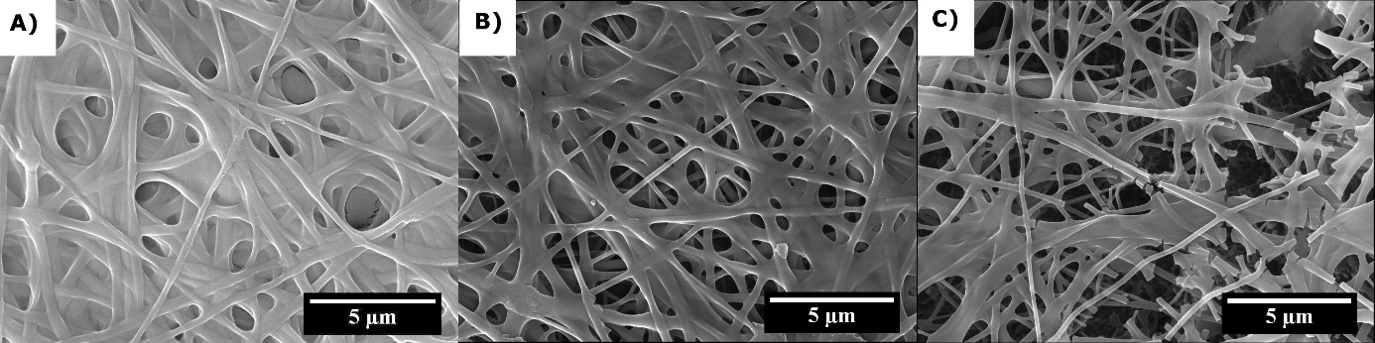
Obrázok č.28: Nanovlákna pripravené z 16% PVA a 20% Al(NO₃)₃·9H₂O A) bez plazmy,
B) 1 minúta plazmy, C) 15 minút plazmy
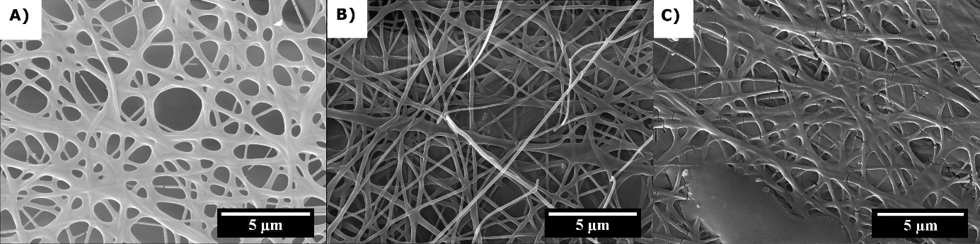
Obrázok č.29: Nanovlákna z roztoku 14% PVA a 20% Al(NO₃)₃·9H₂O A) bez plazmy,
B) 1 minúta plazmy, C) 15 minút plazmy
Na vzorky, ktoré obsahujú prídavok hlinitej soli (obrázok 26 - 29) pôsobí plazma trocha inak. Na niektorých vzorkách je viditeľné, že nanovlákna akoby sa „roztekali“ a vytvárajú poréznu sieťovitú štruktúru (viď. obr.26). Je možné, že vplyvom plazmy došlo k uvoľneniu kryštalicky viazanej vody a jej následnou interakciou s PVA a čiastočnému rozpusteniu polyméru. Ďalším javom je, že opracovaný materiál skrehol a začal sa lámať, hlavne po opracovaní plazmou po dobu 15 minút. Toto sme dobre pozorovali na vzorke 5, ktorá je zobrazená na obrázku č.28 C). Tieto trendy sú ale len približné a z niektorých snímok sa nedá povedať, že by ich priamo potvrdzovali.

Tabuľka č.3: Porovnanie priemeru nanovlákien pred plazmou, s plazmovou úpravou po dobu 1 a 15 minút (merané na 7 miestach)
Vzorka | Bez plazmy  [nm] | 1 minúta plazmy  [nm] | 15 minút plazmy  [nm]
Vzorka 1 | 310 ± 150 | 330 ± 90 | 290 ± 200
Vzorka 2 | 280 ± 130 | 300 ± 130 | 360 ± 90
Vzorka 3 | 310 ± 150 | 270 ± 40 | *310 ± 140
Vzorka 4 | *320 ± 180 | 290 ± 130 | 290 ± 80
Vzorka 5 | *290 ± 70 | 500 ± 270 | 430 ± 120
Vzorka 6 | *370 ± 140 | 320 ± 110 | *270 ± 80
* Orientačný priemer vlákien, presný priemer nebolo možné zistiť kvôli sieťovitej štruktúre
Namerané priemery opracovaných nanovlákien sú uvedené v tabuľke č.3. Podobne ako z fotiek vyhotovených na SEM je aj z nameraných priemerov vidno, že nami predpokladané trendy sú nie vždy platné. Toto môže byť spôsobené ako veľkou smerodatnou odchýlkou pri meraní priemeru nanovlákien, tak aj zložitou sieťovitou štruktúrou získaného materiálu, kde bolo ťažké previezť validné meranie hrúbky nanovlákien. Keďže priemer nanovlákien nebol homogénny, mohlo dôjsť k veľkej chybe pri jeho meraní z rozličných miest.

Prvková analýza
Prvková analýza bola vykonaná pomocou EDX spektroskopie súčasne so SEM analýzou. Podľa očakávaní prvková analýza preukázala predpokladané prvkové zloženie, s najväčším zastúpením prvkov C, Al, N, O. Prvkové zloženie vzoriek 1 - 6 je uvedené v tabuľke č.4. Vo vzorkách 3 - 6 neboli prítomné žiadne prvky, ktorých prítomnosť by bola spôsobená kontamináciou roztoku. V prípade nanovlákien z čistého PVA (vz. 1 a 2) bol prítomný ešte sodík. Zdroj kontaminácie sodíka môže pochádzať z prípravy východzieho polymérneho roztoku (firmou Elmarco s.r.o) alebo ďalšou možnosťou vzniku kontaminácie je nesprávna manipulácia so vzorkou (kontamináciu chloridom sodným spôsobuje ľudský pot-kontakt s nanovláknami bez rukavíc). Vzhľadom ku stopovému množstvu sodíka na hranici detekcie EDX spektrometrom, sa touto kontamináciou nebudeme ďalej zaoberať a neuvádzame ju ani v tabuľke č.3.

Tabuľka č.3: Prvková analýza východzích vzoriek 1 - 6
Wt% | C | N | Al | O
Vzorka 1 | 59,2 ± 1,2 | - | - | 40,5 ± 1,2
Vzorka 2 | 63,4 ± 2,8 | - | - | 36,5 ± 2,8
Vzorka 3 | 52,2 ± 1,9 | 13,3 ± 0,8 | 1,3 ± 0,2 | 33,2 ± 2,7
Vzorka 4 | 63,7 ± 10,1 | 16,2 ± 1,4 | 1,0± 0,5 | 19,1 ± 8,4
Vzorka 5 | 46,2 ± 1,5 | 14,0 ± 0,2 | 2,6 ± 0,6 | 37,2 ± 1,1
Vzorka 6 | 62,2 ± 4,7 | 17,4 ± 0,6 | 0,9 ± 0,3 | 19,3 ± 4,5

Tabuľka č.4: Prvková analýza vzoriek 1 - 6 po opracovaní plazmou po dobu 1 minúty
Wt% | C | N | Al | O
Vzorka 1 | 66,5 ± 3,7 | - | - | 33,5 ± 7,7
Vzorka 2 | 71,1 ± 3,5 | - | - | 28,9 ± 3,5
Vzorka 3 | 43,5 ± 1,4 | 13,2 ± 0,6 | 2,19 ± 0,4 | 41,1 ± 2,0
Vzorka 4 | 56,7 ± 3,7 | 13,2 ± 0,8 | 1,34 ± 0,2 | 28,8 ± 4,3
Vzorka 5 | 47,9 ± 3,4 | 12,5 ± 0,4 | 2,31 ± 0,3 | 37,2 ± 3,2
Vzorka 6 | 56,4 ± 1,2 | 12,3 ± 0,3 | 0,98 ± 1,2 | 30,3 ± 0,8

Tabuľka č.5: Prvková analýza vzoriek 1 - 6 po opracovaní plazmou po dobu 15 minút
Wt% | C | N | Al | O
Vzorka 1 | 65,3 ± 3,0 | - | - | 34,7 ± 3,0
Vzorka 2 | 67,0 ± 4,9 | - | - | 33,0 ± 4,9
Vzorka 3 | 56,9 ± 2,1 | 15,4 ± 0,4 | 1,4 ± 0,3 | 26,4 ± 2,1
Vzorka 4 | 80,2 ± 2,7 | 12,7 ± 0,4 | 0,2 ± 0,1 | 6,99 ± 2,6
Vzorka 5 | 63,3 ± 4,4 | 15,7 ± 0,5 | 0,8 ± 0,2 | 20,3 ± 4,5
Vzorka 6 | 43,7 ± 1,7 | 14,2 ± 0,4 | 1,9 ± 0,2 | 40,2 ± 1,9

V tabuľkách č.4 a 5 sú uvedené prvkové analýzy vzoriek, ktoré boli vystavené plazme po dobu 1 alebo 15 minút. Pre vzorky z PVA (vzorka 1 a 2) bez prídavku dusičnanu a bez účinku plazmy odpovedá pomer hmotnosti kyslíku ku uhlíku zmeraného pomocou EDX cca 40:60, čo odpovedá teoretickému pomeru zloženia v molekule čistého PVA 16:24. Vplyv rozdielnej východiskovej koncentrácie polyméru (16 % a 14 %) v rozpúšťadle (voda) tu nemá vplyv na prvkové zloženie nanovlákien, čo je predpokladateľný záver. Rozpúšťadlo síce po elektrospinningu zostáva v malej miere „uväznené“ v štruktúre nanovlákna, ale jeho množstvo je v oboch prípadoch rovnaké. Z toho dôvodu je v grafe na obrázku č.30 uvedená len jedna hodnota označená ako PVA, ktorá odpovedá priemeru vzoriek 1 a 2. Po vystavení vzoriek plazme je vidieť, ako u čistých PVA klesá obsah kyslíka. Toto pozorovanie by teda mohlo potvrdzovať teóriu o bombardovaní energetických častíc z plazmy, kde sú primárne odštiepené objemné skupiny so stérickým efektom (v tomto prípade -OH skupiny) a až potom môže dôjsť k ataku uhlíkového reťazca, respektíve k modifikácii tohto reťazca. Zníženie podielu kyslíku vo vzorke by sa teda dalo pripísať odštiepeniu -OH skupín a vytvorenie nových väzieb. Chemické zloženie samozrejme z analýzy EDX stanoviť nejde.
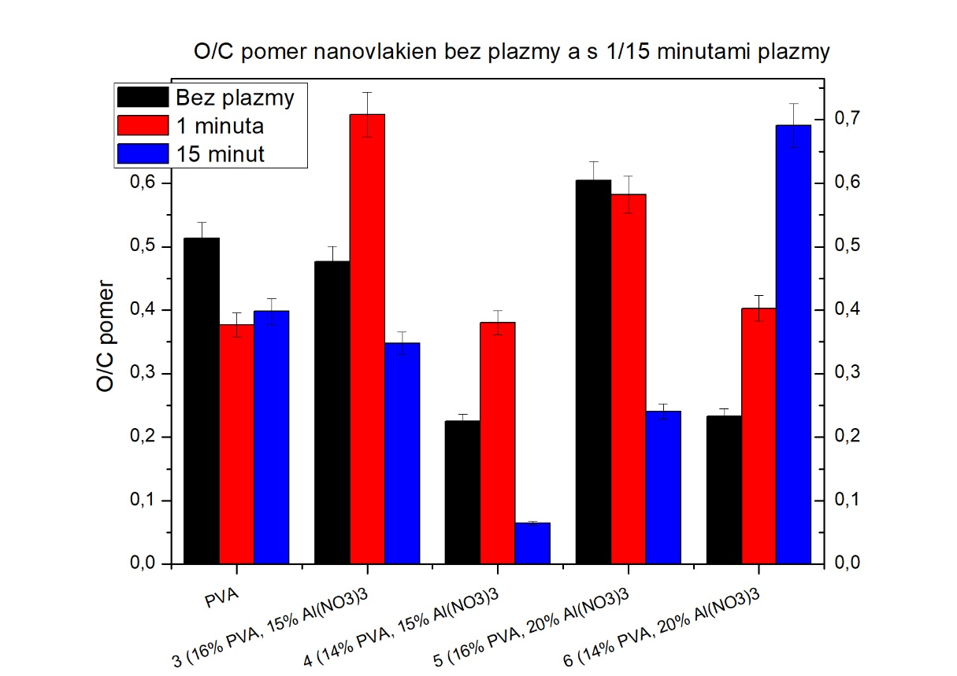
Obrázok č.30: O/C pomer, vplyv plazmy na nanovlákna a ich obsah kyslíku a uhlíku meraného vo wt%
V prípade PVA nanovlákien s prídavkom dusičnanu hlinitého je situácia komplikovanejšia. Samotný dusičnan hlinitý obsahuje veľký podiel kyslíka. Môžeme predpokladať, že po vystavení dusičnanu hlinitého plazme môže dôjsť k dvom reakciám: po prvé k odštiepeniu kryštalicky viazanej vody z dusičnanu (nonahydrát), po druhé k rozkladu samotného dusičnanu a jeho čiastočnej oxidácii viď. obr. č.38 v časti termogravimetrická analýza. Odštiepenie kryštalicky viazanej vody a jej reakcia s PVA nanovláknami by vysvetľovala „rozmočenie“ nanovlákien a ich následné spojenie do sieťovitej štruktúry (viď. obrázok 26 B, C a obrázok 27 C). Oxidácia dusičnanu, následné odstránenie polymérnej zložky a vytvorenie „keramického“ kompozitu (viď. obr.28 C). Bohužiaľ pomocou EDX analýzy sme neboli schopní detekovať nejaký trend vo vzniknutých zmenách. Dôvody a vysvetlenie prečo je tomu tak, sú uvedené v závere práce.
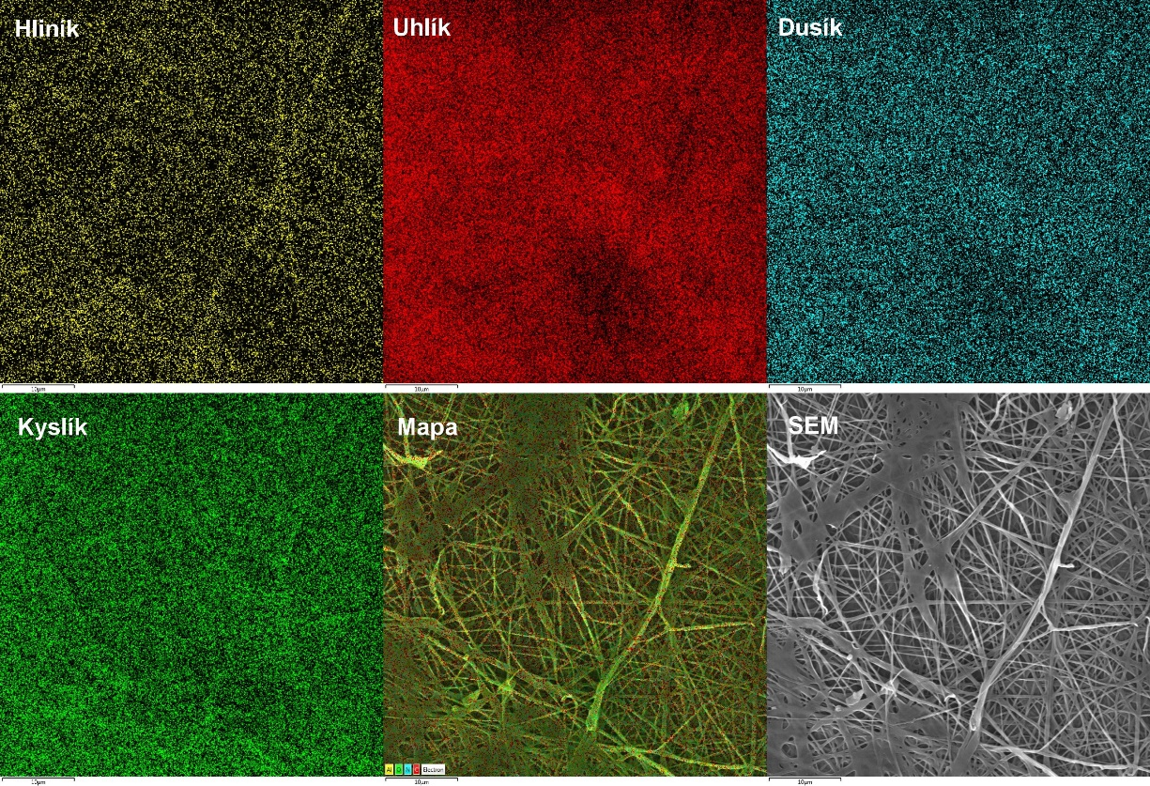
Obrázok č.31: Rozloženie prvkov vo vzorke č.3 (16% PVA a 15% Al(NO₃)₃). Jednotlivé prvky na snímke: žltá - hliník, červená - uhlík, modrá - dusík, zelená - kyslík, čierno biela - snímka SEM a predposledný obrázok je mapa prvkov a ich rozloženie vo vzorke nanovlákien.
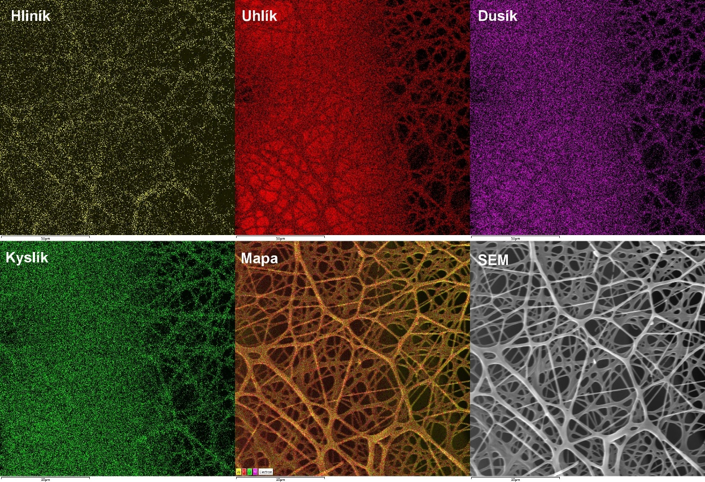
Obrázok č.32: Rozloženie prvkov vo vzorke č.6 (14% PVA a 20% Al(NO₃)₃). Žltá - hliník, červená - uhlík, fialová - dusík, zelená - kyslík, farebná mapa rozloženia prvkov v nanovláknach a čierno biela - snímka SEM.
Na dvoch vzorkách bolo prevedené aj mapovanie rozloženia jednotlivých prvkov (vzorka 3 a 6) a zistilo sa, že hliník aj dusík sú zastúpené homogénne v celej vzorke, takže nedochádzalo k zlučovaniu hlinitej soli v jednom mieste a roztok bol dostatočne premiešaný. Podobne sú tiež všetky ostatné hlavné prvky rovnomerne rozložené vo vzorkách. To znamená, že dusičnan hlinitý je distribuovaný rovnomerne v roztokoch PVA a nevytvárajú sa žiadne aglomeráty. Na obrázku č.31 a 32 možno vidieť rozloženie prvkov vo vzorke.

Infračervená spektroskopia
Vytvorené nanovlákna boli podrobené meraniu na infračervenom spektrometre a následne porovnané spektrá jednej vzorky bez oplazmenia a s oplazmením počas 1 a 15 minúty. Na všetkých spektrách boli identifikované pásy a porovnaná prípadná zmena alebo úplne vytratenie týchto pásov. Okrem spektier samotných nanovlákien sú nižšie uvedené aj spektrá reaktantov.
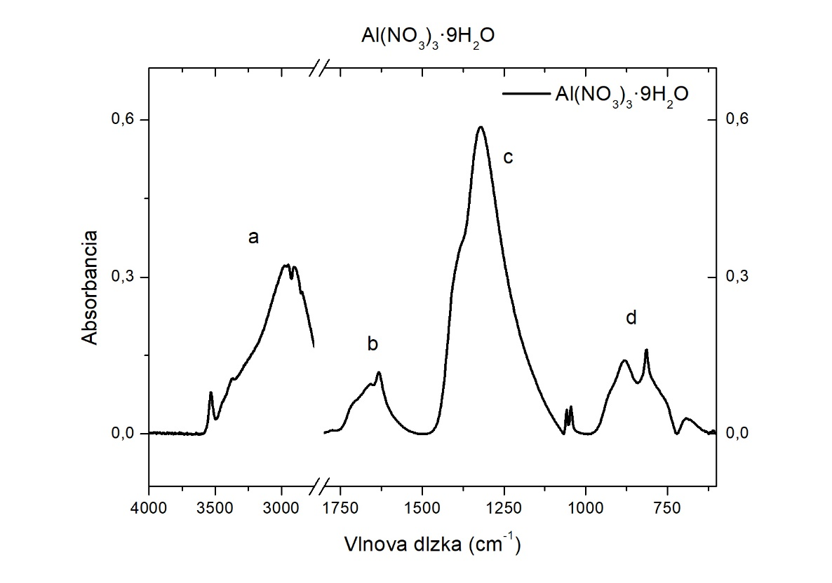
Obrázok č.33: Infračervené spektrum nonahydrátu dusičnanu hlinitého
Namerané infračervené spektrum (obr.č.33) bolo porovnané so spektrom prevzatým od Mitev a Eriksson.[52] Vlnové dĺžky, na ktorých sa jednotlivé pásy vyskytujú sa zhodovali s pásmi spomnínaného článku. Pás a na vlnových dĺžkach 3580 - 2650 cm⁻¹ prislúcha -OH skupinám. Pás b je priradený kryštalicky viazanej vode a nachádza sa na vlnových dĺžkach 1660 cm⁻¹. Pás c na vlnovej dĺžke 1300 cm⁻¹ predstavuje naťahovanie väzieb dusičnanu. Posledný pás d na vlnovej dĺžke cca 950 - 750 cm⁻¹ sa nachádza vibrácia väzieb Al-O.
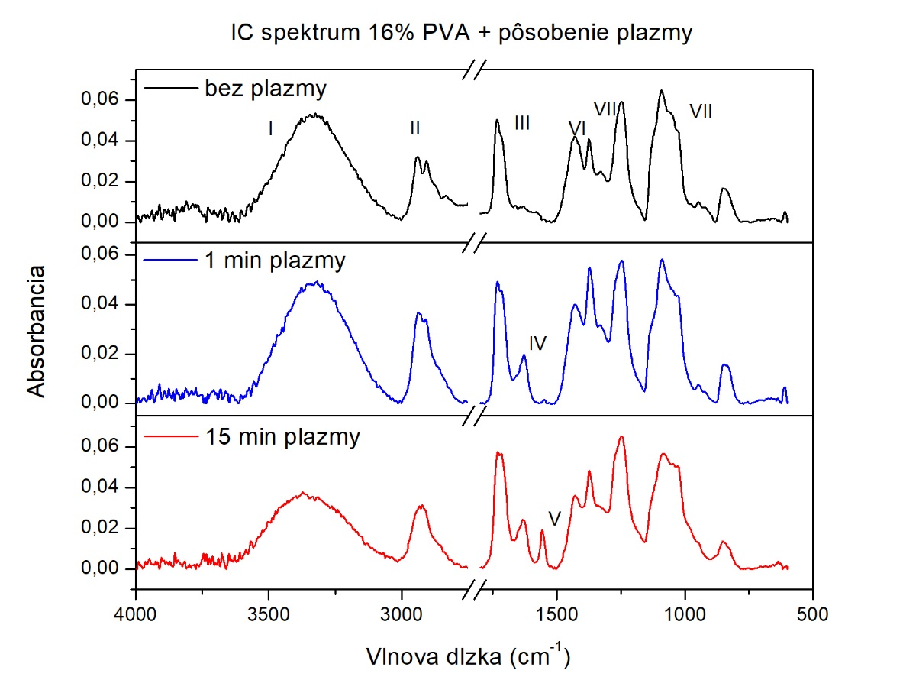
Obrázok č.34: Infračervené spektrum nanovlákien zo 16% PVA
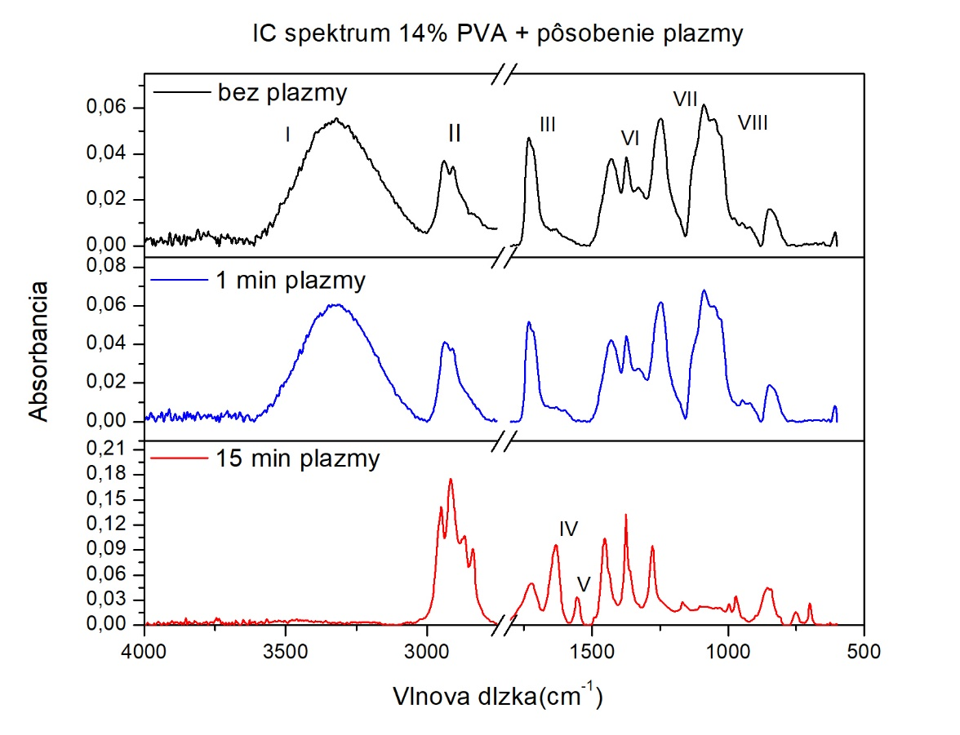
Obrázok č.35: Infračervené spektrum nanovlákien zo 14% PVA
Na obrázku č. 34 a 35 sú uvedené infračervené spektrá nanovlákien čistého PVA. Na týchto grafoch sú prítomné všetky vibračné pásy, ktoré pre PVA udáva literatúra.[53] Široký pás I medzi 3500 - 3200 cm⁻¹ prislúcha -OH skupinám z intramolekulových a medzimolekulových vodíkových mostíkov. Absorbancia II nachádzajúca sa v oblasti 3000 - 2840 cm⁻¹ predstavuje C-H „naťahovanie“ väzieb z alyfatických skupín. Pás III nachádzajúci sa na vlnovej dĺžke 1730 cm⁻¹ je spájaný s C=O skupinami, IV na 1680 cm⁻¹ sú aktívne C-O skupiny a absorbancie V, ktoré sú viditeľné len pri oplazmení vzoriek po dobu 15 minút prislúcha samotnému uhlíkovému reťazcu (CH)-CH₂, kedy je možné vidieť túto vibráciu, lebo väčšina brániacich skupín je už odstránená. Na vlnovej dĺžke 1450 cm⁻¹ je pás VI, ktorý predstavuje skupiny (OH)-C-OH, potom pás VII na 1250 cm⁻¹ sú aktívne skupiny =C-O-C a posledný pás VIII okolo 1000 cm⁻ ¹ sú skupiny (C-O)-C-OH.
Zaujímavé je spektrum 14% PVA pri opracovaní plazmou po dobu 15 minút (obrázok č.35 dole). Vidíme tu intenzívne vibrácie 2948, 2919, 2866 a 2637 cm⁻¹ a ďalej ostré vibrácie 1453 a 1375 cm⁻¹ prislúchajúce symetrickým a asymetrickým vibráciám skupín CH₂, CH₃ a CH. Tieto vibračné pásy nemajú pôvod z PVA , ale z podkladového materiálu a odpovedajú netkanej textílii z polypropylénu. Táto textília slúži ako podporný nosič nanovlákien pri elektrospinningu a následnou manipuláciou s nanovláknami. Je čiastočne vidieť na obrázku č.19, ako je modrá textília pripojená na prevíjač. Podporná vrstva sa z nanovlákien pred analýzou (ATR-FTIR, SEM/EDX) väčšinou nedávala dole, lebo hrúbka nanovlákennej vrstvy bola vždy väčšia ako analytická hĺbka signálu. Predpokladáme, že hrúbka nanovlákien bola väčšia ako 10 µm a penetrácia signálu ATR alebo EDX (pri urýchľovacom napätí 15 kV) je max. 2µm. Podobne nám textília slúžila pri prichytení vzorky na rámčeky pri opracovaní v plazme. Viac-menej aj tu sa prejavil účinok plazmy pozorovaný zo SEM snímok. Pri ošetrení nanovlákien v plazme pri 15 minútach už zrejme dochádza k výraznej degradácii materiálu, a tým najskôr aj stečeniu vrstvy PVA nanovlákien. Po prítlaku na diamantový ATR kryštál sa potom už prejavujú absorbancie polypropylénového podkladu. Tento jav je pozorovaný aj na ostatných spektrách (obrázky č.36 - 39).
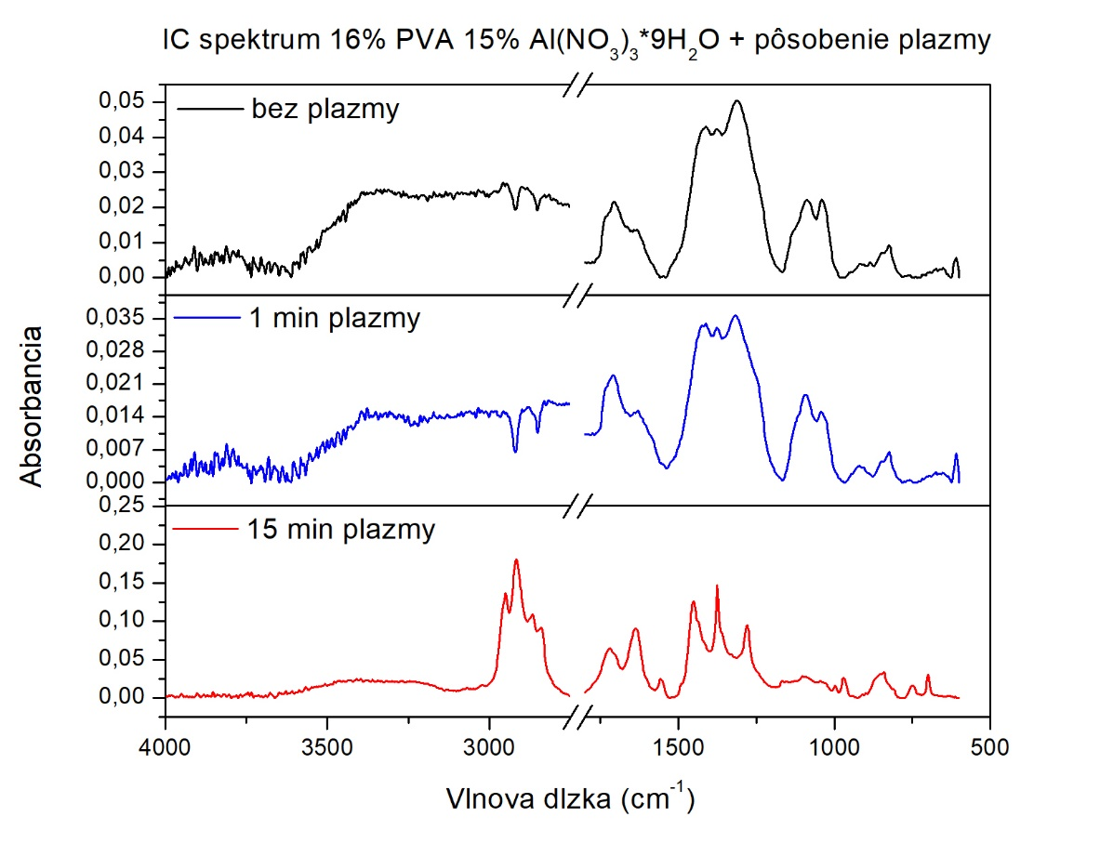
Obrázok č.36: Infračervené spektrum vzorky č.3 16% PVA a 15% Al(NO₃)₃·9H₂O
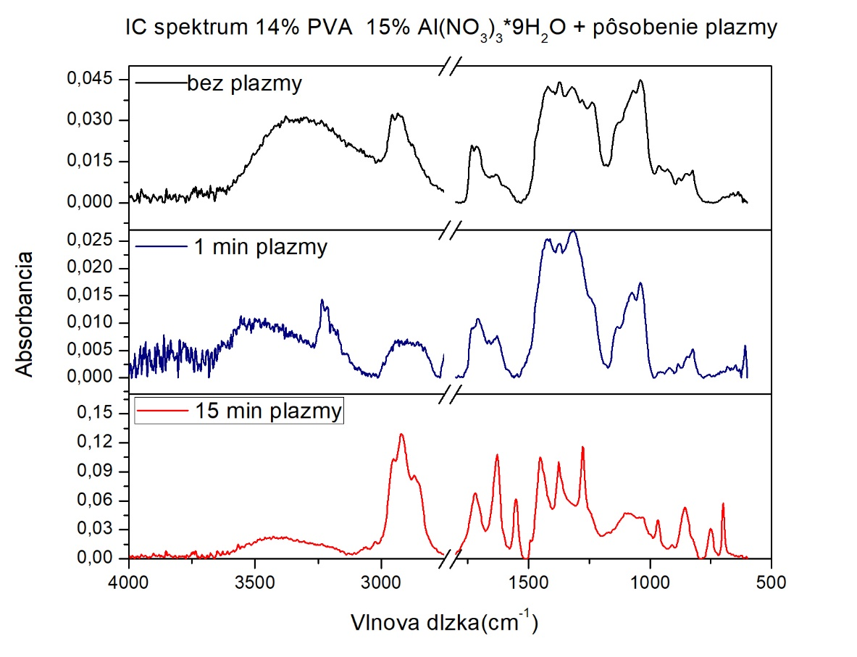
Obrázok č.37: Infračervené spektrum vzorky č.4 14% PVA a 15% Al(NO₃)₃·9H₂O
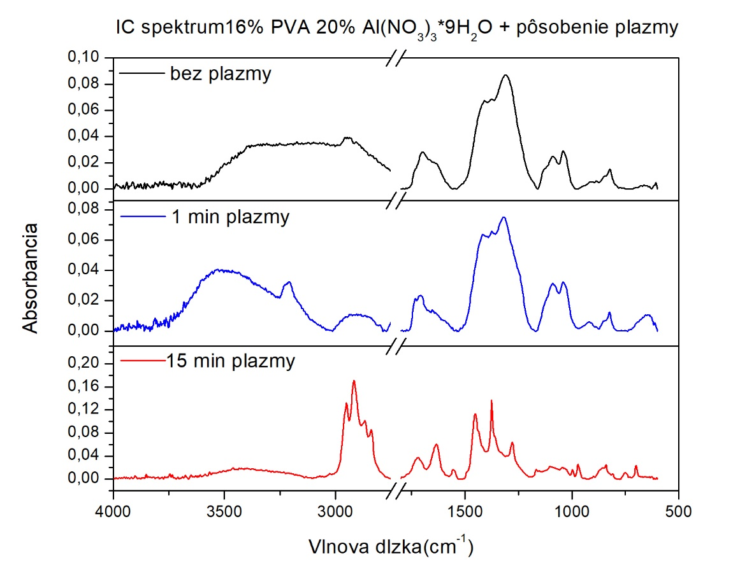
Obrázok č.38: Infračervené spektrum vzorky č. 5 16% PVA a 20% Al(NO₃)₃·9H₂O
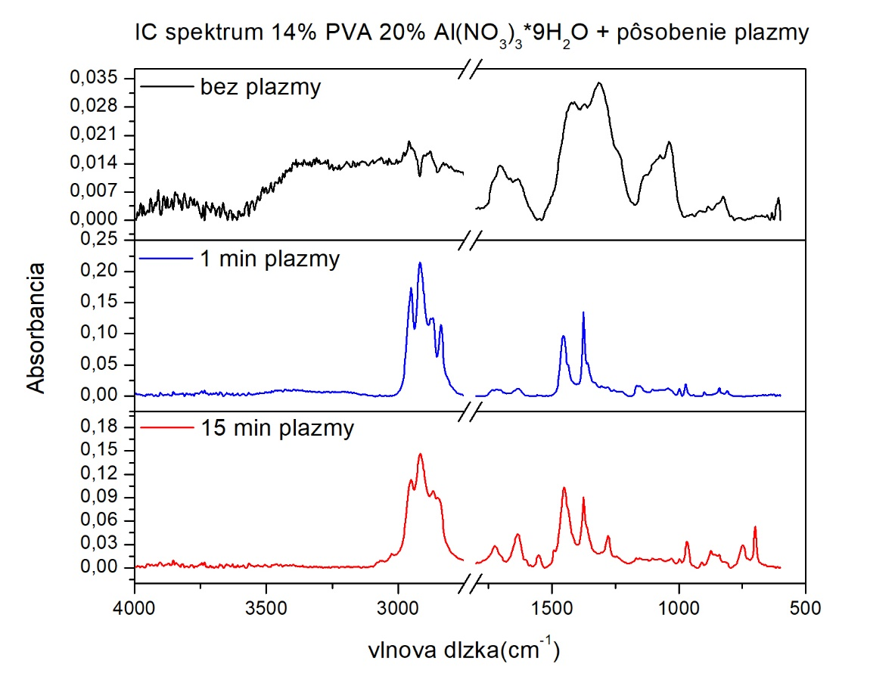
Obrázok č. 39: Infračervené spektrum nanovlákien vzorky č. 6 14% PVA a 20% Al(NO₃)₃·9H₂O
Na obrázkoch č. 36 - 39 sú zobrazené infračervené spektrá vzniknutých nanovlákien so všetkými hmotnostnými koncentráciami či už PVA alebo Al(NO₃)₃·9H₂O. Na grafoch sú postupne zobrazené jednotlivé vibračné pásy pre vzorku bez plazmy, s minútou pôsobenia plazmy a s 15 minútami pôsobenia plazmy na vzorku. Všetky spektrá vzoriek, ktoré boli podrobené plazmeniu po dobu 15 minút sú zmerané aj s podkladovou polypropylénovou fóliou. Vo všetkých zobrazených prípadoch je vidieť, že vibračné pásy prislúchajúce väzbám C-H (3000 - 2840 cm⁻¹) sa po 15 minútach plazmy výrazne zvýšili a došlo k vyššiemu zastúpeniu príslušných väzieb a to z dôvodu, že spektrá merali primárne už len na fóliu, kvôli malej vrstve nanovlákien.
Podľa článku[54], v ktorom sa uvádza, že po prídavku 20 wt% Al(NO₃)₃·9H₂O do PVA došlo k posunu O-H vibračných pásov k nižším hodnotám a taktiež, že pásy so stredom na vlnovej dĺžke 1657 a 1568 cm⁻¹ zo spektra PVA a Al(NO₃)₃·9H₂O vymizli, k čomu v tomto prípade nedošlo. Tieto vibrácie prislúchajú acetátovým skupinám C=O a v spektre čistého PVA sa nachádzajú. V článku je uvedené, že dochádza k interakcii Al(NO₃)₃·9H₂O a acetátu, preto tieto vibrácie vymizli. V prípade mojich vzoriek sa nezmenila ani absorbancia daných pásov, ktorá je v relatívnej hodnote pri čistom PVA asi 0,05 a pri zmiešaných vzorkách asi 0,04.
Zo všetkých grafov ukazujúcich vplyv plazmy na pripravené nanovlákna je jasné, že už po 1 minúte plazmenia dochádza k výraznému poklesu -OH skupín na hodnote okolo 3350 cm⁻¹. Toto pozorovanie potvrdzuje predpoklad, že ako prvé sú plazmou bombardované a odstránené hydroxylové skupiny na hlavnom reťazci PVA. Ďalšou veľmi výraznou zmenou po dlhšom plazmení je zobrazenie pásov Al-O, Al-OH na nízkych vlnových dĺžkach 900 - 600 cm⁻¹.

Výsledky termogravimetrickej analýzy

Termický rozklad PVA a Al(NO₃)·9H₂O
- PVA
Nanovlákna vytvorené z čistého PVA boli podrobené termogravimetrickej analýze. Pri tomto procese bola sledovaná ich termická stabilita a postupná dekompozícia polyvinylalkoholu. Podľa článku Sumi a Yoshio[55] začína termická dekompozícia PVA okolo 200 °C, kedy dochádza k dehydratácii a vzniku prchavých produktov. Dekompozíciu môžeme rozdeliť do niekoľkých teplotných intervalov, pričom teoretická teplota topenia PVA je stanovená na 228 °C.[56]
Prvý interval, pri ktorom dochádza k hmotnostnému úbytku je pri teplote 56 °C (pík a), kedy dochádza k úbytku hmotnosti asi o 4 % z pôvodnej hmotnosti. Táto strata je spojená s parciálnou dehydratáciou PVA (viď. rovnica 1.1) a formovaním makromolekúl polyénu.[57][55] Druhý interval degradácie je medzi 200 - 300 °C s najvyšším podielom degradácie v okolí 315 °C. V tomto intervale došlo k výraznejšiemu úbytku na hmotnosti asi o 30 %, čo bolo spojené s rozkladom polyénu na nízkohmotnostné produkty obsahujúce kyslík (metylketón, aldehyd) (viď. rovnica 1.2, 1.3[55]), a taktiež rozkladom polyénových makroradikálov na cis a trans deriváty. Posledný interval v oblasti 410 - 480 °C je spojený s rozkladom primárnych polyénov na cis a trans deriváty, ktoré následne kryštalizujú a tvoria aromatické deriváty. V poslednom teplotnom rozmedzí došlo k úbytku hmotnosti asi o 50 % pôvodnej hmotnosti. Po dosiahnutí teploty 800 °C bola ustálená reziduálna hmotnosť asi 1,5 % z pôvodnej hmotnosti PVA. Na obrázku č.40 môžete vidieť TG a DTG krivky nanovlákien z PVA.
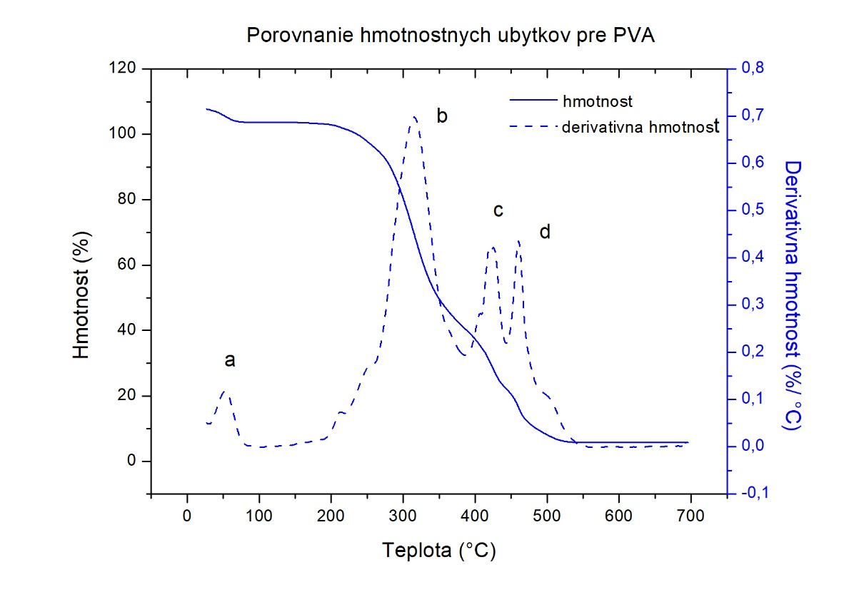
Obrázok č.40: TG a DTG krivky pre PVA zobrazujúce hmotnostné úbytky a teploty, pri ktorých k nim prišlo[58]
Rovnica 1: Termálna dekompozícia PVA[55]

1.1

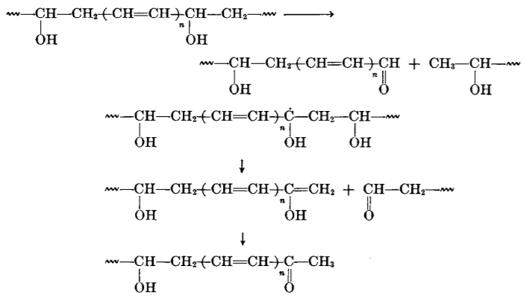
1.2

1.3

- Al(NO₃)₃·9H₂O
Na rozdiel od polyvinylalkoholu je nonahydrát dusičnanu hlinitého termicky menej stabilný. Jeho teplota topenia je udávaná na 74 °C a teplota dekompozície na cca 150 °C. K rozkladu nonahydrátu dusičnanu hlinitého na jeho koncový produkt dochádza v niekoľkých krokoch viď. rovnice 2.1 - 2.4.
Rovnica 2: Termálna dekompozícia Al(NO₃)₃·9H₂O[59]
$2Al{\left({NO}_{3}\right)}_{3}∙9H_{2}O\underset{→}{thermal treatment}{Al}_{2}O_{3}+4HNO_{3}+NO+NO_{2}+O_{2}+16H_{2}O$ 2.1
${Al}_{2}{(NO_{3})}_{6}\underset{→}{ }{Al}_{2}O{(NO_{3})}_{4}\underset{→}{ } {Al}_{2}O_{2}{(NO_{3})}_{2}\underset{→}{ } {Al}_{2}O_{3}+3N_{2}O_{5}$ 2.2
$N_{2}O_{3}\underset{→}{ } NO+NO_{2}$ 2.3
$3N_{2}O_{3}+ {3H}_{2}O\underset{→}{ }2HNO_{3}+4NO+2H_{2}O$ 2.4
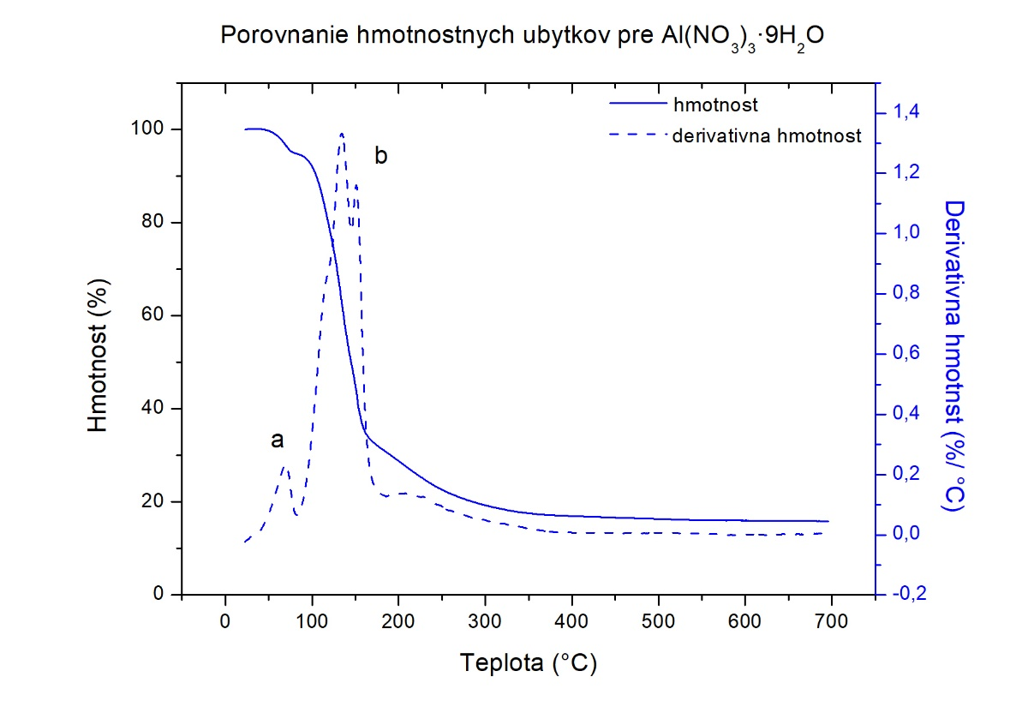
Obrázok č.41: TG a DTG krivka nonahydrátu dusičnanu hlinitého. Vrchol a prislúcha k strateniu kryštalicky naviazanej vody a vrchol b k dekompozícii samotného dusičnanu hlinitého.
Je známe, že dusičnany trivalentných kovov podliehajú ľahko termickému rozkladu a nonahydrát dusičnanu hlinitého nie je výnimkou. Jeho termický rozklad začína na 69 °C (obrázok č.41), kedy dochádza k vyparovaniu kryštalicky naviazanej vody. Koniec tohto procesu nastáva pri 132 °C s celkovým hmotnostným úbytkom asi 37 %. Ďalší termický rozklad nastáva v rozmedzí 132 - 215 °C, kedy podľa[59] dochádza k premene na oxid hlinitý (rovnica 2.1). Tento proces začína kondenzáciou dvoch identických molekúl Al(NO₃)₃·9H₂O za vzniku Al₂(NO₃)₆·13H₂O. Za krátko na to prebieha proces dekompozície, ktorého výsledkom je tvorba kyslíkových mostíkov vytvárajúcich oxynitrát a oxid dusičný (N₂O₅), ktorý sa následne rozkladá na N₂O₃ a kyslík. Oxid dusitý N₂O₃ je stály len za nízkych teplôt, pri vyšších sa hneď rozkladá na oxid dusnatý a dusičitý (rovnica 2.3) alebo reaguje s kryštalickou vodou za vzniku HNO₃ (rovnica 2.4). Podľa práce [59] ani pri teplote 300 °C nie je detekovaná žiadna kryštalická forma Al₂O₃, čo je spôsobené pomalou kinetikou formovania kryštálov. Ich formovanie nastáva veľmi pomaly a pri vyšších teplotách.
- PVA a Al(NO₃)₃·9H₂O
V spoločnom grafe nanovlákien vytvorených z Al(NO₃)₃·9H₂O a PVA sa väčšina teplotných degradácií pod 250 °C priradzuje nonahydrátu dusičnanu hlinitému a všetko nad 250 °C polyvinylalkoholu, pretože v tejto oblasti je už nonahydrát dusičanu hlinitého premenený na prekurzor aluminy (viď. obrázok č.42).
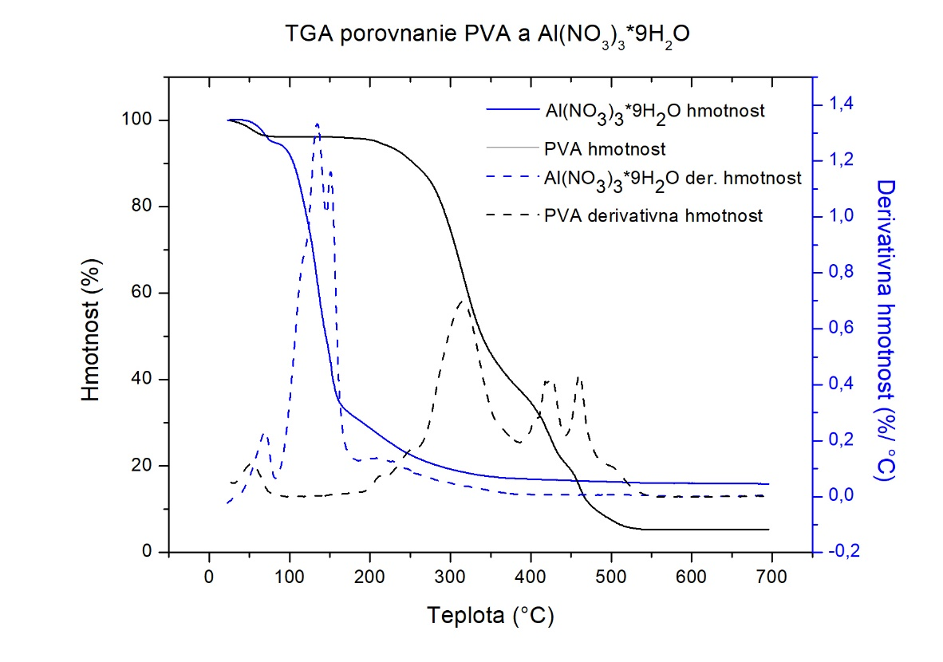
Obrázok č. 42: TG a DTG krivky dusičnanu a PVA

Namerané výsledky
- PVA
Zo všetkých TG a DTG kriviek je najvýraznejšia zmena či už v úbytku hmotnosti alebo v teplotách, pri ktorých dochádza k rozkladu práve pri nanovláknach z PVA. Túto skutočnosť je dobre vidieť na obr. č.43, kde je vidieť, že u oplazmenej vzorky dochádza k výrazne rýchlejšej strate hmotnosti už v okolí teplôt 250 - 300 °C a druhej strate okolo 400 °C. U vzorky bez plazmy je PVA rozložené až pri teplote 470 °C. Tento fakt je spôsobený tým, že pri oplazmenej vzorke je hlavný reťazec menej bránený hydroxylovými skupinami, ktoré boli čiastočne odstránené pôsobením plazmy, a tým sa znížila termická stabilita polyméru. Je tak možné, že pôsobením plazmy došlo k vytvoreniu radikálov na povrchu polymérneho reťazca alebo k naviazaniu chemicky reaktívnych skupín (napr. peroxoskupiny alebo karboxyly), alebo v malom množstve reaktívne chemické látky (H₂O₂, kyselina dusitá a dusičná), ktoré môžu za zvýšenej teploty katalyzovať rozklad.
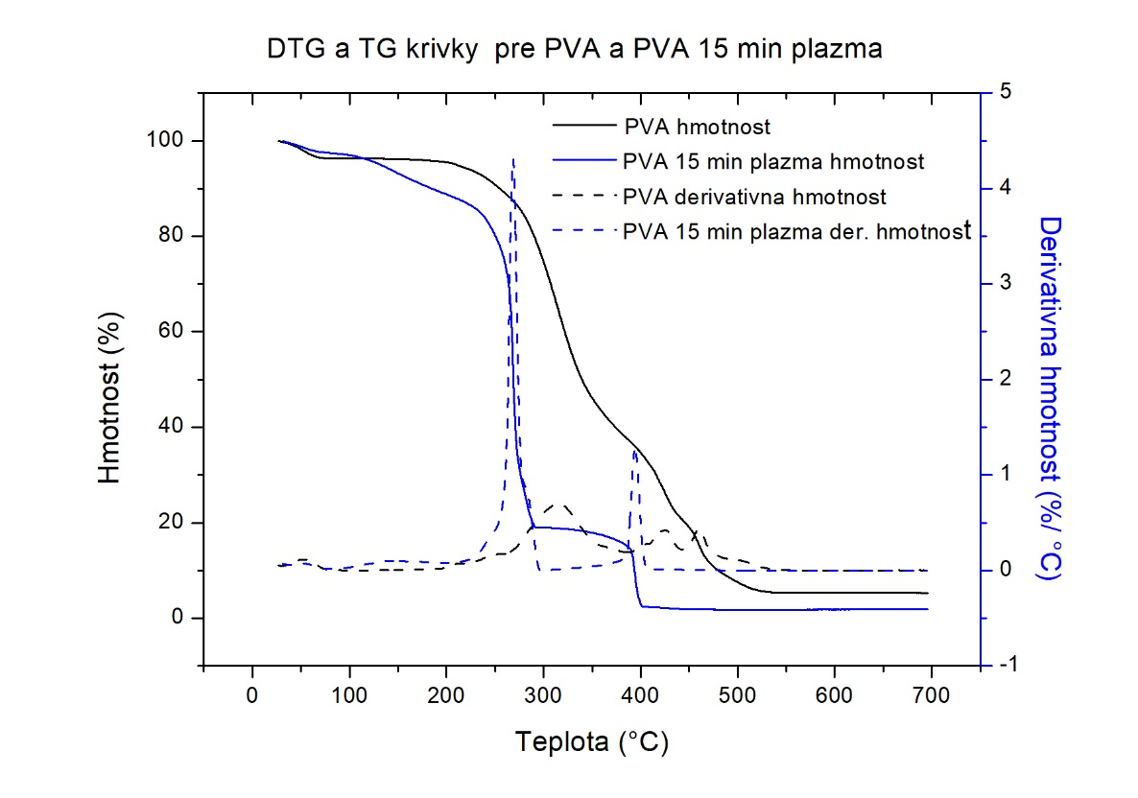
Obrázok č.43: Porovnanie hmotnostných a derivatívne hmotnostných úbytkov na polyvinylalkohole bez ďalšieho ošetrovania a ošetreného plazmou po 15 minút
Z tabuľky č.6 je možno vidieť, k akým veľkým hmotnostným úbytkom dochádzalo v rôznych teplotných intervaloch.
Tabuľka č.6: Porovnanie úbytku hmotnosti pre neoplazmenú a oplazmenú vzorku 16% PVA
Strata na hmotnosti (%) | Do 100 °C | 100 - 200 °C | 200 - 400 °C | 400 - 700 °C | Zbytková hmotnosť
Bez plazmy | 3,7 | 2,2 | 55,6 | 33,1 | 5,3
15 min plazma | 2,5 | 6,8 | 71,8 | 17,1 | 1,9

Okrem porovnania hmotností boli porovnané aj teploty, pri ktorých dochádzalo k úbytkom. Tieto zmeny sú uvedené v tabuľke č.7. Z výsledkov je možno vidieť, že teplota, po ktorej bola degradácia ukončená veľmi výrazne klesla, čo bolo v súlade s našimi očakávaniami. Tieto výsledky je možné vidieť aj na obrázku č.43, kde sú zobrazené krivky poklesu hmotnosti v závislosti na teplote.

Tabuľka č.7: Prehľad teplôt, pri ktorých dochádza k najväčším hmotnostným úbytkom 16% PVA
Teplota (°C) | Začiatok degradácie | Nasledujúci pokles | Začiatok najvýraznejšej degradácie | Stred degradácie | Koniec degradácie
Bez plazmy | 52,9 | 195,8 | 222,1 | 315,2 | 506,3
15  min plazma | 94,7 | 144,2 | 228,3 | 268,6 | 394,5
Rozdiel | 41,7 | -51,6 | 6,2 | -46,6 | -111,8

- Al(NO₃)₃·9H₂O
Pri meraní vzoriek Al(NO₃)₃·9H₂O bola použitá kryštalická látka, zakúpená od firmy Penta v čistote p.a. Na čistej kryštalickej látke nebolo prevedené oplazmenie, takže v tabuľkách aj na obrázku sú uvedené výsledky len pre nonahydrát dusičnanu hlinitého. Tieto výsledky sa, ale budú ďalej používať na porovnávanie výsledkov získaných z nanovlákien dusičnanu a PVA.
Obrázok č.44: TG a DTG krivka pre nonahydrát dusičnanu hlinitého
Z obrázku č.44 je vidieť, že k celkovej premene Al(NO₃)₃·9H₂O na prekurzor Al₂O₃ dochádza do teploty 300 °C, po jej dosiahnutí je hmotnostný úbytok veľmi malý.
Tabuľka č. 8: Zobrazenie hmotnostného úbytku v teplotných intervaloch pre vzorku Al(NO₃)₃·9H₂O
Strata na hmotnosti (%) | Do 100 °C | 100 - 200 °C | 200 - 400 °C | 400 - 700 °C | Zbytková hmotnosť
Bez plazmy | 5,2 | 63,4 | 14,2 | 1,4 | 15,9

Tabuľka č. 9: Prehľad teplôt, pri ktorých dochádza k najväčším hmotnostným úbytkom
Teplota (°C) | Začiatok degradácie | Začiatok najvýraznejšej degradácie | Stred degradácie | Nasledujúci pokles | Koniec degradácie
Bez plazmy | 69,2 | 83,5 | 132,8 | 152,3 | 215,4

- 16% PVA + 20% Al(NO₃)₃·9H₂O
Na obrázku č.45 je zobrazený termický rozklad nanovlákien vytvorených z 20% Al(NO₃)₃·9H₂O a 16% PVA. Je vidieť, ako veľmi sa ich spoločná termogravimetrická krivka líši od kriviek či už od čistého PVA alebo Al(NO₃)₃·9H₂O. Priebeh rozkladu pre vzorku bez plazmy je pomerne konštantný na rozdiel od rozkladu oplazmenej vzorky, ktorej priebeh je veľmi prudký a rýchly a to hlavne v teplotných intervaloch okolo 100 °C. V tomto prípade došlo k hmotnostnému poklesu oplazmenej vzorky oproti vzorke bez plazmy a taktiež klesla teplota, pri ktorej bol rozklad ukončený (viď. tabuľka č.10 a 11).
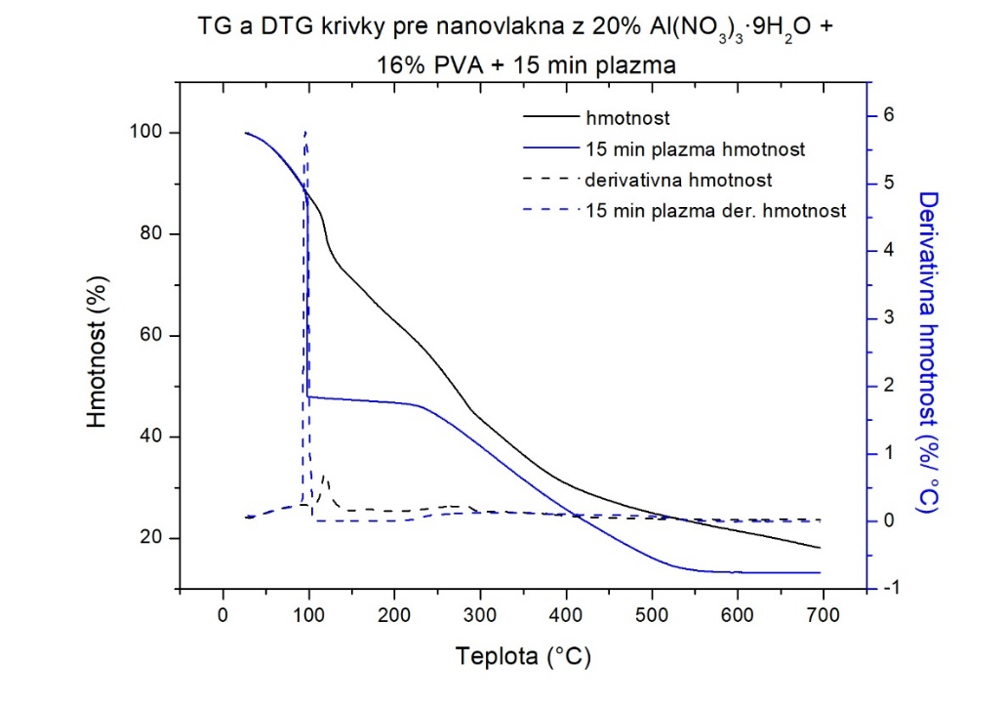
Obrázok č.45: TG a DTG krivky pre nanovlákna vytvorené zo 16% PVA a 20% Al(NO₃)₃·9H₂O
Tabuľka č.10: Zobrazenie hmotnostného úbytku v teplotných intervaloch pre vzorku č.5 (20% Al(NO₃)₃·9H₂O a PVA 16%)
Strata na hmotnosti (%) | Do 100 °C | 100 - 200 °C | 200 - 400 °C | 400 - 700°C | Zbytková hmotnosť
Bez plazmy | 13,2 | 15,3 | 44,6 | 8,7 | 18,2
15 min plazma | 52,2 | - | 23,0 | 11,5 | 13,3

Tabuľka č.11: Prehľad teplôt, pri ktorých dochádza k najväčším hmotnostným úbytkom
Teplota (°C) | Začiatok degradácie | Najvýraznejšia degradácia | Menej výrazné poklesy |  | Stred | Posledný pokles | Koniec degradácie
Bez plazmy | 90,8 | 118,8 | 168,0 | 263,2 | 282,1 | 357,1 | 510,3
15  min plazma | 89,8 | 95,6 | - | - | 323,1 | - | 552,4
Rozdiel | -1,1 | -23,2 | - | - | +19,7 | - | +42,1

- 16% PVA + 15% Al(NO₃)₃·9H₂O
V prípade posledných porovnávaných vzoriek možno povedať, že pri vzorke, ktorá podstúpila plazmenie došlo k vyšším úbytkom na hmotnosti ako u vzorky, ktorá ho nepodstúpila. Taktiež sa výrazne znížila teplota najväčšieho rozkladu (viď. tab.č.12 a 13) rozkladu a zvýšila rýchlosť rozkladu v ľavej časti grafu na obrázku č.46.
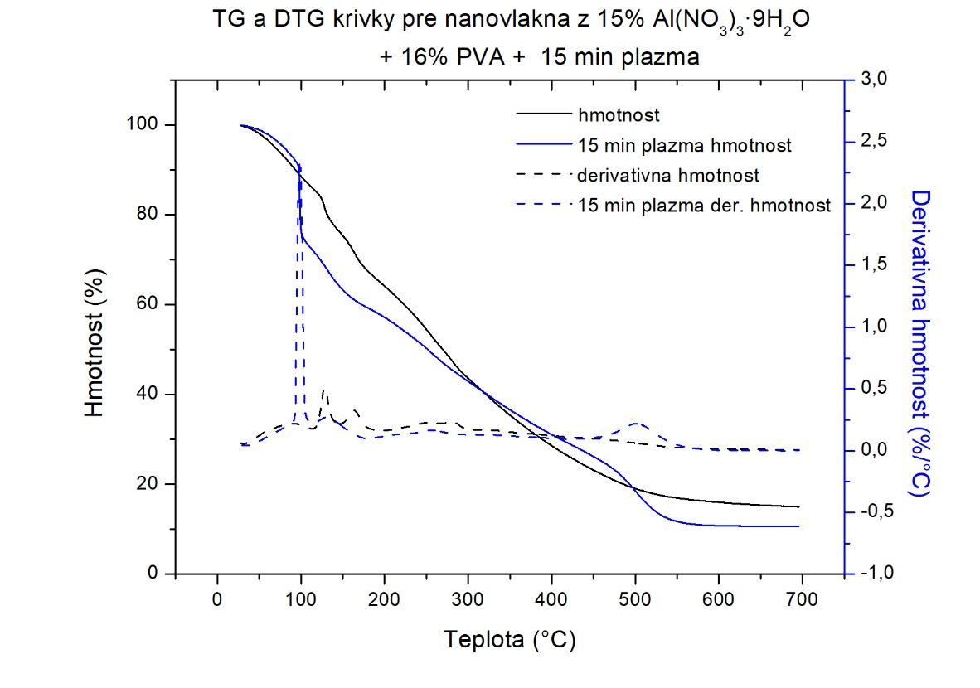
Obrázok č.46: TG a DTG krivky pre nanovlákna vzorky č.3 (20% PVA+15% Al(NO₃)₃·9H₂O)
Tabuľka č. 12: Zobrazenie hmotnostného úbytku v teplotných intervaloch pre vzorku 3 (15% Al(NO₃)₃· 9H₂O + 16% PVA)
Strata na hmotnosti (%) | Do 100 °C | 100 - 200 °C | 200 - 400 °C | 400 - 700°C | Zbytková hmotnosť
Bez plazmy | 13,7 | 9,2 | 10,4 | 51,4 | 15,4
15 min plazma | 26,6 | 13,8 | 15,6 | 33,4 | 10,7

Tabuľka č.13: Prehľad teplôt, pri ktorých dochádza k najväčším hmotnostným úbytkom
Teplota (°C) | Začiatok | Najvýraznejšia  Degradácia | Nasledujúci pokles | Stred degradácie | Koniec  degradácie
Bez plazmy | 89,7 | 128,2 | 164,0 | 282,4 | 571,7
15  min plazma | 98,6 | 110,0 | 133,8 | 255,8 | 510,8
Rozdiel | +8,9 | -18,2 | -30,2 | -26,6 | -60,9
Všetky vzorky, ktoré prešli plazmou po dobu 15 min mali výsledný úbytok na hmotnosti väčší ako vzorky, ktoré plazmenie nepodstúpili. Taktiež nastala rýchlejšia degradácia nanovlákien, a to hlavne v prípade zmiešaných nanovlákien Al(NO₃)₃· 9H₂O a PVA v oboch koncentráciách. V týchto prípadoch sme sledovali veľmi rapídny rozklad materiálu pri teplotách cca 100 °C, ktorý sme vyššie označili za oblasť rozkladu dusičnanu. Túto skutočnosť však nevieme porovnať s čistým nonahydrátom dusičnanu hlinitého, pretože jeho samotné oplazmenie nebolo vykonané.
- Elektrónová mikroskopia po TG analýze
Po prevedení termickej analýzy boli zbytky neoplazmených nanovlákien pozorované pod elektrónovým mikroskopom. Vzorky si aj po tepelnej úprave zachovali svoju nanovláknitú štruktúru (viď. obrázok č.47 a, b).
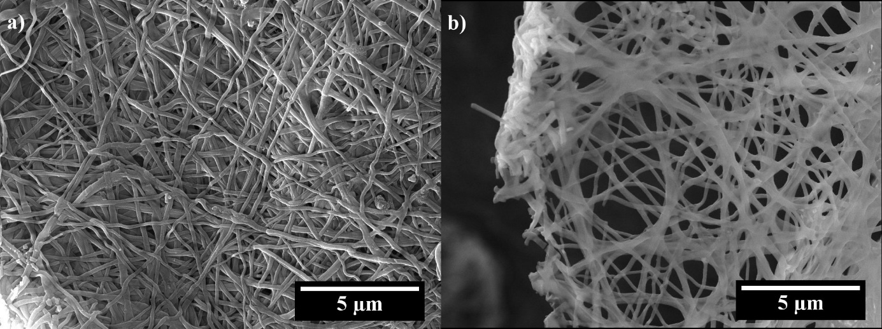
Obrázok č.47: SEM snímky neoplazmených vzoriek 3 (15% Al(NO₃)₃· 9H₂O + 16% PVA) a) a 5 (20% Al(NO₃)₃·9H₂O a PVA 16%) b) po termogravimetrickej analýze
Na vzorkách bola následne prevedená aj EDX spektroskopia prvkovej analýzy na dôkaz toho, či sa naozaj jedná o keramické nanovlákna z oxidu hlinitého Al₂O₃. Výsledky sú uvedené v tabuľke č.14, z ktorej môžeme vidieť, že okrem hliníka a kyslíka sú vlákna stále tvorené aj uhlíkom, ktorý mohol zostať vo vzorke nedokonalým vypečením PVA z nanovlákien. Taktiež bola skúmaná prítomnosť dusíka v nanovláknach, ktorá bola v oboch prípadoch do 5 wt%. Obsah dusíka bol do merania však pridaný manuálne, program samotný ho nevnímal ako prvok s dôležitým hmotnostným zastúpením, preto sa nedá garantovať presnosť merania.
Tabuľka č. 14: Prvková analýza vzoriek po TGA
Obsah vo vzorke  [wt%] | O | Al | C | N
Vzorka 3 | 55,3 | 30,5 | 11,1 | 3,1
Vzorka 5 | 52,9 | 20,2 | 22,2 | 4,8
Vzorky 3 a 5, ktoré boli ošetrené plazmou a následne podrobené termogravimetrickej analýze nie sú zdokumentované pomocou SEM, pretože množstvo, ktoré zostalo po TGA analýze bolo príliš malé. V prípade neoplazmených vzoriek zostalo po kalcinácii asi 15 - 20 % z pôvodného množstva nanovlákien, preto bolo možné ich následné skúmanie pomocou SEM a EDX analýzy. SEM snímky oplazmených a následne kalcinovaných nanovlákien sú uvedené v kapitole 2.4, kedy sme v elektrickej peci vypálili väčšie množstvo nanovlákien a so zbytkami sa dalo ešte ďalej pracovať.

Kalcinácia nanovlákien

Vypálené nanovlákna - elektrónová mikroskopia
Pripravené nanovlákna obsahujúce nonahydrát dusičnanu hlinitého a PVA boli podrobené kalcinácii a redukcii za účelom získania čistých keramických nanovlákien obsahujúcich iba oxid hlinitý Al₂O₃. Na všetkých štyroch vzorkách (vzorky 3 - 6) bolo najskôr prevedené jednorázové zahrievanie na teplotu 900 °C. Po zahriatí boli nanovlákna skúmané pomocou infračervenej spektroskopie a následne vytvorené snímky na SEM mikroskope a zmeraná EDX analýza.
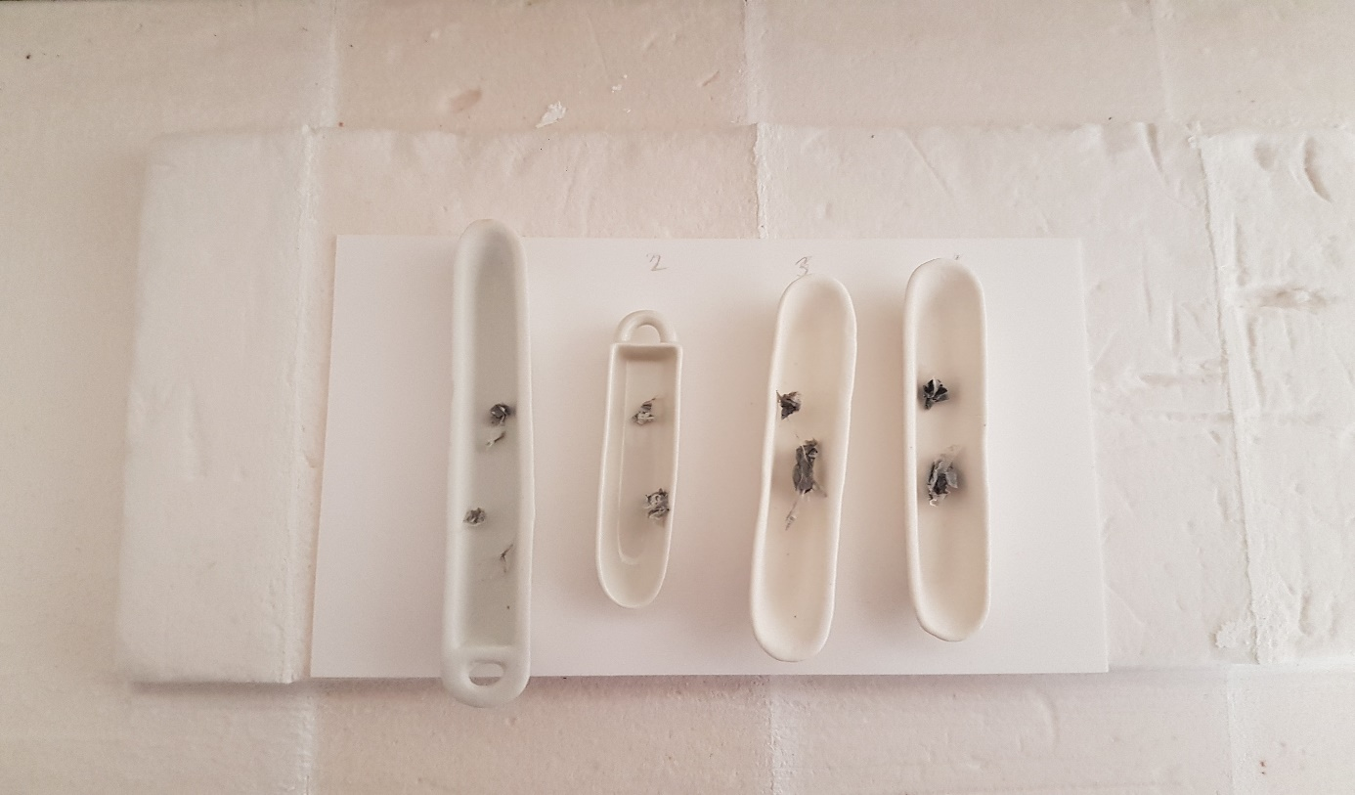
Obrázok č.48: Nanovlákna po vypálení z ľava do prava vzorky 3 - 6
Po vypálení týchto nanolákien boli vyhotovené SEM snímky, aby sa zistilo, či sa po ich vypálení nezmenila nanovláknitá štruktúra. Na obrázkoch č.49 a 50 je vidieť, že sa štruktúra nanovlákien príliš nezmenila. Materiál ma stále nanovlákenný charakter, iba na povrchu sa objavuje hrboľatá textúra, ktorá je charakteristická pre keramické nanovlákna. Nanovlákna sú tiež po výpale krehké a ľahko sa lámu, čo je dobre vidieť na priložených snímkach.
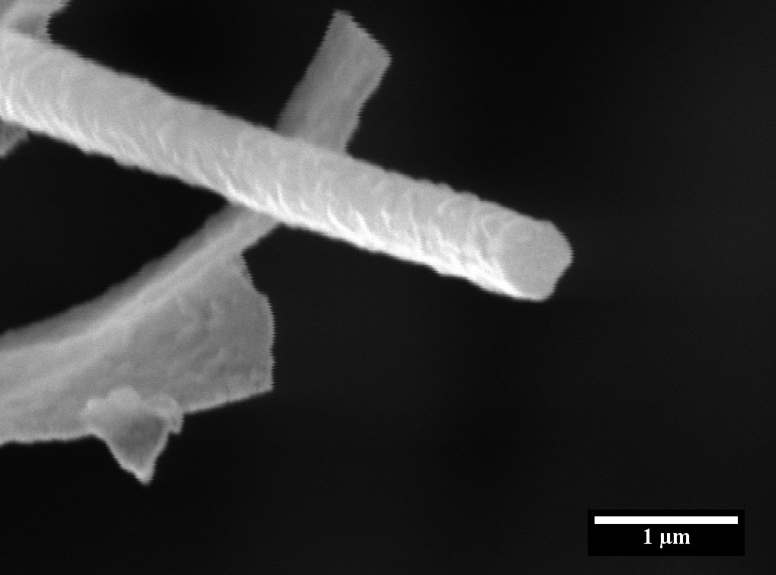
Obrázok č. 49: Zakončenie vypáleného nanovlákna vzorky 5 pri zväčšení 100 kx
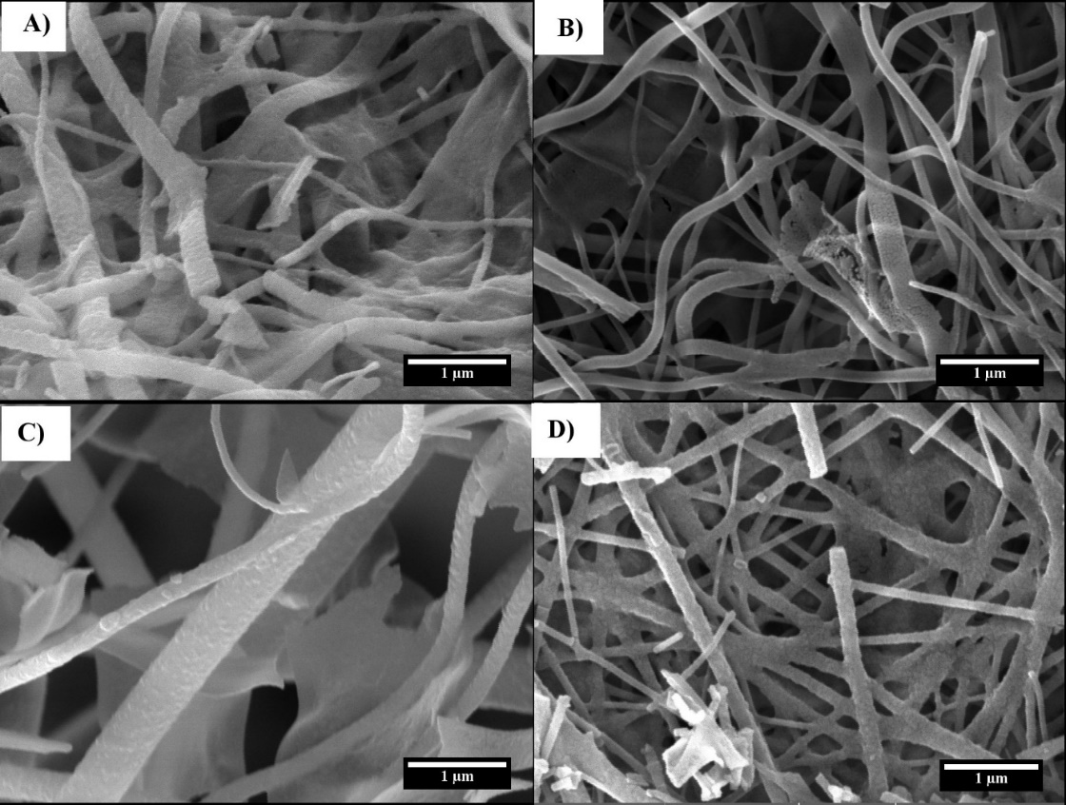
Obrázok č.50: Nanovlákna po výpale, obrázok A) vzorka 3, B) vzorka 4, C) vzorka 5, D) vzorka 6 pri zväčšení 50 kx
Prvá sada vypálených nanovlákien nebola upravovaná plazmou, išlo o jednorázové vypaľovanie do 900 °C. Plazmou opracovaná a ďalej skúmaná vzorka je len vzorka č.5 (16% PVA + 20% Al(NO₃)₃·9H₂O), pretože z jej spinnovania vzniklo najväčšie množstvo produktu a aj relatívne hrubá vrstva nanovlákien. Porovnanie jej výpalu je uvedené v kapitole č. 2.4.2.

Opracovanie nanovlákien v plazme generovanej na DCSBD elektróde a ich následná kalcinácia
Zo vzorky 5 (referencia) bolo pripravených 6 rôznych vzoriek, ktoré boli vypaľované do 100 °C (vzorka A, B), do 250 °C (vzorka C, D) a do 700 °C (vzorka E, F). Jedna vzorka z každej sady bola podrobená pôsobeniu plazmy po dobu 10 minút. Výsledky z kalcinačného procesu, ktorý bol prevedený na vzorke č. 5 sú uvedené nižšie (obr.č.51 a 52).
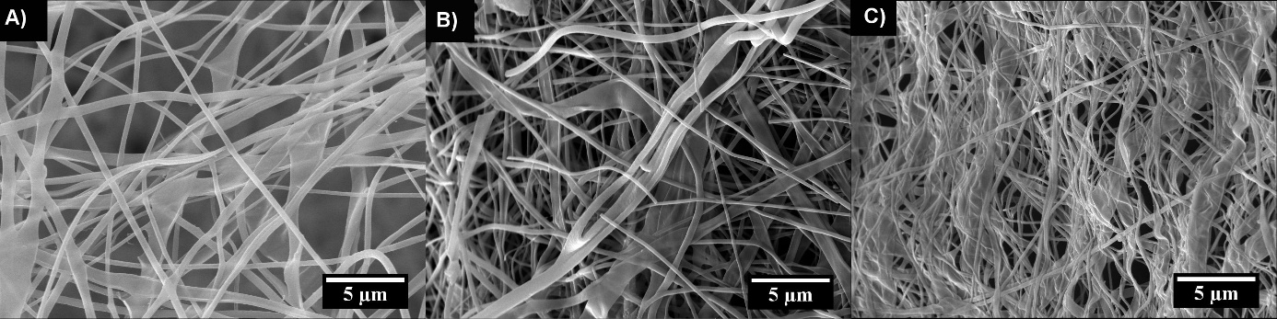
Obrázok č.51: Nanovlákna vzorky č.5, bez oplazmenia. Nanovlákna boli vyberané z pece po A) 100 °C, B) 250 °C a C) 750 °C
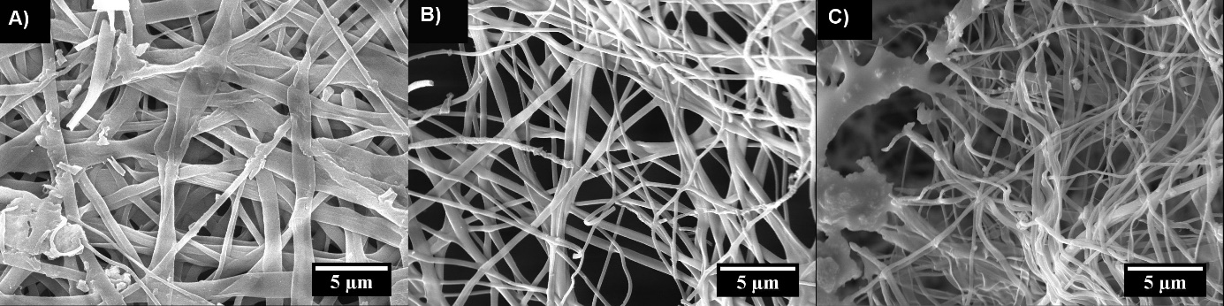
Obrázok č.52: Nanovlákna vzorky 5, s dobou plazmenia 10 minút. Postupné vypaľovanie nanovlákien do A) 100 °C, B) 250 °C a C) 750 °C
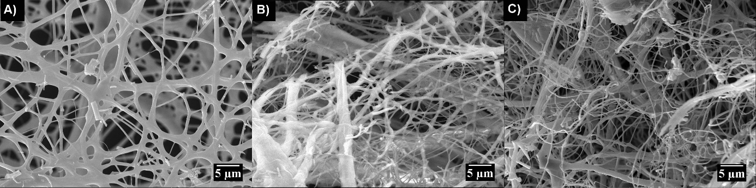
Obrázok č.53: Nanovlákna vzorky 5 s pôsobením plazmy 10 minút. Nanovlákna vypálené do A) 100 °C, B) 250 °C a C) 1000 °C
Na obrázku č. 53 sú zobrazené nanovlákna z opakované pokusu vypaľovania s plazmením. Tentokrát bola teplota ukončenia kalcinácie posunutá na 1000 °C, aby došlo k riadnemu výpaľu PVA z nanovlákien. Taktiež boli porovnané nanovlákna, ktorých vypaľovanie bolo uskutočnené do 1000 °C, ale jedna zo vzoriek nebola oplazmená a druhá bola plazmená po 10 minút. Snímky SEM z tohto porovnania sú zobrazené na obrázku č.54.
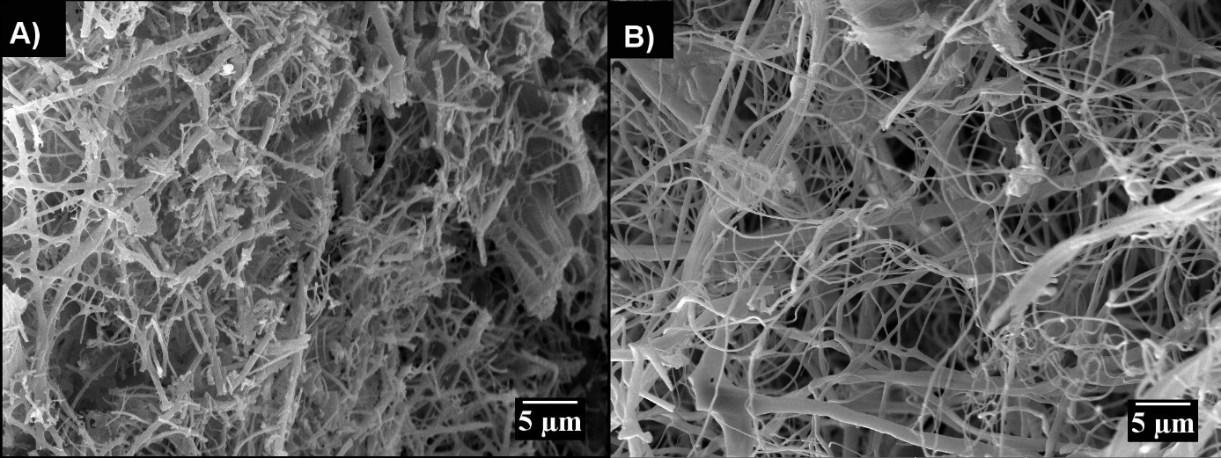
Obrázok č.54: Výpal keramických nanovlákien do 1000 °C A) bez plazmy B) s plazmou 10 minút, zväčšenie 5 kx
Z porovnania SEM snímok z obrázku č.54 je vidieť, ako sa zmenila štruktúra výsledných nanovlákien. Na obrázku A) je jasne vidieť, ako sa nanovlákna polámali na veľmi krátke úseky vlákien, takže po kalcinácii zostal síce zachovaný priemer vlákien v nano oblasti, ale dĺžka vlákien bola výrazne skrátená. V prípade snímky B), kde boli nanovlákna ošetrené plazmou je vidieť, že vlákna stále držia pokope a nelámu sa. Môže to byť spôsobené tým, že množstvo prchavých produktov sa uvoľnilo už v priebehu plazmenia a v následnej kalcinácii nedošlo k takému výraznému úbytku prchavých látok v priebehu termálnej dekompozície (napr. H₂O₂, NO_{X}, nízkomolekulárne prchavé produkty) , tým pádom nebola štruktúra vlákien tak výrazne narušená.
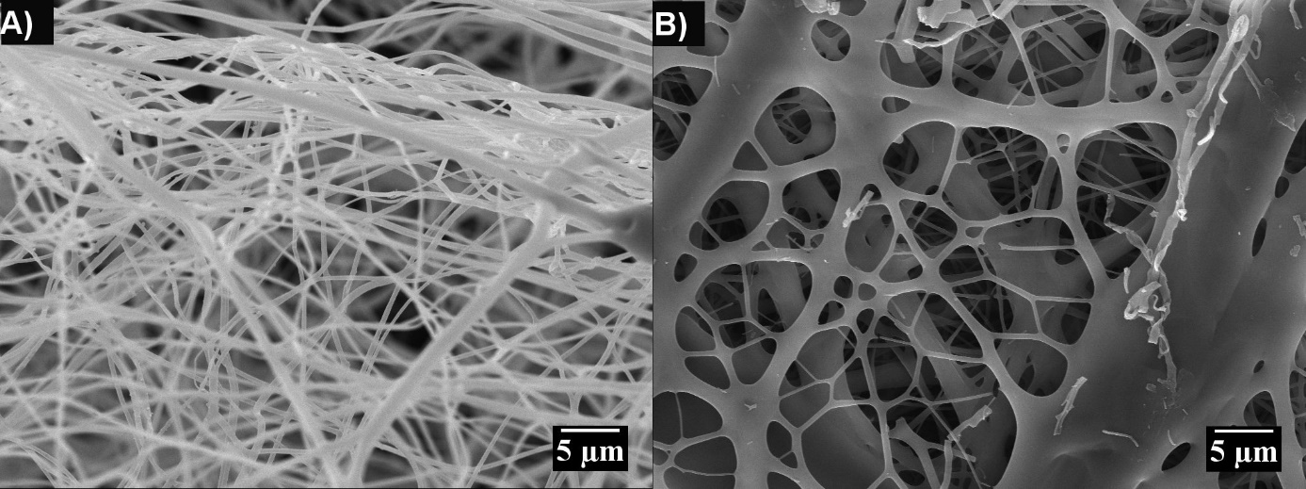
Obrázok č.55: Porovananie referencie vzorka 5 A) bez plazmy B) s plazmou 10 minút
V tomto opakovaní pokusu bola ešte porovnaná referencia bez plazmy a s plazmou 10 minút viď. obrázok č.55 A) a B). Ako referencia boli použité prekurzorové nanovlákna vzorky 5 bez kalcinačných procesov. Znova dochádza k tzv. roztekaniu nanovlákien po aplikácii plazmy. Tento fenomén bol už spomínaný v kapitole 2.3.3.
Tabuľka č.15: Zmeraný priemer nanovlákien vzorky 5 bez plazmenia a s ním
Priemer nanovlákien  [nm] | Bez plazmy | 10 min plazmy
Po 100 °C | 410 ± 130 | 610 ± 230
Po 250 °C | 300 ± 120 | 320 ± 140
Po 750 °C | 210 ± 40 | 310 ± 120
Vo všetkých prípadoch sa priemer nanovlákien pôsobením plazmy zvýšil, čo ale koreluje s predpokladom, ktorý je uvedený v kapitole 2.3.3, že oplazmením dochádza „k roztekaniu“ nanovlákiena a stáva sa z nich akási porézna membrána. Tieto výsledky môžeme porovnať s priemerom prekurzorových nanovlákien viď. tabuľka č.3 v kapitole 2.3.3.

Prvková analýza kalcinovaných nanovlákien
Po kalcinácii nanovlákien bola zmeraná prvková analýza pomocou EDX spektroskopie. Hlavným cieľom ako plazmenia, tak aj kalcinácie bolo, aby sa zvýšilo hmotnostné percento zastúpenia kyslíka a hliníka a znížilo percento dusíka a uhlíka. V tabuľke č.16 sú uvedené namerané hodnoty zastúpenia jednotlivých prvkov v keramických nanovláknach. Výsledky boli získané zo vzoriek 3 - 6 bez pôsobenia plazmy.

Tabuľka č.16: Prvková analýza vzoriek 3 - 6 po výpale do 900 °C
Vzorka | Al  [wt%] | O  [wt%] | C  [wt%]
3 | 9,7 ± 1,5 | 48,0 ± 2,3 | 42,3 ± 3,6
4 | 29,0 ± 0,3 | 59,7 ± 0,8 | 11,3 ± 1,1
5 | 25,6 ± 1,3 | 59,7 ± 1,4 | 14,7 ± 2,7
6 | 26,4 ± 1,5 | 55,2 ± 1,1 | 18,4 ± 2,1
Z tabuľky č. 16 je vidieť, ako výrazne sa zmenilo zastúpenie jednotlivých prvkov v nanovláknach. V týchto prípadoch došlo naozaj k výraznému nárastu hmotnostného zastúpenia hliníka a kyslíka. Vzorka 3 sa týmto trendom ale vymyká, v jej prípade mohlo dôjsť k nedostatočnému výpalu alebo k „uväzneniu“ uhlíka v nanovláknach. Ako najpravdepodobnejšia sa ale javí tenká vrstva analyzovaného produktu a penetrácia signálu zo substrátu (vlákna boli analyzované prilepené na uhlíkovom substráte). Prítomnosť dusíka v tomto prípade nebola sledovaná, pretože jeho hmotnostné zastúpenie bolo príliš nízke a sám program ho nepovažoval za dôležité percento zastúpenia.
Tabuľka č.17: Prvková analýza po kalcinácii nanovlákien vzorky č.5 (20% Al(NO₃)₃·9H₂O a PVA 16%) A, B do 100 °C, C a D do 250 °C a E, F do 700 °C
Vzorka | O  [wt%] | Al  [wt%] | C  [wt%] | N  [wt%]
Referencia | 49,8 ± 0,4 | 5,2 ± 0,4 | 37,5 ± 0,6 | 7,6 ± 0,2
A | 41,1 ± 2,2 | 1,7 ± 0,2 | 49,0 ± 2,5 | 1,7 ± 0,2
B* | 48,4 ± 1,2 | 5,8± 1,0 | 36,3 ± 1,9 | 5,8 ± 0,3
C* | 45,1 ± 0,8 | 3,8 ± 0,7 | 42,5 ± 1,1 | 3,8 ± 0,6
D | 44,5 ± 1,8 | 3,9 ± 0,7 | 45,2 ± 1,7 | 3,9 ± 0,8
E* | 54,9 ± 1,1 | 13,3 ± 2,1 | 29,3 ± 2,9 | 13,3 ± 0,7
F | 59,7 ± 0,6 | 14,2 ± 0,6 | 24,2 ± 1,1 | 14,2 ± 0,3
* vzorky takto označené boli podrobené plazmeniu po dobu 10 minút
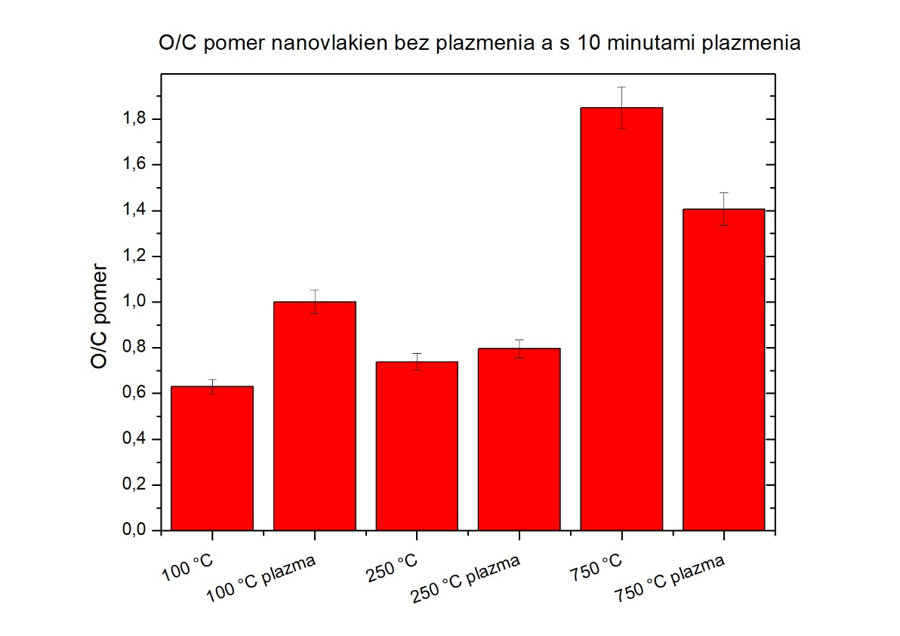
Obrázok č.56: O/C pomer kalcinovaných nanovlákien s rôznou finálnou teplotou kalcinácie a porovnanie vzoriek bez plazmy a s ňou
Z tabuľky č.17 je vidieť, že v prvej sade vzoriek A a B (do 100 °C) skutočne došlo k navýšeniu hmotnostných percent kyslíka a hliníka, čo súhlasí s našimi predpokladmi. V druhých dvoch sadách (do 250 °C a 750 °C) sa ale zastúpenie týchto prvkov zmenšilo alebo zostalo približne rovnaké. Hoci v priebehu plazmenia a následnej kalcinácie mali byť kyslík, dusík a uhlík z polyméru alebo z prekurzora zmenené na prchavé produkty a opúšťať vypálené nanovlákna, v niektorých prípadoch to neplatilo. Došlo dokonca k zvýšeniu hmotnostného percenta uhlíka, čo mohlo byť spôsobené spomínanou membránovitou štruktúrou, ktorá vznikala po oplazmení nanovlákien. Tým pádom sa pri výpeku uhlík ťažšie uvoľňoval z vlákien vo forme prchavých zlúčenín, tým prišlo k jeho karbonizácii a uväzneniu v štruktúre. Možno sa tu prejavovali aj vplyvy katalýzy, o ktorých sa diskutovalo v kapitole 2.3.6.2. Obrázok č.56 ukazuje, pomer zastúpenia uhlíka ku kyslíku vo vypálených nanovláknach. V prvých dvoch sadách vzoriek platí, že pri oplazmených vzorkách je tento pomer menší ako pri vzorkách neoplazmených. V prípade posledného výpalu do 750 °C je však ale trend opačný. Zhodný výsledok bol získaný aj opakovanou analýzou nanovlákien vypálených do 1000 °C viď. obrázok č.57 a tabuľka č.18.

Tabuľka č.18: Prvková analýza vzorky 5, s rôznym stupňom kalcinácie
Vzorka | O  [wt%] | Al  [wt%] | C  [wt%] | N  [wt%]
Referencia plazma | 46,7 ± 1,0 | 5,9 ± 0,7 | 38,2 ± 1,8 | 8,6 ± 0,2
Referencia bez plazmy | 38,4 ± 3,5 | 5,1 ± 1,7 | 46,7 ± 0,9 | 7,6 ± 0,5
100 °C plazma | 35,4 ± 1,2 | 3,9 ± 0,2 | 54,7 ± 1,7 | 4,4 ± 0,4
250 °C plazma | 38,9 ± 0,8 | 3,7 ± 1,0 | 54,5 ± 1,7 | 2,1 ± 1,1
1000 °C plazma | 46,4 ± 2,9 | 18,3 ± 3,9 | 33,2 ± 7,4 | 0,7 ± 0,4
1000 °C bez plazmy | 49,3 ± 2,8 | 31,9 ± 3,0 | 15,5 ± 2,1 | 0,9 ± 0,1
Z tabuľky č.18 je jasne vidieť, že k potrebnému vypáleniu prekurzorových nanovlákien na aluminu dochádza až za teplôt v rozmedzí 700 - 1000 °C. V porovnaní s tabuľkou č.17 je vidieť, ako výrazne sa zvýšilo hmotnostné percento zastúpenia hliníka v nanovláknach. Na obrázku č.55 je ďalší graf zobrazujúci C/O pomer vo vypálených nanovláknach. Z grafu je vidieť, že pomer týchto dvoch prvkov sa zmenšuje, takže dochádza k zmenšovaniu zastúpenia uhlíka a naopak obsah kyslíku stúpa. Posledné dva stĺpce na grafe ale ukazujú, že efektívnejší výpal nanovlákien je bez použitia plazmy. Toto zistenie je ďalej zhrnuté a vysvetlené v závere tejto práce.
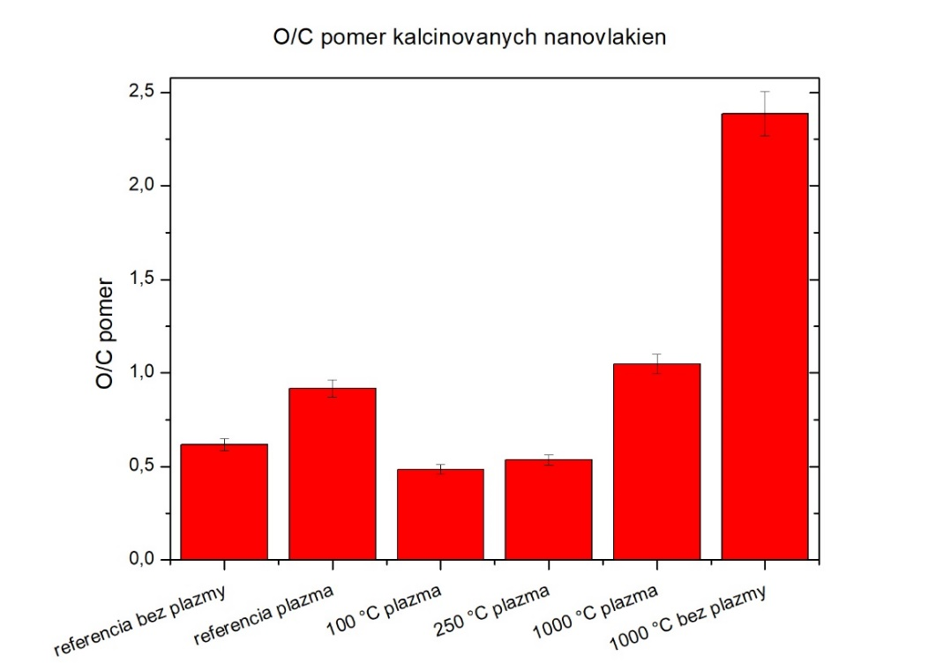
Obrázok č.57: O/C pomer kalcinovaných nanovlákien

Infračervená spektroskopia
Po kalcinácii nanovlákien bolo prevedené meranie IČ spektra. Skúmané boli všetky vypálené vzorky či už s plazmou alebo bez nej a následne bolo prevedené ich porovnanie hlavne oblasti 900 - 600 cm⁻¹, kde sa nachádza dvojpás, ktorý prislúcha alumine. Na spektrách sme tiež pozorovali postupné vytrácanie niektorých vibrácií so zvyšujúcou sa teplotou, do ktorej bol výpek prevádzaný. Všetky uvedené výsledky sú zo vzorky 5 (20% Al(NO₃)₃·9H₂O a PVA 16%).
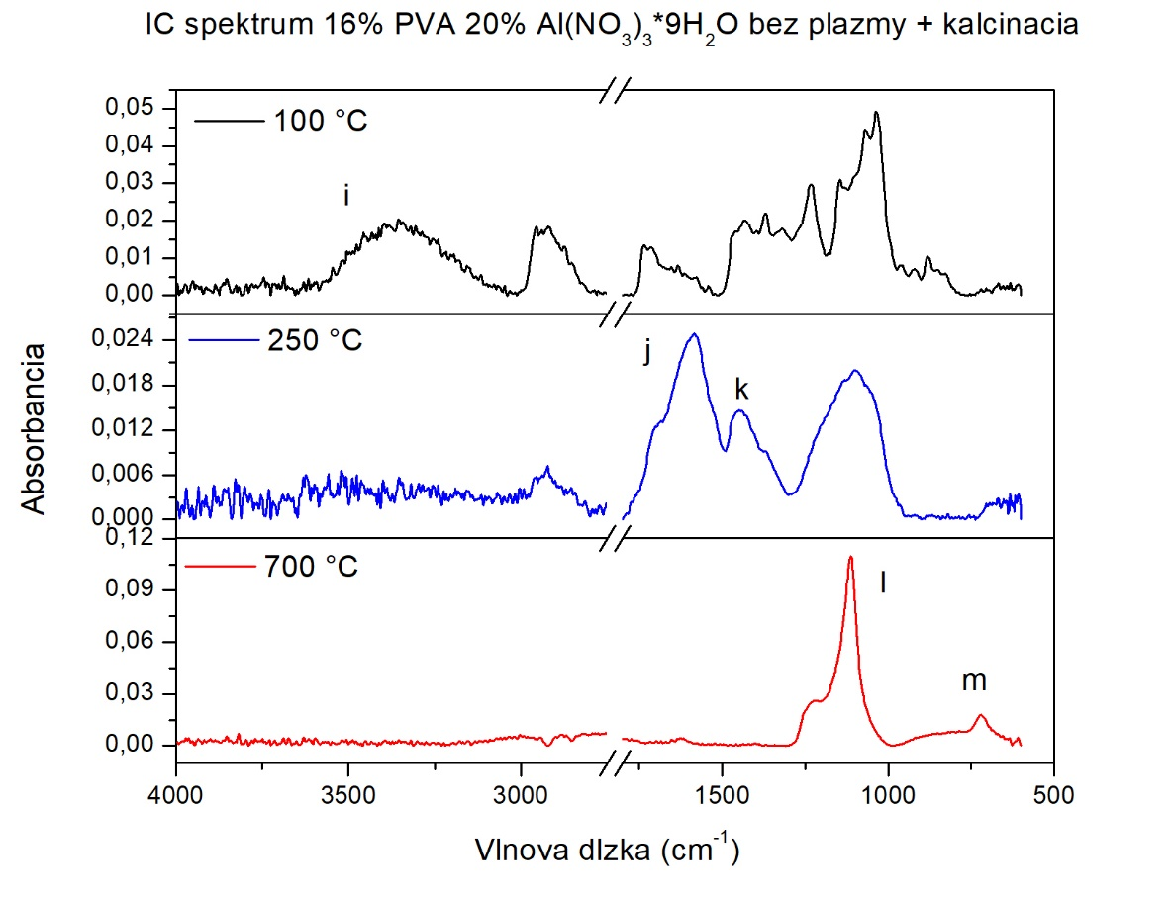
Obrázok č.58: Postupný výpal nanovlákien vzorky 5, bez oplazmenia
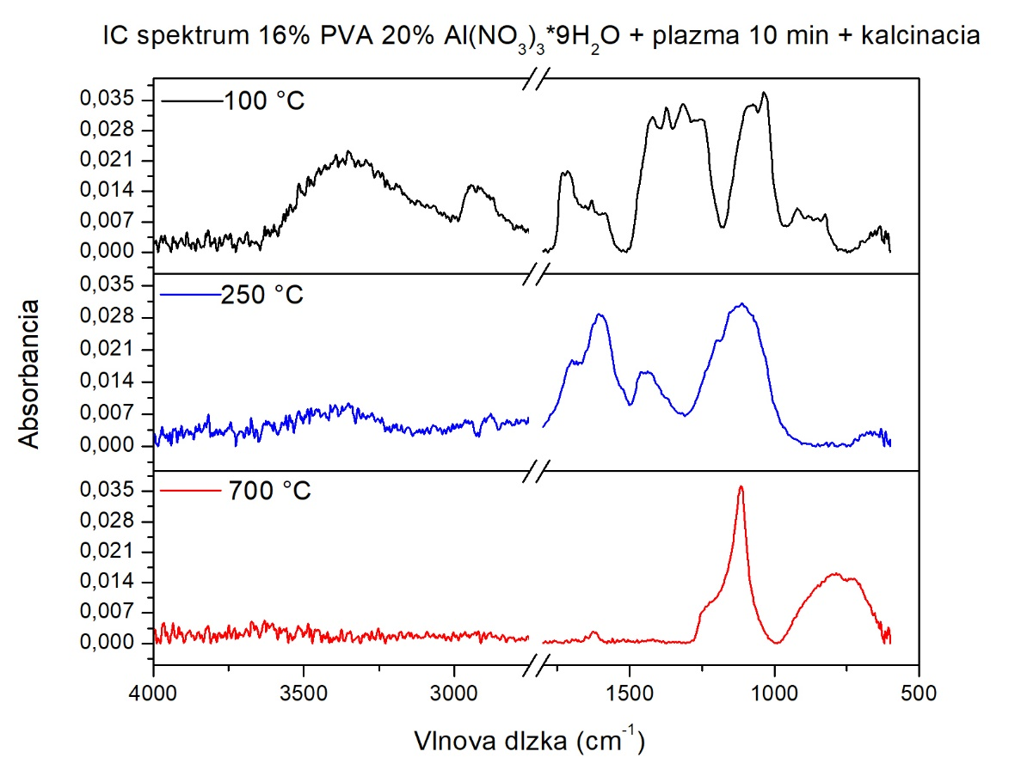
Obrázok č. 59: Postupný výpal nanovlákien vzorky 5 s oplazmením 10 minút
Z obrázkov č.58 a 59 je jasne viditeľné, ako sa pri teplote 700 °C v spektre nenachádzajú už žiadne iné pásy ako tie, ktoré podľa spektier prislúchajú oxidu hlinitému. Prvé vibrácie, ktoré zmizli zo spektier (pásy i) sú priradené -OH skupinám na vlnových dĺžkach okolo 3600 cm⁻¹. Pásy j, ktorých intenzita sa výrazne zvýšila pri výpale do 250 °C sú priradené C=O vibráciám. Ich nárast je spôsobený odokrytím hlavného reťazca polyméru, ktorý nastal ako dôsledok odstúpenia -OH skupín. Pás k predstavuje skupinu -N-O⁻. Na oboch obrázkoch došlo jej úplnému vymiznutiu pri teplote 700 °C. Posledné dva pásy l a m predstavujú aluminu. Oxid hlinitý je charakteristický svojim dvojpásom, prvým na hodnote asi 1160 - 1375, na ktorom dochádza k ohybu väzieb Al-O-H a druhým v okolí 750 - 850 cm⁻¹, ktorý je charakteristický pre naťahovanie väzieb Al-O₄.[60]
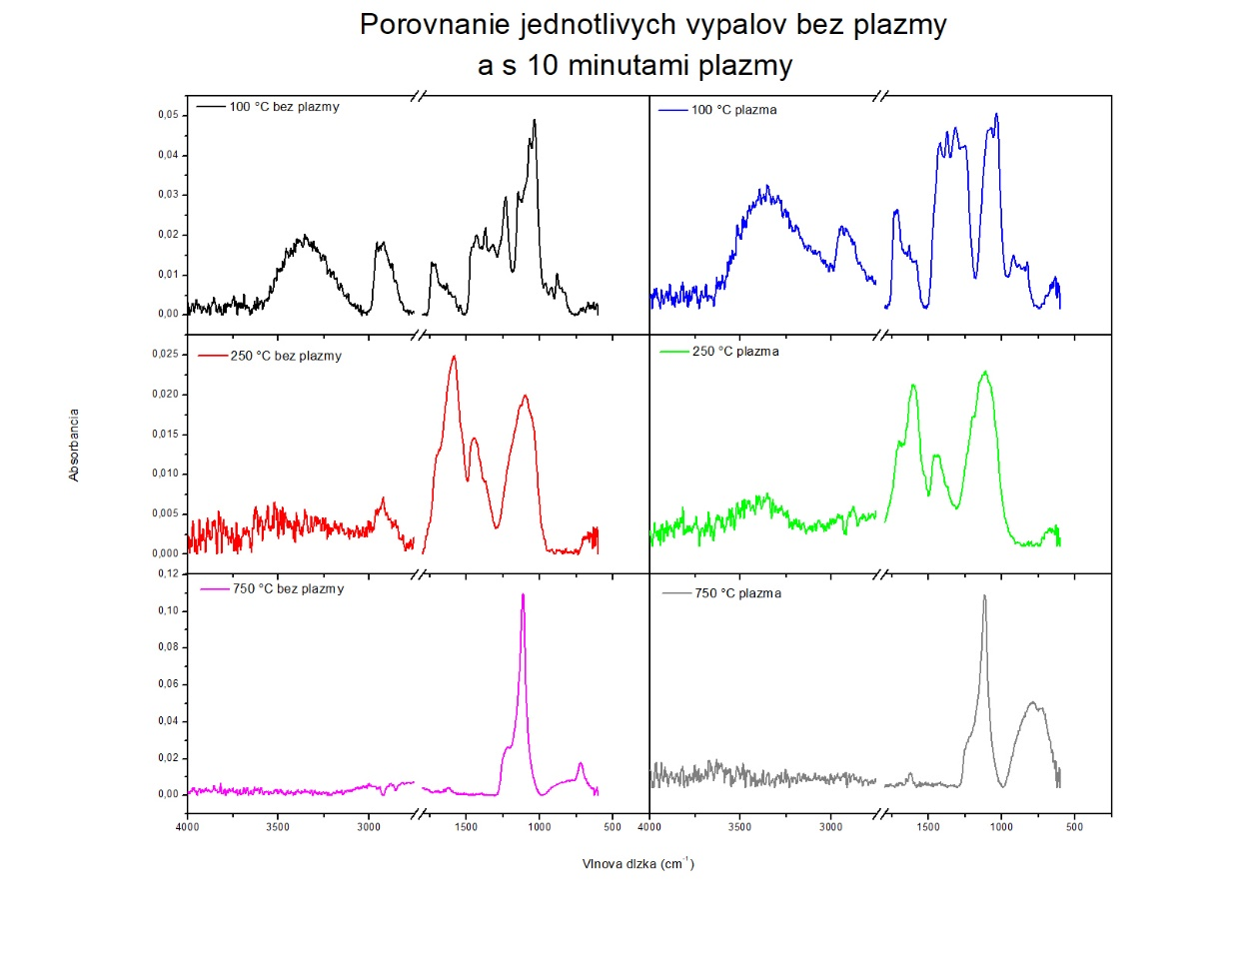
Obrázok č.60: Infračervené spektrá keramických nanovlákien, ľavý stĺpec bez oplazmenia, pravý stĺpec s plazmením 10 minút postupná kalcinácia vlákien do 100 °C, 250 °C, 750 °C
Na obrázku č.60 sú porovnané v jednom riadku nanolákna bez plazmy (ľavo) s plazmou 10 minút (pravo). Na týchto grafoch je dobre vidieť, ako sa spektrá menia či už v dôsledku plazmenia alebo so zvyšujúcou sa teplotou. Popis píkov prislúchajúci jednotlivým vibráciám je uvedený na obrázku č.58 a v texte pod ním. V prípade spektier v poslednom riadku je jasne vidieť, ako sa kvôli oplazmeniu výrazne zvýšil druhý pík aluminy prislúchajúci naťahovaniu Al-O väzbám.
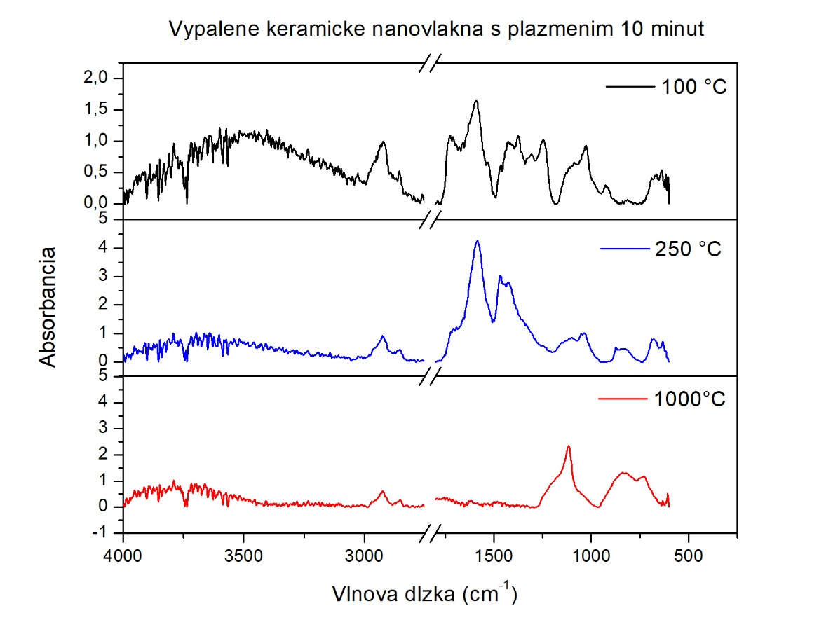
Obrázok č.61: IČ spektrum nanovlákien oxidu hlinitého
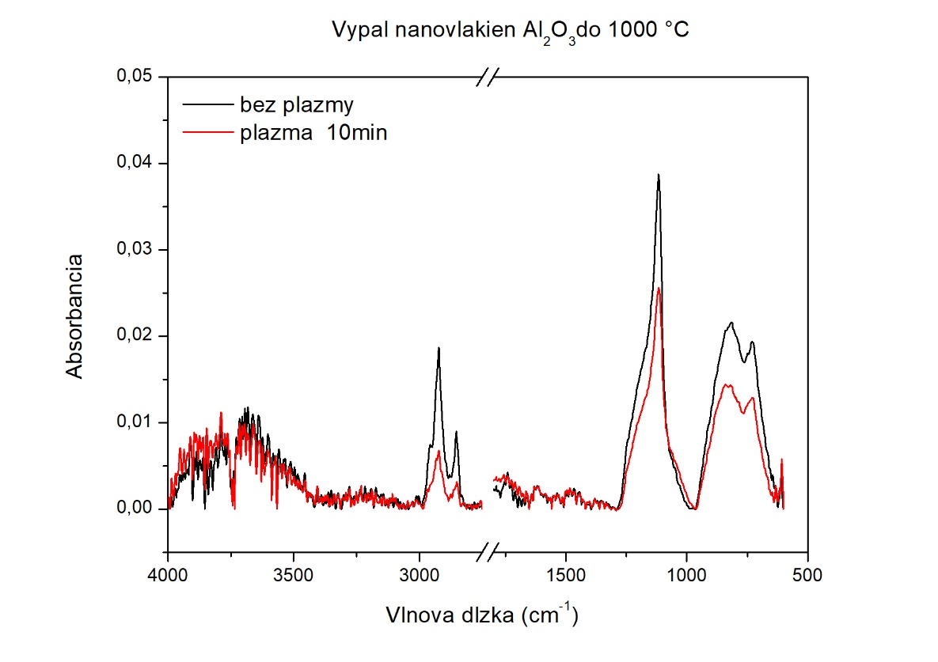
Obrázok č.62: Porovnanie IČ spektra vypálených nanovlákien do teploty 1000 °C
Na obrázku č.61 sú postupne zobrazované vypaľované nanovlákna, ktoré boli plazmené 10 minút. Je vidieť, že aj na týchto nanovláknach je zachovaný trend, pri ktorom príde najskôr k výraznému poklesu -OH vibračných pásov na ľavej strane spektra, následne narastú prítomné C=O a N-O⁻ skupiny, ktoré sa ale pri výslednej teplote výpaľu do 1000 °C úplne vytratia a zostanú na grafe prítomné len vibračné pásy prislúchajúce skupinám Al-O alebo Al-OH. V prípade posledného obrázka č.62 sú porovnané kalcinované nanovlákna, ktoré boli vypaľované do teploty 1000 °C. Z obrázka je jasne vidieť, že obe spektrá sú identické, ani v jednom z nich nie je žiadny pák, ktorý by sa v druhom nevyskytoval. Samozrejme absorbancia pákov sa líši, ale to môže byť spôsobené len kvalitou vzorky. V oboch prípadoch vypaľovania vznikli keramické nanovlákna oxidu hlinitého.

- DISKUSIA A NAPLNENIE CIEĽOV
Cieľom tejto diplomovej práce bola tvorba keramických nanovlákien z rôzne koncentrovaných roztokov obsahujúcich PVA a Al(NO₃)₃·9H₂O viď. tabuľka č.2. Z týchto roztokov boli pripravené nanovlákna, ktoré boli ďalej skúmané či z pohľadu priemeru nanovlákien alebo z množstva, ktoré sa z roztoku podarilo naspinovať, aby boli umožnené ďalšie charakterizácie.
Z pripravených prekurzorových nanovlákien bola časť podrobená plazmeniu na DCSBD plazme po dobu 1 alebo 15 minút a následne boli skúmané dopady plazmenia na nanovlákna. Oplazmené vlákna boli porovnávané s prekurzorovými nanovláknami bez plazmy, hlavne z hľadiska priemeru a vzhľadu nanovlákien, prvkového zastúpenia vo vláknach a priemeru po kalcinácii vlákien. Priemer vlákien sa mierne zvýšil, čo uvádza tabuľka č.3, tento fenomén je vysvetlený v kapitole 2.3.3. Zvýšenie priemeru je zrejme dané spekaním nanovlákien PVA v prostredí plazmy. V prípade, že nanovlákna obsahovali aj podiel dusičnanu, mohlo prísť vplyvom plazmy k uvoľneniu kryštalicky viazanej vody a čiastočnému rozpusteniu PVA polyméru. Tým by sa mohol vysvetliť aj vznik membránovitej štruktúry pri vzorkách s dusičnanom hlinitým. Plazma má taktiež vplyv na povrchovú štruktúru. Po vystavení nanovlákien účinkom plazmy došlo u väčšiny nanovlákien k poškodeniu povrchu (vytvorenie pľuzgierov, hrbolčekov), čo si vysvetľujeme pôsobením reaktívnych častíc z plazmy na povrch materiálu. Materiály obsahujúce podiel dusičnanu skrehli a začali sa lámať. Prvková analýza po plazmení nebola celkom jednoznačná, pretože v prípade niektorých vzoriek C/O pomer so zvyšujúcou sa dobou plazmenia stúpal, čo je trend, ktorý sme neočakávali (obr. č.30). Viac-menej tento jav je možné vysvetliť aj ako čiastočné odstránenie -OH skupín v polymérnom reťazci vplyvom bombardovania energetických častíc. Situácia stanovenia prvkov pri vzorkách obsahujúcich prídavok Al(NO₃)₃·9H₂O je ešte komplikovanejšia, pretože môžeme očakávať aj rozklad dusičnanu (odštiepenie vody, vznik oxidov). Naviac v kapitole 2.3.5 (infračervená spektroskopia) sme zistili, že plazma má vplyv aj na hrúbku vzorky, ktorá s rastúcim časom plazmenia klesá. Pri prvkovej analýze (EDX) teda mohlo dôjsť k penetrácii analytického signálu do podkladu (PP fólia, uhlíková páska), a tým aj ku skresleniu hodnôt. Infračervená spektroskopia ďalej ukázala, že vplyvom plazmy u väčšiny vzoriek dôjde k poklesu intenzity vibrácií -OH skupín a k vytvoreniu nových absorbčných pásov charakteristických pre Al-O a Al-OH vibrácie. Termogravimetrická analýza vyšla podľa očakávaní. Teda, že plazma degraduje polymér a ovplyvňuje zloženie keramického prekurzoru, čo vedie k urýchleniu termickej dekompozície a má vplyv na priebeh kalcinácie (znižuje sa kalcinačná teplota, resp. urýchľuje proces kalcinácie). Dá sa povedať, že pôsobenie plazmy výrazne znižovalo teplotu, pri ktorej bola kalcinácia vlákien ukončená viď obrázok č.43 - 46 a tabuľky č.6 -11. Zaujímavý je však priebeh TG kriviek , kedy u oplazmených vzoriek pozorujeme 1 - 2 veľmi prudké poklesy hmotnosti. Tu máme teóriu, že plazma dokáže vygenerovať v materiáli reaktívne skupiny, ktoré sa chovajú katalyticky v prípade dosiahnutia vhodnej teploty.
Následne bola prevedená kalcinácia vzorky 5 (16% PVA+ 20% Al(NO₃)₃·9H₂O), ktorá sa zdala najlepšia na ďalšie analýzy (ľahko sa spinnovala a dala sa vyprodukovať v rozumnoum množstve). Vypaľovanie prebiehalo niekoľkokrát, vždy do inej finálnej teploty. Prvý raz bola kalcinácia prevádzaná iba do 700 °C, čo nebola dostatočná teplota na rozklad organickej časti prekurzoru, hoci z TGA analýzy sa zdalo, že pri 700 °C je už rozklad ukončený. Druhá sada vzoriek na kalcináciu bola ponechaná v peci do 1000 °C a výsledný podiel zastúpenia nežiadúcich prvkov v nanovláknach po kalcinácii bol výrazne nižší ako v prípade kalcinácie len do 700 °C (tab.č.17 a 18). Samozrejme polovica vzoriek bola pred kalcináciou oplazmená po dobu desiatich minút. Z výsledkov vyplýva, že plazma zvyšuje priemer nanovlákien aj hmotnostné percento zastúpenia uhlíku vo vláknach. Tento fakt je spôsobený tým, že plazma pri napádaní hlavného polymérneho reťazca reťazec síce modifikuje (napr. „naseká“ na menšie časti, odstráni časť hydroxylových skupín), ale toto vedie zrejme k zabudovaniu uhlíkatých fragmentov hlbšie do štruktúry nanovlákien a pri ich kalcinácii je odstraňovanie zložitejšie. Respektíve pri vyšších teplotách už dochádza k ich karbonizácii a uväzneniu v štruktúre. Vzniknuté materiály majú pri opracovaní plazmou skôr charakter keramickej membrány, než samotných nanovlákien. Toto však nemusí byť na škodu a časom sa to môže prejaviť ako výhoda v technickej aplikácii.
Počas dvoch rokov práce sa podarilo pripraviť keramické nanovlákna z oxidu hlinitého Al₂O₃, ktoré boli pripravené pomocou elektrospinningu z príslušných prekurzorov. Niektoré výsledky z plazmenia ale neboli v súlade s našimi predpokladanými výsledkami. Napríklad sa niektoré výsledky z analýz vymykali, respektíve došlo k výrazným odchýlkam od nameraných trendov. Na niektoré z týchto odchýlok sme postupne našli odpovede založené na chemických a fyzikálnych princípoch (napr. penetrácia analytického signálu z PP textílie do plazmou opracovaných vzoriek), niektoré bude treba ešte overiť (teória katalytických vplyvov počas kalcinácie). Po diskusii o výsledkoch s Dr. Oleksandrem Galmizom mi bolo doporučené viacej sa zamerať na vzdialenosť ošetrovaného materiálu od DCSBD elektródy. Ideálna vzdialenosť materiálu a elektródy počas plazmenia je 0,3 mm. Odchýlka od tejto hodnoty potom môže viesť k výraznej zmene v ošetrení materiálu. Preto treba zvlákňovanie a plazmenie do istej miery modifikovať. Zo strany plazmenia by mohlo ísť napríklad o nájdenie ideálneho trvania plazmenia, prípadne ho prevádzať pod atmosférou z vodíka alebo dusíka a nie len na vzduchu. Čo sa týka prekurzorových roztokov, tam by mohlo prísť k výmene polyméru za chemicky stabilnejší, napríklad za polyméry s väčšími funkčnými skupinami na hlavnom reťazci, ktoré by istej miery spomalili oplazmenie a tým aj zabudovanie uhlíka do nanovlákennej štruktúry.

- ZÁVER
V tejto práci – Príprava keramických nanovlákien pomocou elektrospinningu- sme experimentálne overili možnosti prípravy keramických nanovlákien na báze aluminy (Al₂O₃) pomocou termickej kalcinácie. Nanovlákna boli pripravené metódou elektrospinningu z polymérneho roztoku PVA a keramického prekurzoru Al(NO₃)₃·9H₂O. Ďalej sme skúmali, aký vplyv má pôsobenie DCSBD plazmy na nanovlákna a následný proces kalcinácie.
Výsledky zo záverečnej diskusie sa dajú zhrnúť do nasledovných bodov:
- Zo všetkých prekurzorových roztokov sa podarilo pomocou elektrospinningu pripraviť nanovlákna
- Kalcináciou ide pripraviť keramické nanovlákna z PVA a Al(NO₃)₃·9H₂O
- Plazma má významný vplyv na priebeh kalcinácie
- Pôsobenie plazmy má vplyv na výsledný tvar materiálu
- Pôsobenie plazmy má vplyv na konečné materiálové zloženie
- Pôsobením plazmy ide pripraviť keramické porézne membrány
- Pôsobenie plazmy výrazne urýchľuje kalcinačný proces
V skúmaní dopadu plazmenia na vlastnosti nanovlákien budeme ďalej pokračovať. Chceme sa zamerať na tvorbu nanovlákien z iných polymérnych roztokov.

- SUMMARY
In this thesis – Preparation of ceramic nanofibres by electrospinning process – we have experimentally verified the possibilities of preparation of ceramic nanofibres based on alumina (Al₂O₃) by thermal calcination. Nanofibres were prepared by electrospinning process from polymeric solution (PVA) and ceramic precursor (Al(NO₃)₃·9H₂O). Then we studied the effect of DCSBD plasma on nanofibres and calcination process.
Results from final discussion can be summarized as follows:
- From all precursor solutions were prepared nanofibres using electrospinning method
- It´s possible to prepare ceramic nanofibres from our precursors Al(NO₃)₃·9H₂O and PVA
- Plasma treatment has great impact on calcination process
- Plasma treatment has effect on final shape of nanofibres
- Plasma treatment has effect on final composition
- It´ s possible to prepare porous membranes via calcination process
- Plasma treatment lower final calcination temperature
We will continue to study impact of plasma on the properties of nanofibers. We want to focus on the formation of nanofibres from other polymer solutions.

- CITÁCIE
[1] C. Jirsák O; Sanetrník F; Lukáš D; Kotek V; Martinová L; Chaloupek J (2005), CZ Patent, M. of nanofibers production from polymer solution using electrostatic spinning and a (B6), A, and device for carrying out the Method, “Method of nanofibers production from polymer solution using electrostatic spinning and a device for carrying out the method,” CZ294274(B6), 2005.
[2] Z.-M. Huang, Y.-Z. Zhang, M. Kotaki, and S. Ramakrishna, “A review on polymer nanofibers by electrospinning and their applications in nanocomposites.”
[3] A. Greiner and J. H. Wendorff, “Electrospinning: A Fascinating Method for the Preparation of Ultrathin Fibers,” Angew. Chemie Int. Ed., vol. 46, no. 30, pp. 5670–5703, Jul. 2007.
[4] Georg Mattias Bose, Recherches sur la cause et sur la veritable teorie de l’electricite publies ... - Georg Matthias Bose, Valenti Gonzaga - Knihy Google. Wittenberg, 1745.
[5] Lord Rayleigh, “XX. On the equilibrium of liquid conducting masses charged with electricity,” Philos. Mag. Ser. 5, vol. 14, no. 87, pp. 184–186, Sep. 1882.
[6] John F Cooley, “Apparatus for electrically dispersing fluids.,” 1899.
[7] Anhon Formhals, “Process and apparatus for preparing artificial threads,” 1934.
[8] N. Tucker, J. J. Stanger, M. P. Staiger, H. Razzaq, and K. Hofman, “The History of the Science and Technology of Electrospinning from 1600 to 1995,” 2012.
[9] I. Hayati, A. Bailey, and T. F. Tadrost ’, “Investigations into the Mechanism of Electrohydrodynamic Spraying of Liquids II. Mechanism of Stable Jet Formation and Electrical Forces Acting on a Liquid Gone,” 1987.
[10] B. von F. W. Simm, K. Gosling, R. Bonart, “No Title,” 1346231, 1972.
[11] D. Li and Y. Xia, “Electrospinning of Nanofibers: Reinventing the Wheel?,” Adv. Mater., vol. 16, no. 14, pp. 1151–1170, Jul. 2004.
[12] A. Khalil, B. Singh Lalia, R. Hashaikeh, and M. Khraisheh, “Electrospun metallic nanowires: Synthesis, characterization, and applications,” J. Appl. Phys., vol. 114, no. 17, p. 171301, Nov. 2013.
[13] S. Ramakrishna, K. Fujihara, W.-E. Teo, T.-C. Lim, and Z. Ma, An Introduction to Electrospinning and Nanofibers. WORLD SCIENTIFIC, 2005.
[14] “Technologie zvlákňování.” [Online]. Available: http://www.elmarco.cz/technologie/technologie/. [Accessed: 20-Jan-2019].
[15] I.-K. AdnanHaider, SajjadHaider, “A comprehensive review summarizing the effect of electrospinning parameters and potential applications of nanofibers in biomedical and biotechnology,” Arab. J. Chem., Dec. 2015.
[16] M. Auffan et al., “Electrospinning,” in Encyclopedia of Nanotechnology, Dordrecht: Springer Netherlands, 2012, pp. 769–775.
[17] H. Fong, I. Chun, and D. H. Reneker, “Beaded nanofibers formed during electrospinning.”
[18] S. H.Reneker, “Effect of evaporation and solidification of the charged jet in electrospinning of poly(ethylene oxide) aqueous solution,” Polymer (Guildf)., vol. 48, no. 19, pp. 5742–5746, Sep. 2007.
[19] J. Anu Bhushani and C. Anandharamakrishnan, “Electrospinning and electrospraying techniques: Potential food based applications,” Trends Food Sci. Technol., vol. 38, no. 1, pp. 21–33, Jul. 2014.
[20] Y. Chen, Z. Yue, S. E. Moulton, P. Hayes, M. J. Cook, and G. G. Wallace, “A simple and versatile method for microencapsulation of anti-epileptic drugs for focal therapy of epilepsy,” J. Mater. Chem. B, vol. 3, no. 36, pp. 7255–7261, Sep. 2015.
[21] “Eletrospinning vs Electrospraying [online] 27.12.2015 Dostupné http://www.bioinicia.com.” .
[22] V. Švachová Vedoucí práce and Rnd. Milan Alberti, “Diplomová práce.”
[23] Q. (Qufu) Wei and E. Textile Institute (Manchester, Fu[1] R. K. Mudsainiyan and S. K. Chawla, “Synthesis, Characterizations, Crystal Structure Determination of μ 6 Coordinated Complex of Co (III) with EDTA and Its Thermal Properties,” Mol. Cryst. Liq. Cryst., vol. 606, no. 1, pp. 237–245, Jan. 2015.nctiona. Woodhead Publishing, 2012.
[24] P. (Peter J. . Larkin, Infrared and Raman spectroscopy : principles and spectral interpretation, Second. Elsevier, 2018.
[25] T. Theophanides, “Introduction to Infrared Spectroscopy,” in Infrared Spectroscopy - Materials Science, Engineering and Technology, InTech, 2012.
[26] F. Kfttering, L. W. Shutts, and D. H. Andrews, “AUGUST r, &amp;930 PHYSICAL REVIEH’ VOLUME 3e A REPRESENTATION OF THE DYNAMIC PROPERTIES OF MOLECULES BY MECHANICAL MODFLS,” 1961.
[27] Colthup N., “Vibrating Molecular Models,” J. Chem. Educ., 1961.
[28] Gordon M. Barrow, Introduction to Molecular Spectroscopy : Gordon M. Barrow : Free Download &amp; Streaming : Internet Archive. McGraw-Hill Inc.,US (December 1962), 1962.
[29] E. L. Joseph Goldstein,Dale E. Newbury,Patrick Echlin,David C. Joy,Alton D. Romig Jr.,Charles E. Lyman,Charles Fiori, Scanning Electron Microscopy and X-Ray Microanalysis: A Text for Biologists ... - Joseph Goldstein, Dale E. Newbury, Patrick Echlin, David C. Joy, Alton D. Romig Jr., Charles E. Lyman, Charles Fiori, Eric Lifshin - Knihy Google. Springer Science & Business Media, 2012.
[30] “CCWJ Teaching-Microscopy.” [Online]. Available: https://sites.ualberta.ca/~ccwj/teaching/microscopy/. [Accessed: 16-Nov-2017].
[31] C. G. A.Bognerab, P.H.Jouneauac, G.Tholleta, D.Bassetb, “A history of scanning electron microscopy developments: Towards ‘wet-STEM’ imaging,” Micron, vol. 38, no. 4, pp. 390–401, Jun. 2007.
[32] L. Chvátalová, “ELEKTRONOVÉ MIKROSKOPY,” .
[33] S. Maurya and A. Paunikar, “AUTOMOTIVE FASTENERS DEFECTS AND FAILURE ANALYSIS,” Unpublished, 2015.
[34] “Scanning Electron Microscope (SEM); Transmission Electron Microscope (TEM).” [Online]. Available: http://eesemi.com/SEMTEM.htm. [Accessed: 19-Nov-2017].
[35] “EDX Analysis and WDX Analysis.” [Online]. Available: http://eesemi.com/edxwdx.htm. [Accessed: 16-Nov-2017].
[36] “Compositional Analysis | Micro Analytical Facility.” [Online]. Available: https://www.brandonu.ca/microscope/micro-analytical-facilities/compositional-analysis/. [Accessed: 16-Nov-2017].
[37] R. Kniep, “W. F. Hemminger, H. K. Cammenga: Methoden der Thermischen Analyse (Anleitung für die chemische Laboratoriumspraxis), Band 24, Springer-Verlag 1989. 300 Seiten, Preis: DM 198.-.,” Berichte der Bunsengesellschaft für Phys. Chemie, vol. 94, no. 2, pp. 205–206, Feb. 1990.
[38] G. Robens, E. Walter, Thermogravimetrische Arbeitsmethoden. Sprechsaal, 1971.
[39] F. Szabadváry, G. Svehla, F. Szabadváry, and F. translation of: Szabadváry, History of analytical chemistry. .
[40] W. W. Wendlandt, “Inorganic Thermogravimetric Analysis. By Clement Duval,” Inorg. Chem., vol. 4, no. 3, pp. 435–436, Mar. 1965.
[41] “Handbook of Thermal Analysis and Calorimetry,” Handbook of Thermal Analysis and Calorimetry, vol. 5. 2008.
[42] Honda. K, Principles of Thermal Analysis and Calorimetry: 2nd Edition - Knihy Google, Second edition. 2016.
[43] M. BĚLAŠKOVÁ, “CHARAKTERIZACE OBALOVÝCH FÓLIÍ NA BÁZI POLYETYLÉNU A POLYPROPYLÉNU CHARACTERIZATION OF WRAPPAGING FILMS BASED ON POLYETHYLENE AND POLYPROPYLENE BAKALÁŘSKÁ PRÁCE,” p. 45, 2015.
[44] T. Z. Štarha P, “Termická Analýza,” Olomouc, 2011, p. 64.
[45] R. K. Mudsainiyan and S. K. Chawla, “Synthesis, Characterizations, Crystal Structure Determination of μ ⁶ Coordinated Complex of Co (III) with EDTA and Its Thermal Properties,” Mol. Cryst. Liq. Cryst., vol. 606, no. 1, pp. 237–245, Jan. 2015.
[46] Blažek A., Termická analýza, Prvé vydanie. Praha, 1925.
[47] P. Šulcová, L. Beneš, and Univerzita Pardubice. Katedra anorganické technologie., Experimentální metody v anorganické technologii, Vyd. 2. Univerzita Pardubice, 2008.
[48] P. W. Kloužková A., Zemenová P., Kloužek J., Termická analýza. Praha, 2012.
[49] J. Friedrich, The plasma chemistry of polymer surfaces : advanced techniques for surface design. Wiley-VCH, 2012.
[50] J. F. H. Becker, W. Berger, G. Domschke, E. Fanghanel, R. M. M. Fischer, F. Gentz, K. Gewald, R. Gluch, K. S. K. Müller, D. Pavel, H. Schmidt, K. Schollberg, and G. Z. E. Seiler, Organikum, 22nd editi. Weinheim, Germany, 2004.
[51] E. Mudra et al., “Development of Al2O3 electrospun fibers prepared by conventional sintering method or plasma assisted surface calcination,” Appl. Surf. Sci., vol. 415, pp. 90–98, Sep. 2017.
[52] P. D. Mitev, A. Eriksson, J.-F. Boily, and K. Hermansson, “Vibrational models for a crystal with 36 water molecules in the unit cell: IR spectra from experiment and calculation,” Phys. Chem. Chem. Phys., vol. 17, no. 16, pp. 10520–10531, Apr. 2015.
[53] M. Mozafari et al., “Synthesis and characterization of electrospun polyvinyl alcohol nanofibrous scaffolds modified by blending with chitosan for neural tissue engineering,” Int. J. Nanomedicine, p. 25, Jan. 2012.
[54] Y. Luo, X. Jiang, W. Zhang, and X. Li, “Effect of Aluminium Nitrate Hydrate on the Crystalline, Thermal and Mechanical Properties of Poly(vinyl alcohol) Film,” Polym. Polym. Compos., vol. 23, no. 8, 2015.
[55] Y. Tsuchiya and K. Sumi, “Thermal decomposition products of poly(vinyl alcohol),” J. Polym. Sci. Part A-1 Polym. Chem., vol. 7, no. 11, pp. 3151–3158, Nov. 1969.
[56] R. K. Tubbs, “Melting point and heat of fusion of poly(vinyl alcohol),” J. Polym. Sci. Part A Gen. Pap., vol. 3, no. 12, pp. 4181–4189, Dec. 1965.
[57] C. A. Finch, Polyvinyl alcohol : properties and applications. Wiley, 1973.
[58] M. S. Magalhães, R. Dias, T. Filho, E. Moraes, and R. Fairbairn, “Durability under thermal loads of polyvinyl alcohol fibers,” pp. 1587–1595, 2013.
[59] P. Melnikov, V. A. Nascimento, I. V. Arkhangelsky, and L. Z. Zanoni Consolo, “Thermal decomposition mechanism of aluminum nitrate octahydrate and characterization of intermediate products by the technique of computerized modeling,” J. Therm. Anal. Calorim., vol. 111, no. 1, pp. 543–548, Jan. 2013.
[60] E. Mudra et al., “Development of Al2O3 electrospun fibers prepared by conventional sintering method or plasma assisted surface calcination,” Appl. Surf. Sci., vol. 415, pp. 90–98, Sep. 2017.

